建设项目环境影响报告表
（生态影响类）

项目名称：博罗县城体育大道东延段建设工程(K0+878.712～K1+210.007)
建设单位（盖章）：博罗县市政园林事务中心
编制日期：2025年5月

中华人民共和国生态环境部制

一、建设项目基本情况
建设项目名称 |  | 博罗县城体育大道东延段建设工程(K0+878.712～K1+210.007)
项目代码 |  | 2306-441322-04-01-******
建设单位联系人 |  | 何** | 联系方式 |  | 135********
建设地点 |  | 惠州市博罗县城东片区，惠博大道以东片区。
地理坐标 |  | 起点坐标：114°20'47.31"E，23°10'54.23"N；  终点坐标：114°20'58.13"E，23°10'58.36"N；
建设项目  行业类别 |  | 52-131 城市道路（不含维护；不含支路、人行天桥、人行地道）-新建快速路、主干路 | 用地（用海）面积（m²）/长度（km） | 道路长度332m，红线宽34.5m，总占地面积3.43hm²，均为永久占地
建设性质 |  | 新建（迁建）  □改建  □扩建  □技术改造 | 建设项目  申报情形 | 首次申报项目  □不予批准后再次申报项目  □超五年重新审核项目  □重大变动重新报批项目
项目审批（核准/  备案）部门（选填） |  | / | 项目审批（核准/  备案）文号（选填） | /
总投资（万元） |  | 4883.04 | 环保投资（万元） | 218
环保投资占比（%） |  | 4.46% | 施工工期 | 12个月
是否开工建设 |  | 否  □是：
专项评价设置情况 |  | 表1-1 专项评价设置情况
  专项评价的类别 | 设置原则 | 项目情况
  大气 | 油气、液体化工码头：全部；  干散货（含煤炭、矿石）、件杂、多用途、通用码头：涉及粉尘、挥发性有机物排放的项目 | 本项目为新建主干路建设项目，因此不需设置大气专项评价
  地表水 | 水力发电：引水式发电、涉及调峰发电的项目；  人工湖、人工湿地：全部；  水库：全部；  引水工程：全部（配套的管线工程等除外）；  防洪除涝工程：包含水库的项目；  河湖整治：涉及清淤且底泥存在重金属污染的项目 | 本项目为新建主干路建设项目，因此不需设置地表水专项评价
  地下水 | 陆地石油和天然气开采：全部；  地下水（含矿泉水）开采：全部；  水利、水电、交通等：含穿越可溶岩地层隧道的项目 | 本项目为新建主干路项目，因此不需设置地下水专项评价
  生态 | 涉及环境敏感区（不包括饮用水水源保护区，以居住、医疗卫生、文化教育、科研、行政办公为主要功能的区域，以及文物保护单位）的项目 | 本项目不涉及环境敏感区，因此不需设置生态专项评价。
  噪声 | 公路、铁路、机场等交通运输业涉及环境敏感区（以居住、医疗卫生、文化教育、科研、行政办公为主要功能的区域）的项目；  城市道路（不含维护，不含支路、人行天桥、人行地道）：全部 | 本项目为新建主干路项目，故本环评设置噪声专项评价。
  环境风险 | 石油和天然气开采：全部；  油气、液体化工码头：全部；  原油、成品油、天然气管线（不含城镇天然气管线、企业厂区内管线），危险化学品输送管线（不含企业厂区内管线）：全部 | 本项目为新建主干路项目，故不需设置环境风险专项评价
规划情况 | 无
规划环境影响  评价情况 | 无
规划及规划环境影响评价符合性分析 | 无
其他符合性分析 | 一、产业政策符合性分析  本项目为新建市政道路工程，属于《国民经济行业分类与代码》（GB/T4754-2017）中的“E4813市政道路工程建筑”，且根据《产业结构调整指导目录（2024 年本）》，本项目属于“第二十二类城市基础设施”中的“4、城市道路及智能交通体系建设”类别的建设类别，为“鼓励类”项目。同时，项目不属于国家发展改革委商务部关于印发《市场准入负面清单（2025年版）》中负面清单项目，符合国家相关产业政策。综上，项目的建设符合国家和地方的相关产业政策。  二、环境功能区规划符合性分析  项目所在区域为环境空气质量二类功能区，环境空气质量比较好；项目所在区域声环境功能区规划为2类区和4a类区，声环境比较好；项目所在区域河流为白石排洪渠，白石渠（博罗段）2024年水质目标为V类。根据《惠州市饮用水源保护区划调整方案》（粤府函[2014]188号）、《广东省人民政府关于调整惠州市部分饮用水水源保护区的批复》（粤府函[2019]270号）以及《关于惠州市乡镇级及以下集中式饮用水源保护区划定（调整）方案的批复》（惠府函[2020]317号），项目不在饮用水源保护区内。项目施工期产生的废水经处理后回用于施工中，对周边水体环境无不良影响产生。  三、与土地利用规划的相符性分析  根据《博罗县城东区控制性详细规划》（见附图16）可知，项目用地为城市道路，道路沿线以公园绿地为主，根据博罗县自然资源局关于本项目用地预审及规划选址意见的复函（附件8）项目占地范围不涉及基本农田保护区、生态保护红线、生态环境安全控制区、自然与文化遗产保护区等需要特别保护的区域。项目用地符合当地片区规划。  四、与《博罗县生态保护红线、环境质量底线、资源利用上线和环境准入清单研究报告》的相符性分析  根据《博罗县生态保护红线、环境质量底线、资源利用上线和环境准入清单研究报告》，以下简称《报告》，“三线一单”即生态保护红线及一般生态空间、环境质量底线、资源利用上线、生态环境准入清单。项目“三线一单”管理要求的符合性分析见下表：

其他符合性分析 | 表1-2 与《博罗县生态保护红线、环境质量底线、资源利用上线和环境准入清单研究报告》相符性分析一览表  根据《博罗县生态保护红线、环境质量底线、资源利用上线和环境准入清单研究报告》，属于重点管控单元，环境管控单元编码ZH44132220002，环境管控单元名称为博罗东江干流重点管控单元。  表1-3 本项目与博罗东江干流重点管控单元（单元编码：ZH44132220002）的相符性分析  因此，本项目建设符合《博罗县生态保护红线、环境质量底线、资源利用上线和环境准入清单研究报告》和《惠州市生态环境局关于印发惠州市“三线一单”生态环境分区管控方案2023年度动态更新成果的通知》的要求。
  管控要求 |  | 本项目情况 | 是否相符
  生态保护红线 | 表1 罗阳镇生态空间管控分区面积（平方公里） | 根据《博罗县“三线一单”生态环境分区管控图集》中博罗县生态空间最终划定情况，本项目占地不在生态保护红线和一般生态空间内，属于生态空间一般管控区。 | 是
    生态保护红线 | 33.864
    一般生态空间 | 24.444
    生态空间一般管控区 | 193.318
  环境质量底线 | 表2 罗阳镇水环境质量底线（平方公里）  水环境管控分区管控要求：  加强涉水项目环境准入管理。在东江流域内，除国家产业政策规定的禁止项目外，还禁止新建农药、铬盐、钛白粉生产项目，禁止新建稀土分离、炼砒、炼铍、纸浆制造、氰化法提炼产品、开采和冶炼放射性矿产及其他严重污染水环境的项目；严格控制新建造纸、制革、味精、电镀、漂染、印染、炼油、发酵酿造、非放射性矿产冶炼以及使用含汞、砷、镉、铬、铅为原料的项目。禁止在东江水系岸边和水上拆船。禁止在东江干流和一级支流两岸最高水位线水平外延五百米范围内新建废弃物堆放场和处理场。饮用水水源保护区全面加强水源涵养，强化源头控制，禁止新建排污口，严格防范水源污染风险，切实保障饮用水安全，一级保护区内禁止新建、改建、扩建与供水设施和保护水源无关的建设项目；二级保护区内禁止新建、改建、扩建排放污染物的建设项目。饮用水水源准保护区内禁止新建、扩建对水体污染严重的建设项目。 | 根据《博罗县“三线一单”生态环境分区管控图集》中博罗县水环境质量底线管控分区划定情况，本项目位于水环境生活污染重点管控区内，本项目属于城市道路建设项目，项目不设施工营地、不设住宿饭堂，项目内不产生生活污水。 | 是
    水环境优先保护区面积 | 36.547
    水环境生活污染重点管控区面积 | 136.947
    水环境工业污染重点管控区面积 | 61.335
    水环境一般管控区面积 | 16.799
  环境质量底线 | 表3 罗阳镇大气环境质量底线（平方公里）  大气环境管控分区管控要求：  现有源提标升级改造：  ①对大气环境高排放重点管控区进行环保集中整治，限期进行达标改造，减少工业集聚区污染。  ②鼓励大气环境高排放重点管控区建设集中的喷涂工程中心和有机废弃物回收再生利用中心，并配备高效治理设施。 | 根据《博罗县“三线一单”生态环境分区管控图集》中博罗县大气环境质量底线管控分区划定情况，本项目位于大气环境一般管控区。根据该管控区的管控要求，本项目建设不会突破大气环境质量底线。 | 是
    大气环境优先保护区面积 | 40.999
    大气环境布局敏感重点管控区面积 | 0
    大气环境高排放重点管控区面积 | 82.433
    大气环境弱扩散重点管控区面积 | 0
    大气环境一般管控区面积 | 128.195
  环境质量底线 | 表4 土壤环境管控区（平方公里） | 根据《博罗县“三线一单”生态环境分区管控图集》中博罗县建设用地土壤管控分区划定情况，本项目位于博罗县土壤环境一般管控区，不含农用地，本项目为城市道路建设项目，不涉及土壤环境污染。 | 是
    博罗县建设用地土壤污染风险重点管控区面积 | 340.8688125
    罗阳镇建设用地一般管控区面积 | 40.187
    罗阳镇未利用地一般管控区面积 | 17.406
    博罗县土壤环境一般管控区面积 | 373.767
  资源利用上线 | 表5 博罗县土地资源优先保护区面积统计（平方公里） | 根据《博罗县“三线一单”生态环境分区管控图集》中博罗县资源利用上线——土地资源优先保护区划定情况，本项目占地不在土地资源优先保护区。 | 是
    土地资源优先保护区面积 | 834.505
    土地资源优先保护区比例 | 29.23%
  资源利用上线 | 表6 博罗县能源（煤炭）重点管控区面积统计（平方公里） | 根据《博罗县“三线一单”生态环境分区管控图集》中博罗县资源利用上线——高污染燃料禁燃区划定情况，本项目位于博罗县高污染燃料禁燃区，本项目不使用高污染燃料。 | 是
    高污染燃料禁燃区面积 | 394.927
    高污染燃料禁燃区比例 | 13.83%
  资源利用上线 | 表7 博罗县矿产资源开采敏感区面积统计（平方公里） | 根据《博罗县“三线一单”生态环境分区管控图集》中博罗县资源利用上线——矿产资源开发敏感区划定情况，本项目占地不在博罗县矿产资源开采敏感区。 | 是
    矿产资源开采敏感区面积 | 633.776
    矿产资源开采敏感区比例 | 22.20%
  要素细类 | 管控要求 |  | 本项目情况 | 符合性结论
  生态保护红线、一般生态空间、水环境优先保护区、水环境城镇生活污染重点管控区、大气环境受体敏感重点管控区、高污染燃料禁燃区、建设用地污染风险重点管控区 | 区域布局管控 | 1-1.【产业/鼓励引导类】饮用水水源保护区外的区域，重点发展先进制造业、高新技术产业、生态旅游等产业。  1-2.【产业/禁止类】除国家产业政策规定的禁止项目外，还禁止新建农药、铬盐、钛白粉生产项目，禁止新建稀土分离、炼砒、炼铍、纸浆制造、氰化法提炼产品、开采和冶炼放射性矿产及其他严重污染水环境的项目；严格控制新建造纸、制革、味精、电镀、漂染、印染、炼油、发酵酿造、非放射性矿产冶炼以及使用含汞、砷、镉、铬、铅为原料的项目。禁止在东江水系岸边和水上拆船。  1-3.【产业/限制类】严格限制化工、包装印刷、工业涂装等高VOCs 排放建设项目。  1-4.【生态/禁止类】生态保护红线执行《关于在国土空间规划中统筹划定落实三条控制线的指导意见》中的准入要求，红线内自然保护地核心保护区原则上禁止人为活动，其他区域严格禁止开发性、生产性建设活动，在符合现行法律法规前提下，除国家重大战略项目外，仅允许对生态功能不造成破坏的有限人为活动。  1-5.【生态/限制类】一般生态空间内可开展生态保护红线内允许的活动，在不影响主导生态功能的前提下，还可开展国家和省规定不纳入环评管理的项目建设，以及生态旅游、基础设施建设、村庄建设等人为活动。  1-6.【水/禁止类】饮用水水源保护区涉及罗阳镇东江饮用水水源保护区、潼湖镇东江饮用水水源保护区、龙溪镇东江饮用水水源保护区、东江龙溪新围村饮用水水源保护区、东江龙溪陈屋村饮用水水源保护区，饮用水水源保护区按照《广东省水污染防治条例》“第五章 饮用水水源保护和流域特别规定”进行管理。一级保护区内禁止新建、改建、扩建与供水设施和保护水源无关的建设项目；已建成的与供水设施和保护水源无关的建设项目须拆除或者关闭。二级保护区内禁止新建、改建、扩建排放污染物的建设项目；已建成的排放污染物的建设项目须责令拆除或者关闭；不排放污染物的建设项目，除与供水设施和保护水源有关的外，应当尽量避让饮用水水源二级保护区；经组织论证确实无法避让的，应当依法严格审批。  1-7.【水/禁止类】禁止在东江干流两岸最高水位线外延五百米范围内新建废弃物堆放场和处理场。已有的堆放场和处理场需采取有效的防治污染措施，危及水体水质安全的，由县级以上人民政府责令限期搬迁。【加 339 号文一级支流管控】  1-8.【水/禁止类】畜禽禁养区内不得从事畜禽养殖业。  1-9.【大气/限制类】大气环境受体敏感重点管控区内严格限制新建储油库项目、产生和排放有毒有害大气污染物的建设项目以及使用溶剂型油墨、涂料、清洗剂、胶黏剂等高挥发性有机物原辅材料项目，鼓励现有该类项目搬迁退出。  1-10.【大气/鼓励引导类】大气环境高排放重点管控区内，强化达标监管，引导工业项目落地集聚发展，有序推进区域内行业企业提标改造。  1-11.【土壤/限制类】严格重金属重点行业企业准入管理，新、改、扩建重点行业建设项目应遵循“等量替代”原则。  1-12.【土壤/限制类】重金属污染防控非重点区新建、改扩建重金属排放项目，应落实重金属总量替代与削减要求，严格控制重点行业发展规模。强化涉重金属污染行业建设项目环评审批管理，严格执行环保“三同时”制度。  1-13.【岸线/综合类】严格水域岸线用途管制，土地开发利用应按照有关法律法规和技术标准要求，留足河道和湖库的管理和保护范围，非法挤占的应限期退出。 | 1-1.本项目为市政道路建设项目，属于《产业结构调整指导目录（2024年本）》及《国家发展改革委关于修改<产业结构调整指导目录（2019年本）>有关条款的决定》（中华人民共和国国家发展和改革委员会令 第49 号令）中鼓励类项目。  1-2.本项目不属于文件所列禁止类项目，且不属于《市场准入负面清单（2025年版）》禁止准入类项目。  1-3.本项目不属于化工、包装印刷、工业涂装等高VOCs 排放的限制建设项目。  1-4.本项目不涉及生态红线。  1-5.本项目为市政道路建设项目，为基础设施建设项目，属于文件所述的“在不影响主导生态功能的前提下，可开展建设的项目”。  1-6.本项目不涉及饮用水水源保护区。  1-7.本项目距离东江干流约为3.3km，项目不设置废弃物堆放和处理场，施工过程中产生的建筑垃圾日产日清，不得堆放。  1-8.本项目为市政道路建设项目，不从事畜禽养殖业。  1-9.本项目不位于大气环境受体敏感重点管控区，项目为市政道路建设项目，不属于储油库项目、产生和排放有毒有害大气污染物的建设项目以及使用溶剂型油墨、涂料、清洗剂、胶黏剂等高挥发性有机物原辅材料项目。  1-10.本项目位于大气环境高排放重点管控区内，项目施工期废气主要为施工扬尘、运输车辆及施工机械的尾气排放，建设单位通过喷淋抑尘、及时清运建筑垃圾、清洗运载汽车车轮底盘污泥等措施有减少施工废气对环境的影响。  1-11.本项目不属于增加重金属污染物排放总量的建设项目。  1-12.本项目不属于涉重金属污染行业。  1-13.本项目不涉及水域岸线。 | 相符
   | 能源资源利用 | 2-1.【能源/鼓励引导类】鼓励降低煤炭消耗、能源消耗，引导光伏等多种形式的新能源利用。  2-2.【能源/综合类】根据本地区大气环境质量改善要求逐步扩大高污染燃料禁燃区范围。 | 本项目所用资源主要为电能等清洁能源。 | 相符
   | 污染物排放管控 | 3-1.【水/限制类】严格控制稿树下水、马嘶河（龙溪水）、江东、榕溪沥（罗阳）、廖洞等直排东江的排水渠流域内增加水污染物排放或对东江水质、水环境安全构成影响的项目。  3-2.【水/综合类】统筹规划农村环境基础设施建设，加强农村人居环境综合整治，采用集中与分散相结合的模式建设和完善农村污水、垃圾收集和处理设施，实施农村厕所改造，因地制宜实施雨污分流，将有条件的农村和城镇周边村庄纳入城镇污水、垃圾处理体系，并做好资金保障。  3-3.【水/限制类】加强流域内涉重金属废水排放企业的管理，减少含重金属废水排放。  3-4.【水/综合类】强化农业面源污染治理，控制农药化肥使用量。  3-5.【大气/限制类】重点行业新建涉VOCs排放的工业企业原则上应入园进区。新建项目 VOCs 实施倍量替代。  3-6. 【土壤/禁止类】禁止向农用地排放重金属或者其他有毒有害物质含量超标的污水、污泥，以及可能造成土壤污染的清淤底泥、尾矿、矿渣等。 | 3-1.本项目运营期无废水排放，施工期无施工废水外排，项目施工队租用周边居民楼作为施工居住用，生活污水预处理达到《水污染物排放限值》（DB44/26-2001）第二时段三级标准后，排入市政污水管网，本项目的建设对周边环境影响较小。  3-2.本项目不属于农村环境基础设施建设。  3-3.本项目不属于涉重金属废水排放企业。  3-4.本项目不涉及农业面源污染。  3-5.本项目不涉及涉VOCs排放。  3-6.本项目不向农用地排放重金属或者其他有毒有害物质含量超标的污水、污泥，以及可能造成土壤污染的清淤底泥、尾矿、矿渣。 | 相符
   | 环境风险防控 | 4-1.【水/综合类】城镇污水处理厂应采取有效措施，防止事故废水直接排入水体。  4-2.【水/综合类】加强饮用水水源保护区内环境风险排查，开展风险评估、水环境预警监测以及水环境应急演练。  4-3.【大气/综合类】建立环境监测预警制度，加强污染天气预警预报；生产、储存和使用有毒有害气体的企业（有毒有害气体的企业指列入《有毒有害大气污染物名录》的、以及其他对人体健康和生态环境造成危害的气体），需建立有毒有害气体环境风险预警体系。 | 本项目不在《关于发布<突发环境事件应急预案备案行业名录（指导性意见）>的通知》（粤环【2018】44号）的范围内，但本项目将采取相应的风险防范措施，防范污染事故发生，避免因发生事故对周围环境造成污染，确保环境安全。 | 相符

其他符合性分析 | 五、其他相关环保政策相符性分析  1、水方面：  （1）与《关于严格限制东江流域水污染项目建设进一步做好东江水质保护工作的通知》（粤府函〔2011〕339号）及《广东省人民政府关于严格限制东江流域水污染项目建设进一步做好东江水质保护工作的补充通知》（粤府函〔2013〕231号）的相关规定的相符性分析  《关于严格限制东江流域水污染项目建设进一步做好东江水质保护工作的通知》（粤府函〔2011〕339号）及《广东省人民政府关于严格限制东江流域水污染项目建设进一步做好东江水质保护工作的补充通知》（粤府函〔2013〕231号）的相符性分析，具体如下：  ①严格控制重污染项目建设：严格执行《广东省东江水系水质保护条例》等规定，在东江流域内严格控制建设造纸、制革、味精、电镀、漂染、印染、炼油、发酵酿造、非放射性矿产冶炼以及使用含汞、砷、镉、铬、铅原料的项目，禁止建设农药、铬盐、钛白粉、氟制冷剂生产项目，禁止建设稀土分离、炼砒、炼铍、纸浆制造业、氰化法提炼产品以及开采、冶炼放射性矿产的项目。  ②强化涉重金属污染项目管理：东江流域内停止审批向河流排放汞、砷、镉、铬、铅等重金属污染物和持久性有机污染物的项目。  ③严格控制支流污染增量：在淡水河（含龙岗河、坪山河等支流）、石马河（含观澜河、沙河水等支流）、紧水河、稿树下水、马嘶河（龙溪水）等支流和东江惠州博罗段江东、榕溪沥（罗阳）、廖洞、合竹洲、永平等5个直接排往东江的排水渠流域内，禁止建设制浆造纸、电镀（含配套电镀和线路板）、印染、制革、发酵酿造、规模化养殖和危险废物综合利用或处置等重污染项目，暂停审批电氧化、化工和含酸洗、磷化、表面处理工艺以及其他新增超标或超总量污染物的项目。上述流域内，在污水未纳入污水处理厂收集管网的城镇中心区域，不得审批洗车、餐饮、沐足桑拿等耗水性项目。  相符性分析：本项目为新建市政道路工程，属于基础设施工程，不属于禁止审批和限值审批的行业，不涉及重金属污染物排放。项目运营期无生产废水产生和排放，施工期施工废水经临时沉砂池、隔油池处理后回用于施工场地及道路洒水，不向外排放，项目不设置临时施工营地，施工人员均在附近场所租赁出租房，项目内不产生生活污水。  因此，本项目与《关于严格限制东江流域水污染项目建设进一步做好东江水质保护工作的通知》（粤府函〔2011〕339号）及《广东省人民政府关于严格限制东江流域水污染项目建设进一步做好东江水质保护工作的补充通知》（粤府函〔2013〕231号）的要求不冲突。  （2）与《广东省水污染防治条例》（2021年1月1日实施）的相符性分析  根据《广东省水污染防治条例》：  第四十九条 禁止在江河、湖泊、运河、渠道、水库最高水位线以下的滩地和岸坡堆放、存贮固体废弃物和其他污染物。  禁止在东江干流和一级支流两岸最高水位线水平外延五百米范围内新建废弃物堆放场和处理场。  禁止在西江干流、一级支流两岸及流域内湖泊、水库最高水位线水平外延五百米范围内新建、扩建废弃物堆放场和处理场。  禁止在韩江干流和一级、二级支流两岸最高水位线水平外延五百米范围内新建废弃物堆放场和处理场。  已有的堆放场和处理场应当采取有效的防治污染措施，危及水体水质安全的，由县级以上人民政府责令限期搬迁。  第五十条 新建、改建、扩建的项目应当符合国家产业政策规定：  在东江流域内，除国家产业政策规定的禁止项目外，还禁止新建农药、铬盐、钛白粉生产项目，禁止新建稀土分离、炼砒、炼铍、纸浆制造、氰化法提炼产品、开采和冶炼放射性矿产及其他严重污染水环境的项目；严格控制新建造纸、制革、味精、电镀、漂染、印染、炼油、发酵酿造、非放射性矿产冶炼以及使用含汞、砷、镉、铬、铅为原料的项目。禁止在东江水系岸边和水上拆船。  北江流域实行重金属污染物排放总量控制，严格控制新建涉重金属排放的项目，新建、改建、扩建的项目严格实行重金属等特征污染物排放减量置换。  相符性分析：本项目为新建市政道路工程，属于基础设施工程，不属于禁止审批和限值审批的行业，不涉及重金属污染物排放。项目运营期无生产废水产生和排放，施工期施工废水经临时沉砂池、隔油池处理后回用于施工场地及道路洒水，不向外排放，项目不设置临时施工营地，施工人员均在附近场所租赁出租房，项目内不产生生活污水；项目不属于废弃物堆放场和处理场项目，施工期产生的拆迁建筑垃圾、弃方等交由专业的处理单位当日及时处理，不设临时弃土堆放场。  因此，本项目符合《广东省水污染防治条例》（2021年1月1日实施）的要求。  2、大气方面：  （1）与《广东省大气污染防治条例》的相符性分析  第五十三条 施工单位应当制定具体的施工扬尘污染防治实施方案，建立扬尘污染防治工作台账，落实扬尘污染防治措施。扬尘污染防治费用应专款专用，不得挪用。  第五十四条 监理单位应当做好扬尘污染防治监理工作；对未按照扬尘污染防治措施施工的，应当要求施工单位立即改正，并及时报告建设单位。  第五十五条 城市建成区建设项目的施工现场出入口应当安装监控车辆出场冲洗情况及车辆车牌号码视频监控设备；建筑面积在五万平方米以上的，还应当安装颗粒物在线监测系统。  第五十六条 道路保洁应当采用低尘作业道路机械化清扫、市政道路机械化高压冲洗、洒水、喷雾等措施，并根据道路扬尘控制实际情况，合理安排作业时间，适时增加作业频次，提高作业质量，降低道路扬尘污染。  第五十七条 运输煤炭、垃圾、渣土、土方、砂石和灰浆等散装、流体物料的车辆应当密闭运输，配备卫星定位装置，并按照规定的时间、路线行驶。  相符性分析：本项目在施工工地出入口安装视频监控设备，并采取了施工现场封闭、运输散装、流体物料的车辆密闭运输等抑尘措施。  因此，本项目符合《广东省大气污染防治条例》的相关要求。  （2）与《惠州市扬尘污染防治条例》（2021年1月1日起实施）的相符性分析  表1-4 相符性分析一览表  因此，本项目建设符合《惠州市扬尘污染防治条例》(2021年1月1日起实施)  3、生态方面：  （1）与《广东省生态环境保护十四五规划》相符性分析  根据《广东省生态环境保护十四五规划》可知：  第五章 加强协同控制，引领大气环境质量改善  有效防控其他大气污染物，强化面源污染防控，加强道路扬尘污染控制，确保三体物料运输车辆100%实现全封闭运输。全面推行绿色施工，将施工工地扬尘治理与施工企业资质评价、信用评价等挂钩，建立完善施工扬尘污染防治长效机制和污染天气扬尘污染应对工作机制。实施建筑工地扬尘精细化管理，严格落实建筑工地扬尘视频监控和在线监控要求。  第十四章 开展全民行动，积极践行绿色生活方式  深入践行绿色低碳生活，营造宁静和谐生活环境，严格噪声污染监管执法，在特定区域和时段严格实施禁鸣、限行、限速等措施。将隔声降噪技术融合到绿色建筑设计领域，推广使用低噪声材料。  相符性分析：本项目为新建市政道路工程，按照《惠州市扬尘污染防治条例》中相关要求落实道路扬尘污染控制，在施工工地出入口安装视频监控设备，并采取了施工现场封闭、围墙顶部设置喷淋系统等抑尘措施，同时需确保散体物料为全密闭运输，道路建成后在敏感点集中区域实施禁鸣、限行、限速等措施。  因此，本项目与《广东省生态环境保护十四五规划》相符。  （2）与《惠州市人民政府关于印发<惠州市生态环境保护“十四五”规划>的通知》（惠府〔2022〕11号）相符性分析  根据《惠州市生态环境保护“十四五”规划》：  第四章 抓住“降碳”为源头治理的牛鼻子，增强岭东雄郡低碳发展动能  三、推进交通运输结构调整。加快建成惠州市“丰”字轴线快速通道及“五横五纵”快速骨干路，完善铁路货运线网和惠州港航道规划建设，加快惠州港疏港铁路建设，推进深莞惠内陆港无水港建设。构建绿色低碳的交通运输体系，依托惠州港、惠大铁路、公路网络、惠州机场航空货运枢纽等枢纽设施，大力发展公转水、公转铁、铁水联运、多式联运，加快实现惠州港铁水联运数据共享与实时交换。以荃湾、东马、碧甲港区为重点，大力发展海运直达、江海河转运和铁水联运等专业化、集约化的运输方式。引导货运站场向城市外围地区发展，推进传统铁路货运场站向城市物流配送中心、现代物流园区转型发展。在城市核心区域逐步试点设立“绿色物流片区”，全天禁止柴油货车行驶。推动长途重载运输卡车使用 LNG清洁能源或氢能源，加快推进出租车、网约车、泥头车、港区物流运输车等电动化或改用氢燃料电池。加快完善惠州市综合交通网络运行协调与应急调度中心（TOCC），积极发展智慧交通，打通道路微循环，提高城市路面交通出行效率。完善城市绿色出行交通网络，积极发展镇村公交、社区公交、支线小公交，加快金山大桥慢行系统工程等慢行交通项目规划建设。推广应用纯电动汽车等新能源汽车，完善充电、加氢、加气站等新能源交通服务网络。  第十章 加强自然和城乡生态保护修复，加快建设现代化一流品质城市  三、提升城市噪声和光污染防治水平。适时推动声功能区划和管理方案调整修订，在城市建设中落实声环境管理要求，合理确定建筑物与交通干线的防噪声距离，并纳入项目准入管理要求。以江北 CBD、金山新城等产城融合区域为重点，强化建筑施工、交通、工业和社会生活噪声控制。加强餐饮、文化、娱乐场所等生活噪声污染的管理，对于生活区内的娱乐场所采取有效的隔声措施。鼓励创建宁静社区。严格噪声污染监管执法，在特定区域和时段严格实施禁鸣、限行、限速等措施，推进噪声自动监测系统对建筑施工、居住区进行实时监控。将隔声降噪技术融合到绿色建筑设计领域，推广使用低噪声路面材料。加强城市光污染控制，在城市建设中合理布置光源，限制使用反射系数较大的建筑物外墙材料，推广露天区域使用密闭式照明系统。  相符性分析：本项目为新建市政道路工程，属于基础设施工程，有利于优化交通路网，调整和优化交通运输格局，有利于项目沿线经济的发展，本项目在施工期的施工噪声和运营期的交通噪声均提出了有效的防治措施，施工期扬尘严格按照《惠州市扬尘污染防治条例》中相关要求进行落实，且运输车辆进行密闭化运输，运营期加强交通管理、绿化措施及道路的清扫、养护等，机动车尾气排放执行《轻型汽车污染物排放限值及测量方法（中国第六阶段）》（GB18352.6-2016）及《重型柴油车污染物排放限值及测量方法（中国第六阶段）》（GB17691-2018）相关排放标准限值。  因此，本项目符合《惠州市人民政府关于印发<惠州市生态环境保护“十四五”规划>的通知》（惠府〔2022〕11号）的相关要求。
  防治要求 | 拟采取的防治措施 | 是否相符
  施工工地围挡外围醒目位置设置公示栏，公示扬尘污染防治措施、负责人、扬尘监督管理主管部门、举报电话、工期等信息 | 项目拟按规定在施工工地围挡外围醒目位置设置公示栏，公示扬尘污染防治措施、负责人、扬尘监督管理主管部门、举报电话、工期等信息 | 是
  城镇主要路段、一般路段的施工工地分别设置不低于二点五米、一点八米的硬质、连续密闭围挡或者围墙，管线敷设工程施工段的边界设置不低于一点五米的封闭式或者半封闭式围栏；围挡或者围墙底部设置不低于三十厘米的硬质防溢座，顶部均匀设置喷雾、喷淋等有效降尘设施；对于特殊地点无法设置围挡、围栏以及防溢座的，设置警示牌，并采取有效防尘措施 | 项目施工现场沿四周连续设置高度不低于2.5米的封闭围墙，并在工地围墙上方设置喷淋系统降尘 | 是
  车辆驶出施工工地前将车轮、车身清洗干净，不得带泥上路，工地出口外不得有泥浆、泥土和建筑垃圾；城镇施工工地出入口配备车辆冲洗设备和沉淀过滤设施 | 在施工工地出口处设置洗车池、沉淀池，车辆驶出施工工地前清洗车轮车身，洗车水经排水沟进入沉淀池处理。定期对工地出口外进行清扫 | 是
  城市建成区施工工地出入口安装监控车辆出场冲洗情况以及车辆车牌号码视频监控设备，并按照市人民政府制定的标准安装建筑工地扬尘噪声在线监测设备；视频监控设备和建筑工地扬尘噪声在线监测设备保持正常运行 | 项目在施工工地出入口安装视频监控设备，并按要求安装建筑工地扬尘噪声在线监测设备 | 是
  施工工地出入口、材料堆放和加工区、生活区、主干道等区域的地面进行硬化，并辅以洒水等措施 | 施工工地内不设置加工区、生产区，对施工工地出入口、临时材料堆场等区域采取铺设钢板或水泥混凝土等进行硬化，并辅以洒水等措施 | 是
  建筑土方、工程渣土、建筑垃圾和散装物料以密闭方式及时清运出施工工地；超过四十八小时未清运的，在工地内设置临时堆放场，并采用密闭式防尘网遮盖 | 对运出施工工地的沙土物料进行覆盖密闭，本项目不设临时堆放场，每日及时清运 | 是
  施工工地内的裸露地面采取定时洒水等措施；超过四十八小时不作业的，采取覆盖等措施；超过三个月不作业的，采取绿化、铺装、遮盖等措施 | 按规定施工工地内的裸露地面采取定时洒水等措施；超过四十八小时不作业的，采取覆盖等措施；超过三个月不作业的，采取绿化、铺装、遮盖等措施 | 是
  建筑施工脚手架外侧设置符合标准的密目式防尘安全网，拆除时采取洒水、喷雾等措施 | 项目建筑施工脚手架外侧设置符合标准的密目式防尘安全网，拆除时采取洒水、喷雾等措施 | 是
  实施土石方、地下工程等易产生扬尘的工程作业时，采取洒水、喷雾等措施 | 在易产生扬尘的工程作业时，采取洒水、喷雾等措施 | 是

二、建设内容
地理位置 | 博罗县城体育大道东延段建设工程(K0+878.712~K1+210.007)全线位于惠州市博罗县罗阳街道，惠博大道以东，起点与已设计体育大道东延段(二期)终点(桩号 K0+878.712)相接，地理位置坐标为 114°20'47.31"E，23°10'54.23"N；终点顺接白石渠中桥(桩号 K1+210.007)，地理位置坐标为 114°20'58.13"E，23°10'58.36"N本项目为新建工程，建设单位为博罗县市政园林事务中心。  本工程实施范围为体育大道东延段(K0+878.712~K1+210.007)，起点西起体育大道东延段(二期)终点(K0+878.712)，与惠霞高速立交匝道相接(该立交已纳入惠霞高速公路(原惠州湾高速公路)建设范围)后向东延伸，终点东顺接已设计白石渠中桥(K1+210.007)，总长约332m，道路红线宽34.5m，道路等级为城市主干路，双向6车道，设计速度为 60km/h；建设内容包括道路工程、排水工程、电气工程、交通工程、绿化工程等。  项目具体位置见附图1。
项目组成及规模 | 一、项目由来  博罗县城体育大道东延段建设工程(K0+878.712~K1+210.007)是博罗县重要的基础设施工程之一，本工程设计终点顺接白石渠中桥(K1+210.007)，本工程的建设将直接沟通惠城区快速路网，将进一步完善博罗县对外交通通道，并与惠城区形成经济辐射，对带动区域经济发展起着巨大的推动作用，对加快博罗县城市基础设施的建设、改善区域居民生活环境，乃至推动城市经济发展具有重大意义，且有利于推动博罗县社会经济的发展，从而带动全镇经济的增长。另本工程与惠霞高速公路(原惠州湾高速公路)体育大道立交沟通，本工程建成能后对该区域博罗、惠城两个县区的经济辐射，经济发展起着巨大的推动作用。  因此，博罗县城体育大道东延段建设工程(K0+878.712~K1+210.007)是十分迫切需要的。  本项目总占地面积为3.43hm²，均为永久征地，原始占地类型为林地、草地、水域及水利设施用地和其他土地。本项目土石方挖填总量为10.58万m³，其中挖方总量9.24万m³(包括土方8.88万m³、石方 0.35万m³、建筑垃圾0.01万m³)；填方总量1.34万m³(均为土方)；无借方；弃方总量7.90万m³(包括土方7.54万m³、石方0.35万m³、建筑垃圾0.01万m³)，运至博罗县2013年度第72、73批次县储备用地。  本项目总投资4883.04万元，其中土建投资为3823.02万元，所需的资金由县财政统筹安排。  本项目沿线多为荒山和林地，不涉及拆迁(移民)安置与专项设施改(迁)建。道路沿线途径较多林地和草地，工程建设需征得相关部门许可。  根据《建设项目环境影响评价分类管理名录（2021年版）》，项目属于“五十二、交通运输业、管道运输业-131 城市道路（不含维护；不含支路、人行天桥、人行地道）-新建快速路、主干路”，需要编制环境影响评价报告表报生态环境主管部门审批。为此，受博罗县市政园林事务中心的委托，广东绿然环境科技股份有限公司承担了该项目的环境影响评价工作。经现场调查和实地勘察后，编制了该项目的环境影响报告表。  二、项目建设概况  项目名称：博罗县城体育大道东延段建设工程(K0+878.712~K1+210.007)  建设性质：新建  项目建设单位：博罗县市政园林事务中心  项目总投资：4883.04万元，建设资金拟由财政资金解决  项目建设时间：2025年6月-2026年6月，共12个月  工程建设内容：范围为体育大道东延段(K0+878.712~K1+210.007)，起点西起体育大道东延段(二期)终点(K0+878.712)，与惠霞高速立交匝道相接(该立交已纳入惠霞高速公路(原惠州湾高速公路)建设范围)后向东延伸，终点东顺接已设计白石渠中桥(K1+210.007)，总长约332m，道路红线宽34.5m，道路等级为城市主干路，双向6车道，设计速度为 60km/h；建设内容包括道路工程、排水工程、电气工程、交通工程、绿化工程等。项目主要技术指标见下表2-1，工程组成见表2-2。  表2-1 主要技术指标表  表2-2 项目工程组成一览表  三、道路工程  3.1道路平纵横设计  （1）平面设计  体育大道东延段(K0+878.712~K1+210.007)线位整体呈东西走向，起点西起体育大道东延段(二期)终点(K0+878.712)，与惠霞高速立交匝道相接后向东延伸终点顺接已设计白石渠中桥(K1+210.007)。  主线路线全长约332m，全线设置一处平曲线，平曲线半径1200m，平面线形各项指标均满足现行规范要求。另在与本项目相接的体育大道立交北-西匝道(B匝道)与西-南匝道(C匝道)外侧布设3m人行道(与主线或匝道共面时3.75m)。人行道西侧与原设计体育大道东延段(二期)南北两侧慢行系统顺接，之后沿该两处匝道外侧布设，并综合考虑净空及地形填挖方，在合适位置处分别下穿北-西匝道(B匝道)与西-南匝道(C匝道)，最终与本项目体育大道(立交段)顺接。南侧人行道全长约 359m，北侧人行道全长约343m，总长约702m。道路总平面布置图见附图6。  （2）竖向设计  本项目全线未设置变坡点，最小凹曲线半径为本项目起点处顺接原设计体育大道东延段(二期)终点处曲线，半径为10000m，无凸曲线。全段坡率为1.5%，坡长为610m，以上指标均满足现行规范要求。  （3）纵断面设计  本项目全线未设置变坡点，最小凹曲线半径为本项目起点处顺接原设计体育大道东延段(二期)终点处曲线，半径为 10000m，无凸曲线。全段率为1.5%；坡长为 610m。道路纵断面设计图见附图7。  （4）横断面设计  本工程为城市主干路，双向6车道，设计速度为60km/h，道路红线宽34.5m，即：3m(人行道)+0.75m(设施带)+12m(机动车道)+3m(中央分带)+12m(机动车道)+0.75m(设施带)+3m(人行道)=34.5m。  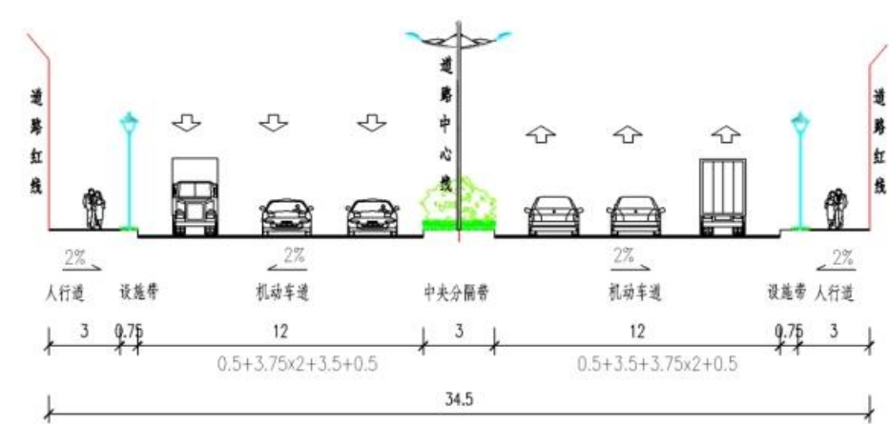  图2-1道路标准横断面图（项目起点，桩号： K0+878.712—K1+210.007）  3.2路基设计  （1）一般路基设计  路段填土应清除杂草、树根、腐植土及耕植土后，选用符合要求的土石分层碾压、夯实。填土地段表层不得有积水，并应保持适当干燥。应先填低洼地段，后填一般路段，由路中填至路边，保持平面上有一定的纵坡、横坡与平度，以利于土基排水。  挖土应由边到中间、由低到高，分层循序渐进，不得挖成坑塘。挖土过程中应保持一定的纵坡、横坡与平整度，以利于土基排水。  本工程在北侧人行道(桩号 RBKO+140~RBK0+240 左幅)设置一处挡土墙，挡墙结构为悬臂式，总长90.57m，平均高度为2.21m;在北侧人行道(桩号RBKO+260~RBK0+270 左幅)设置一处挡土墙，挡墙结构为悬臂式，总长8.80m，平均高度为 3.22m；在B匝道和主线间(桩号K1+040~K1+120 左幅)设置一处挡土墙，挡墙结构为悬臂式，总长 75.50m，平均高度为2.30m；在C匝道和主线间(桩号 K0+980~K1+090 右幅)设置一处挡土墙，挡墙结构为悬臂式，总长 110.21m，平均高度为 2.85m。  （2）路基防护  路基边坡防护本着“安全、经济”的原则，根据路基填土高度和不同地质情况，边坡坡率的设置灵活自然、因地制宜、顺势而为。本项目边坡防护采用喷播植草护坡、三维网植草护坡、人字形骨架护坡、浆砌片石护坡及框架喷混植生护坡等，边坡高度采用 8m 一级，各级之间设置2米宽的平台。  1、填方路段  边坡高度<4m，坡率等于 1:1.5，采用喷播植草护坡：4m<边坡高度<8m，坡率等于 1:5，采用三维植草护坡；边坡高度>8m，坡率为1:1.5(上级)~1:1.75(下级)，采用人字形骨架植草护坡。  2、挖方路段  边坡高度≤4m，坡率等于 1:1，采用喷播植草护坡；4m<边坡高度<8m，坡率等于 1:1，采用三维植草护坡:8m<边坡高度<20m，第一级坡率为1:1，第二、三级坡率均为 1:1.25，采用人字形骨架植草护坡；边坡高度>20m，边坡坡率采用 1:1(下级)~1:1.5(上级)分级设置，其中第一级为1:1，第二、三级为1:125，其余边坡坡率均采用 1:1.5，采用框架锚索(杆)边坡防护。边坡防护设计建立在确保边坡稳定的基础上，采用技术先进、经济合理的设计方案，体现生态防护的思想，尽量采用绿色植物进行防护。  （4）路基排水  本项目根据沿线地形的不同设置完善的路基排水系统。路基一般均设置排水边沟，路面雨水通过边沟排除。填方段在坡脚设置排水沟，挖方段除在坡脚设排水沟外，根据地形在坡顶和边坡平台设截水沟。  3.3路面结构  （1）机动车道  本工程考虑到周围规划地块分布居住用地，对环境、噪音要求较高，且与体育大道东延段二期工程、白铁路等路面结构一致，故采用行车舒适、噪音小、维护方便的沥青混凝土路面。  4cm 细粒式 SBS 改性沥青混凝土(AC-13C)  6cm 中粒式沥青混凝土(AC-20C)  8cm 粗粒式沥青砼(AC-25C)  1cm 厚稀浆封层(ES-3)  36cm 厚 5%水泥稳定碎石  18cm 厚 4%水泥稳定碎石  15cm 厚未筛分碎石垫层  压实路基>95%  总厚度:88cm。  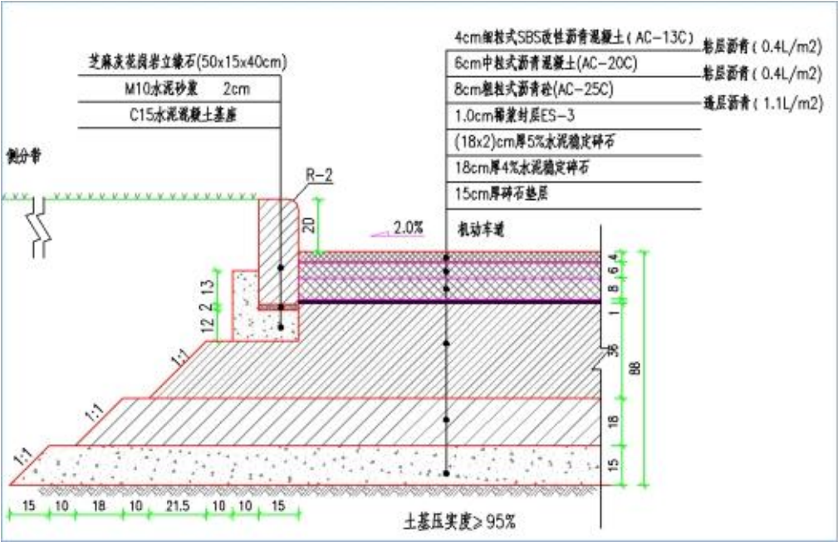  图2-3 机动车道路面结构设计图  （2）非机动车道  8cm 彩色透水混凝土面层  10cm 透水混凝土  15cm 级配碎石  压实路基>93%  总厚度:33cm  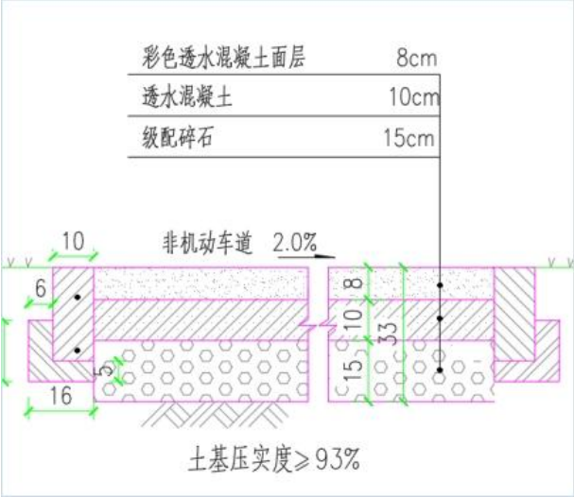  图2-4 非机动车道路面结构设计图  （3）无障碍设计  人行过街设施的无障碍化是保证残疾人、年老体弱者平等参与社会生活，共享社会公共设施的重要措施，也是政府“以人为本”思想的重要体现。根据国家行业标准《无障碍设计规范》(GB50763-2012)规定，本工程在人行道的各种路口设置缘石坡道，并保证缘石坡道下口高出车行道的地面不大于 10mm。为满足视残者的出行要求，在人行道上设置指引残疾者前进的行进盲道和提示自道，并按要求设置国际通用的无障碍标志等。  四、给排水工程  （1）给水工程  本工程给水管线仅预留管位。主体设计于道路中央绿化带下方布设有绿化给水管线(DN20~50)，总长度 33lm。  （2）排水工程  本工程所经区域基本为山体，道路下没有现状雨水管道，现状雨水自然散排。与设计起点相接的正在施工的体育大道东延段两侧有 d1200~d1500 雨水管道，需通过本项目设计雨水管道进行排放。  由于规划缺乏片区雨水工程相关规划，本工程结合现状管线及水系分布情况，本着高水高排、低水低排、分散就近排放的原则布置道路雨水管道系统。  道路红线宽度为 34.5 米，为顺接上游双侧已设计雨水管道，本项目采用双侧布管，雨水管道布置在道路两侧机动车道下，收集道路两侧地块雨水及路面雨水，管径为 DN300~1800，根据道路纵坡，自西向东排入终点一号公路体育路立交范围内的白石排洪渠，位于终点南侧，本工程雨水管道总长780m。  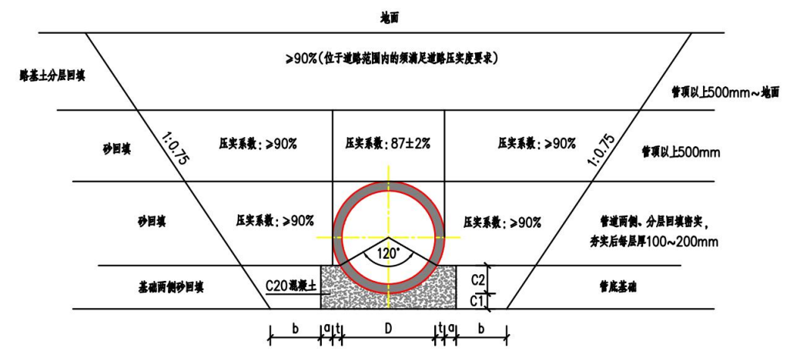  图2-5 排水管沟槽开挖及回填断面图  （3）污水工程  根据《博罗县城排水工程专项规划(2015-2030年)》，本工程范围内无规划污水管道，主要因为本工程北侧为建成的高尔夫球场，其污水已由其他路段承接，南侧为山林绿地，无污水排放需求。  五、电气工程  （1）电力设计  电缆沟宜每隔20米设置检查井一个，每隔60米设置电缆工作井一个，检查井面、工作井面及中间头井面应设置电缆标志牌。电缆走廊宜每隔200米设置三通井或四通井替代中间头井。并根据用户情况，设置一组横过路管BWFRP-6ф150(纤维编绕拉挤电缆保护套管)，管顶距设计路面覆土不小于07米，过机动车道时应采用钢筋砼包封保护。  10kV电缆沟每隔不超过200米设置防火墙一面，防火墙设置于电力井内，采用防火环保膨胀模块。  新建电缆沟过程中，接地系统同步实施。电缆沟内全线双侧通长设置人工水平接地体，水平接地体采用回中16热镀锌圆钢，每个工井处设置一组接地极，接地极采用L50x50x5x2500mm的热镀锌角钢，采用中16热镀锌圆钢作为连接引下线，将水平地极与垂直地极焊接连通，在接地极处需设置接地测试板，要求系统接地电阻不应大于4欧。  电缆沟位于人行道时，固定盖板顶预留人行道砖位置，活动盖板上做装饰盖板后顶标高与相应道路设计标高平齐；电缆沟位于绿化退让内时，固定盖板顶预留200mm种植土，活动盖板上做装饰盖板后顶标高与相应人行道标高平齐。  电缆支架采用SMC复合材料支架，颜色自定。电缆支架的表面应平整光滑、色泽均匀，无起皱、裂纹、分层、纤维裸露等缺陷。耐酸、耐碱、耐水、耐光老化。凡支架直角部分需进行R0.5mm倒角处理。电缆支架荷载不低于GB/T 34182-2017中承载性能3级，即垂直荷载不低于3kN、横向荷载不低于1.0kN。  电缆沟及井内应设置中200PVC管集水口一个含内填满粗沙。纵向集水口的坡度不小于0.5%。  为了避免雨水渗入管道淤塞管孔或造成电缆腐蚀，铺设管道时，在两人孔井之间采取一定的坡度，使管道内雨水能够自然流入人孔井，再排入城市雨水系统。  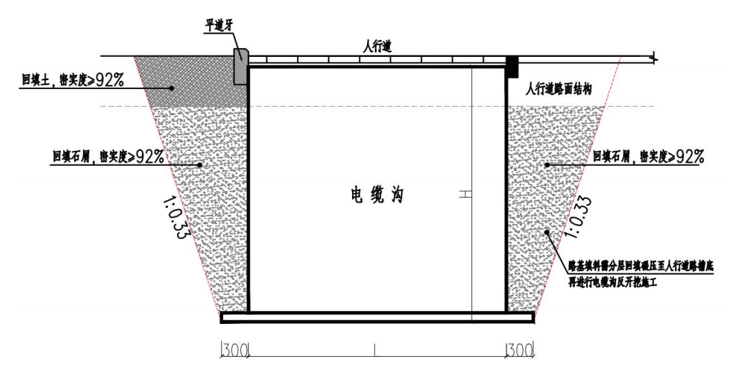  图2-6 电缆沟开挖与回填断面图  （2）通讯设计  本工程设计起点衔接的博罗县城体育大道东延段(二期)建设工程中通信设计为PVC-U-10φ110通信管群，并结合道路周边地块用地性质等，故本工程设计为PVC-U-10中110通信管群，组合方式为二层五列，布置在道路南侧人行道下，中心线距人行道外边线0.5米。通信管群在人行道下管顶距设计路面0.8米，过机动车道时管顶距设计路面0.9米，应采用钢筋砼包封保护。采用PVC-U实壁管，通信管群用塑料排架固定，内填细砂，排架间隔2米左右。  （3）照明设计  本道路在中央分隔带设计12m/12m双等臂路灯，臂长2.0m/2.0m，仰角为129/12°，功率为 220W/220WLED，水平间距为35m，灯杆布置在中央分带中间。因南、北两侧人行道外沿分离，机动车道照度不能兼顾，考虑到夜间行人出行安全，故在人行道设计4m庭院灯，功率为20WLED，水平间距为20m，灯杆距路缘石0.45m，灯杆与树池冲突应避开。  六、交通工程  （1）交通安全  交通工程包括交通安全设施（包含标志、标线、防护设施等）设置。  1）交通标线、标志牌  以《道路交通标志和标线》（GB5768—2009）为依据。交通标志的设置按警告、禁令、指示的顺序，先上后下，先左后右进行排列。根据道路技术标准，按规范要求设车道分界线、车道边缘线、岛流线等各类标线。  2）诱导设施  为了使晚间车辆安全行驶，在路面上设计突起反光道路灯，两侧防护栏上设红、黄反光诱导标。  （2）交通监控  本项目交通监控工程仅在道路交叉口处预留交通监控检查井及过路预埋管，避免后期交通监控实施时开挖路面。交通监控杆件及设备不纳入本项目实施，建议后期由交警部门结合路口通行情况具体实施，交通监控杆件及设备费用暂估，后期由建设单位统一采购。  七、绿化工程  本项目绿化总面积约946m²，主要为中间分带绿化设计，充分利用多种植物的不同形态、色彩，以形成道路种植特色。中央分带：宽度为3米。设计微坡地形，地被以草皮为主，大灌木组团交替种植，点缀色彩丰富的地被，满足防眩光要求，丰富景观层次，形成整洁简约、开放通透的疏林草地景观。美化道路景观的同时，满足防眩、滞尘、吸收尾气的功能要求。主要品种细叶紫薇、丛生红花玉蕊、狗牙花、灰莉球等。  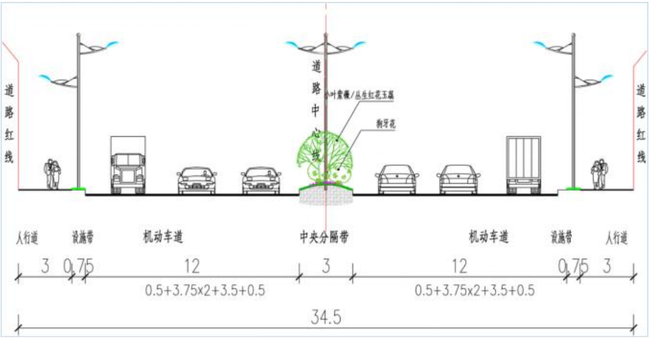  图2-7 绿化标准横断面图  八、道路拆迁工程  本项目沿线均为山地或荒地，不涉及拆迁(移民)安置与专项设施改(迁)建。  九、水土保持工程  根据本工程建设特点及主体设计资料项目组成概述，本项目分为路面工程区、人行道路区、挖方边坡区、填方边坡区、排水管线区和不扰动区7个防治分区，水土保持措施总体布局及工程量如下：  （1）路面工程区  边沟长525m。表土剥离0.03万m³、表土回填0.05万m³。  植物措施：道路绿化0.09hm²；临时措施：彩条布苫盖3000m²。  （2）人行道路区  盖板边沟长621m。表土剥离0.01万 m³。临时措施：沉沙池1座、彩条布苫盖1000m²。  （3）挖方边坡区  截水沟187m、平台挡水捻172m、急流槽58m、人字形骨架植草0.20hm²、框架喷混植生护坡0.14hm²，表土剥离0.03万m³。  植物措施：喷播植草0.20hm²、三维网植草0.01hm²；临时措施：彩条布苫盖2000m²。  （4）填方边坡区  排水沟238m。表土剥离0.03万m³、表土回填0.05万m³。  植物措施：喷播植草 0.18hm²；临时措施：沉沙池3座、编织袋拦挡363m、彩条布苫盖500m²。  （5）排水管线区  该区面积较小，施工期间雨水利用附近排水沟排放，无需新增措施。  （6）不扰动区  不扰动区为项目红线范围内不进行扰动的区域，因此不扰动区不新增措施。  （7）高速匝道区  该区立交已纳入惠霞高速公路建设范围，不属于本项目建设范围，无需新增措施。  十、工程占地情况  本项目总占地面积为3.43hm²，均为永久征地，原始占地类型为林地、草地、水域及水利设施用地和其他土地。  路面工程区为机动车道路面和中间分隔带绿化，原始占地类型为林地和草地，占地面积0.98hm²，为永久征地；人行道路区为人行道和设施带，原始占地类型为林地、草地和其他土地，占地面积0.27hm²，为永久征地；挖方边坡区包括机动车道和人行道两侧挖方边坡，原始占地类型为林地和草地,占地面积0.55hm²，为永久征地；填方边坡区包括机动车道和人行道两侧填方边坡，原始占地类型为林地、草地和水域及水利设施用地，占地面积0.18hm²，为永久征地；排水管线区为终点处排水管线雨水排放到白石排洪渠区域，原始占地类型为草地，占地面积0.01hm²，为永久征地；高速匝道区为惠霞高速立交匝道区域，该立交已纳入惠霞高速公路建设范围，不属于本项目建设范围，该区域由高速公路项目进行扰动，原始占地类型为林地和草地，占地面积1.19hm²，为永久征地；不扰动区为项目红线范围内不进行扰动的区域，原始占地类型为林地和草地，占地面积0.25hm²，为永久征地。根据广东省林业局出具的《使用林地审核同意书》（粤(惠)林许准(2024)9号）（详见附件12），同意博罗县城体育大道东延段建设工程(K0+878.712~K1+210.007)使用博罗县罗阳街道赤竹村林地面积共计1.3403公顷。项目占地情况详见下表。  表2-3 工程占地情况表 单位:hm²  十一、土石方平衡  1、表土平衡  根据本项目占地情况，扰动土地中林地和草地存在表土资源，可进行剥离表土，本项目占地范围内(除高速匝道区和不扰动区)林地和草地面积共计1.96hm²，根据现场调查与主体设计资料，现场部分植被已被破坏，有1.44hm²林地和草地不具备剥离价值，因此实际可剥离面积为0.52hm²，剥离厚度0.20m，剥离表土共0.10万m³，剥离的表土装入编织袋临时堆放于项目红线范围内空闲区域，后期用于绿化区域覆土。  表2-4 表土平衡表  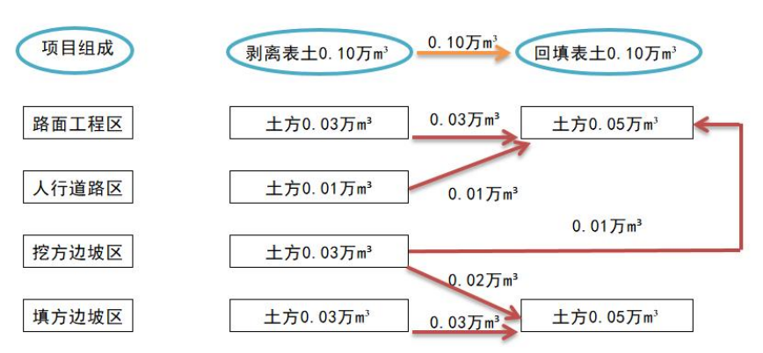  图2-8 表土流向图  2、一般土石方平衡  （1）拆除工程  ①水泥砼路面及围墙拆除  根据主体设计资料，本工程需破除现状水泥砼路面约81m²，拆除围墙约57m产生建筑垃圾约0.01万m³，均运至博罗县2013年度第72、73批次县储备用地（详见附图10，附件9）。  （2）道路工程  根据《博罗县城体育大道东延段建设工程(K0+878.712~K1+210.007)初步设计》，本项目道路工程土石方量包括路基工程、挖填交界处理、软基处理、边坡防护和排水，具体土石方挖填量如下表所示。  ①路基工程  根据主体设计资料，本项目道路施工中路基工程开挖土石方约6.61万m³(其中土方 6.26万m³，石方0.35万m³)，需回填土方约0.53万m³，回填土方来自自身开挖土方，0.13万m³土方用于软基处理，余方5.95万m³(其中土方5.60万m³，石方0.35万m³)，运至博罗县 2013 年度第 72、73 批次县储备用地。  ②挡土墙  本工程设置有挡土墙，根据主设资料，需开挖土方0.36万m³，回填土方0.12万m³，回填土方均利用自身开挖，余方0.24万m³运至博罗县 2013 年度第 72、73批次县储备用地。  ③挖填交界处理  本工程挖填交界处理时需开挖土方0.02万m³，回填土方0.02万m³，回填土方均利用自身开挖。  ④软基处理  本工程软基处理时需开挖土方0.09万m³，回填土方0.13万m³，回填土方来自路基工程开挖土方，余方0.09m³运至博罗县2013年度第 72、73 批次县储备用地。  ⑤边坡防护和排水  本工程边坡防护需开挖土方0.04万m³，排水设施建设需开挖土方0.39万m³，共计开挖土方0.43万m³，均运至博罗县2013 年度第 72、73 批次县储备用地。  经统计，本项目道路工程共产生挖方7.51万m³(其中土方7.16万m³，石方0.35万m³)；填 0.80万m(均为土方)，填方均利用自身开挖土方；余方6.71万m³(其中土方6.36万m³，石方0.35万m³ )运至博罗县2013年度第 72、73 批次县储备用地。  （3）管线工程  本项目新建绿化给水、雨水等管道，根据主体设计资料，共产生挖方1.33万m³，填方0.25万m³，回填土方来自自身开挖土方，余方1.08万m³运至博罗县 2013年度第 72、73 批次县储备用地。  （4）电气工程  根据主设资料，本项目电气工程挖方量0.29万m³，回填土方0.19万m³，回填土方来自自身开挖土方，弃方0.10万m³运至博罗县 2013 年度第72、73 批次县储备用地。  经统计，本项目土石方挖填总量为10.58万m³，其中挖方总量9.24万m³(包括土方8.88万m³、石方0.35 万m³、建筑垃圾 0.01万m³)；填方总量1.34万m³ (均为土方)；无借方；弃方总量7.90万m³(包括土方7.54万m³、石方0.35万m³、建筑垃圾 0.01 万 m³)，运至博罗县 2013 年度第 72、73 批次县储备用地。  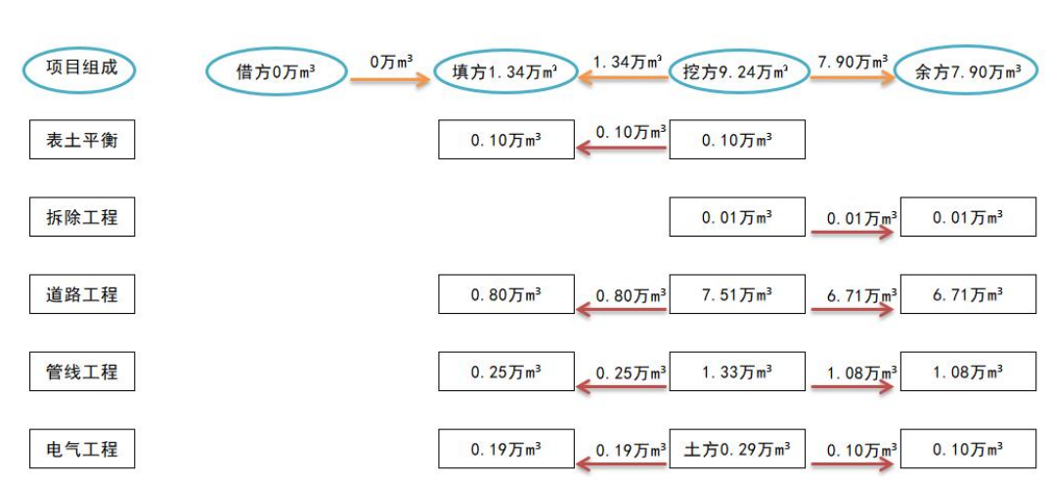  图2-9 土石方平衡图  十二、临时工程  （1）临时沉砂池  沉沙池按5年一遇最大流量时停留时间不小于30s计算，沉沙池采用矩形断面，规格为3.0m×2.0m×1.5m，池壁采用MU10灰砂砖砌筑，外壁厚240mm，池体内20mm厚1:2水泥砂浆抹面，C15 素砼垫层厚150mm。施工沉沙池开挖的土石方与场区内的其余土石方一同用于周围场地平整。施工后期根据实际情况，对沉沙池所在场地进行规划，保留或填埋沉沙池，进行绿化或硬化处理。  项目施工期在南侧人行道排水沟排水出口处设置沉沙池1座，规格为3.0m×2.0m×1.5m；  在填方边坡排水口处设置沉沙池3座，规格为3.0m×2.0m×1.5m。  （2）彩条布覆盖  在施工期，堆土表面和临时裸露区域采用彩条布苫盖，石块压脚。  （3）编织袋拦挡  为了防止边坡坡面泥土滚落，本方案于填方边坡坡脚位置布设拦挡措施，编织袋装土土方取自自身开挖的土方。编织袋装土袋断面为梯形，底宽 0.8m，高 0.8m，顶宽 0.6m，土袋拦挡错缝堆砌，项目完工后拆除土袋就近回填土方。  （4）临时围栏  在本工程施工过程中场地内施工区域设置施工围栏，围栏的布设主要为了防止施工过程中闲杂人员进入施工区内，对工程施工造成施工安全隐患，同时兼有水土保持功能。  （5）临时材料堆放  施工期间材料堆放于场地内部空闲用地，无需新增临时占地。  （6）表土堆放  剥离的表土装入编织袋临时堆放于项目红线范围内空闲区域，后期用于绿化区域覆土，无需新增临时占地。  （7）取弃土场  根据土石方平衡可知，本项目不涉及借方，无需设置取土场。  本项目弃方总量7.90万m³(包括土方7.54万m³、石方0.35万m³、建筑垃圾0.01万m³)，运至博罗县 2013 年度第 72、73 批次县储备用地，用于储备用地三通一平的场地平整(详见附件9)。该储备用地位于博罗县罗阳街道廖屋蓄能路东侧占地面积约为 12.87hm²，纳土量约30.00万m³。本项目施工期间产生的弃土均运至该储备用地，运输距离约6.30km，土方运输过程中的水土流失防治责任由建设单位负责，建设单位将组织车况良好的车辆进行运输，并做好路面保洁及环境卫生工作，运输路线详见附图10。  （8）施工营地  本项目施工人员采用租赁附近民房形式解决住房，施工期间材料堆放于场地内部空闲用地，无需新增临时占地。  （9）临时便道  因项目周边交通路网已成熟，项目施工便道依托已有道路，无需新设临时便道。  十三、交通量预测  根据《博罗县城体育大道东延段建设工程可行性研究报告》，本项目预计2026年建成通车，道路等级为城市主干路。根据《环境影响评价技术导则 公路建设项目》（HJ1358—2024）5.2.9，“运营期应取公路竣工投入运营后第1年、第7年和第15年分别代表运营近期、中期、远期进行评价”。因此，预测特征年为2026年、2032 年、2040年。  根据主体设计提供的项目申请核准报告和初步设计说明中交通量，利用插值法计算本项目特征年交通量。经计算，得出特征年研究道路的路段城市年平均日交通量如下表。  表2-5 项目交通量预测结果（单位：pcu/d）  根据《环境影响评价技术导则声环境》(HJ2.4-2021)，车型分类方法按照《公路工程技术标准》（JTG B01-2014）中的分类进行，交通量换算采用小客车为标准车型，按照不同折算系数分别进行计算。参考《公路工程技术标准》（JTG B01-2014）车型分类标准。将汽车按照总质量、座位数分为小型、中型、大型三种，各个车型分类标准及所占比例见下表。  表2-6 各类车辆pcu折算系数  表2-7 项目建成通车后各个车型分类标准及所占比例  根据其折算系数对预测车流量进行转换，各型车自然车流量(单位:辆/日)按照下列公式计算：  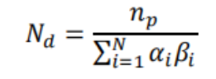  式中：Nd—日均自然车流量，辆/d；  Np—路段涉及日均车流量，pcu/d；  αi—第i型车的车辆折算系数，无量纲；  βi—第i型车的自然车流量比例，%；  由上式计算可得，本项目各类机动车日均自然车流量见下表。  表2-8 项目日均自然车流量（单位：俩/d）  根据设计提供的资料，昼间（16 小时）小时车流量占全日交通量的90%，夜间（8小时，指22：00～6：00时间段）的车流量占全日交通量的10%，高峰小时车流量占全日交通量的10%计算。  由上述设计车流量、车型比例及车型换算系数，计算得到项目各预测年各类型车高峰小时、昼间平均及夜间平均车流量见下表。  表2-9 项目各车型的车流量预测结果一览表（辆/小时）
  序号 | 技术指标名称 | 单位 | 设计值
   | 道路等级 | / | 城市主干路
   | 设计速度 | km/h | 60
   | 道路红线宽度 | m | 34.5
   | 平曲线最小半径 | m | 400
   | 车道数(双向) | - | 6
   | 车道宽度 | m | 3.75/3.5
   | 中央绿化带宽度 | m | 3
   | 圆曲线(不设超高最小半径) | m | 1200
   | 最大纵坡 | % | 1.5
   | 最小坡长 | m | 610
   | 路面类型 | / | 沥青砼路面
   | 抗震标准 | g | 加速度系数 0.05
  工程类别 |  |  | 建设内容及规模
  主体工程 | 道路工程 |  | 道路全长332m，总用地面积约3.43hm²，道路永久用地面积为3.43hm²，道路等级为城市主干道，双向6车道，道路红线宽34.5m，设计速度为60km/h。
  主体工程 | 路面工程 |  | 半刚性基层沥青混凝土路面，沥青混凝土路面表面层结构采用AC-13C混合料。
  主体工程 | 路基工程 |  | 双向6车道，道路红线宽34.5m，按城市主干路标准，设计速度为60km/h 。
  辅助工程 | 交通工程 |  | 交通安全设施（包含标志、标线、防护设施等）设置，在道路交叉口预留处预留交通监控检查井及过路预埋管。
  辅助工程 | 给水工程 |  | 本工程给水管线仅预留管位。主体设计于道路中央绿化带下方布设有绿化给水管线(DN20~50)，总长度331m。
  辅助工程 | 排水工程 |  | 道路红线宽度为34.5米，为顺接上游双侧已设计雨水管道，本项目采用双侧布管，雨水管道布置在道路两侧机动车道下，收集道路两侧地块雨水及路面雨水，管径为DN300~1800，根据道路纵坡，自西向东排入终点一号公路体育路立交范围内的白石排洪渠，位于终点南侧，本工程雨水管道总长780m。  根据《博罗县城排水工程专项规划(2015-2030年)》，本工程范围内无规划污水管道，主要因为本工程北侧为建成的高尔夫球场，其污水已由其他路段承接，南侧为山林绿地，无污水排放需求。
  辅助工程 | 照明工程 |  | 在中央分隔带设计12m/12m双等臂路灯，臂长2.0m/2.0m，仰角为12°/12°，功率为220W1220WLED，水平间距为35m，灯杆布置在中央分带中间。在人行道设计4m庭院灯，功率为20WLED，水平间距为20m，灯杆距路缘石0.45m。
  辅助工程 | 电力通信工程 |  | 新建18孔电力通道和18孔通信管群。
  辅助工程 | 绿化工程 |  | 本项目绿化总面积约946m²，主要为中间分隔带绿化设计，充分利用多种植物的不同形态、色彩，以形成道路种植特色。中央分隔带:宽度为3米。设计微坡地形，地被以草皮为主，大灌木组团交替种植，点缀色彩丰富的地被，满足防眩光要求，丰富景观层次，形成整洁简约、开放通透的疏林草地景观。美化道路景观的同时，满足防眩、滞尘、吸收尾气的功能要求。主要品种细叶紫薇、丛生红花玉蕊、狗牙花、灰莉球等。
  临时工程 | 临时便道 |  | 因项目周边交通路网已成熟，项目施工便道依托已有道路，无需新设临时便道。施工车辆通过已建成的体育大道和正在施工的体育大道东延段（二期）进入本项目，体育大道为现状成熟道路，体育大道东延段（二期）与本项目直接对接。
  临时工程 | 施工营地 |  | 本项目施工人员采用租赁附近民房形式解决住房，施工期间材料堆放于场地内部空闲用地，位置详见附图6，无需新增临时占地。
  临时工程 | 临时沉砂池 |  | 项目施工期在南侧人行道排水沟排水出口处设置沉沙池1座，规格为3.0m×2.0m×1.5m；  在填方边坡排水口处设置沉沙池3座，规格为3.0m×2.0m×1.5m。
  临时工程 | 临时围栏 |  | 施工过程中场地内施工区域设置施工围栏。
  临时工程 | 表土堆放 |  | 表土临时堆放于场地内部空闲用地，无需新增临时占地。
  临时工程 | 取弃土场 |  | 根据土石方平衡可知，本项目不涉及借方，无需设置取土场。  本项目弃方总量7.90万m³(包括土方7.54万m³、石方0.35万m³、建筑垃圾0.01万m³)，运至博罗县2013年度第72、73批次县储备用地，用于储备用地三通一平的场地平整(详见附件9)。该储备用地位于博罗县罗阳街道廖屋蓄能路东侧占地面积约为12.87hm²，纳土量约30.00万m³。本项目施工期间产生的弃土均运至该储备用地，运输距离约6.30km，土方运输过程中的水土流失防治责任由建设单位负责，建设单位将组织车况良好的车辆进行运输，并做好路面保洁及环境卫生工作，运输路线详见附图10。
  临时工程 | 临时材料堆放区 |  | 施工期间材料堆放于场地内部空闲用地，无需新增临时占地。
  占地及拆迁工程 | 永久占地 |  | 根据附件14 “博罗县水利局关于本项目的水土保持方案准予许可决定书及技术审查意见”，本项目总占地面积为3.43hm²，均为永久征地，原始占地类型为林地、草地、水域及水利设施用地和其他土地。
  占地及拆迁工程 | 临时占地 |  | 本项目不涉及临时占地。
  占地及拆迁工程 | 拆迁工程 |  | 本项目沿线均为山地或荒地，不涉及拆迁(移民)安置与专项设施改(迁)建。
  环保工程（施工期） | 生态 |  | 水土保持措施、对临时表土堆放区管理、保护相邻地带的树木绿地等植被、施工结束后进行植树补偿，并配套完成绿化、树木种植等恢复工作。
  环保工程（施工期） | 废气 | 施工扬尘 | 项目施工期间采取道路硬化管理、洒水抑尘，边界围挡及易扬尘物料覆盖。
  环保工程（施工期） | 废气 | 机械、车辆尾气 | 运输车辆减速慢行，加强施工机械、运输车辆的维护保养。
  环保工程（施工期） | 废水 | 施工废水 | 施工废水经临时沉砂池处理后回用于施工场地及道路洒水，不向外排放。  施工废水主要为混凝土养护废水和施工机械设备、运输车辆冲洗废水经临时沉砂池处理后回用于施工场地及道路洒水，建设单位在项目的起点和终点分别设置1个施工废水临时沉砂池，规格为3.0m×2.0m×1.5m（共两个），位置详见附图6。
  环保工程（施工期） | 废水 | 生活污水 | 项目不设施工营地、不设住宿饭堂，项目内不产生生活污水。
  环保工程（施工期） | 噪声 | 机械噪声 | 合理安排施工时间，选择低噪声设备，设置临时隔声屏障。
  环保工程（施工期） | 固废 | 生活垃圾 | 收集后定期交由环卫部门统一清运。
  环保工程（施工期） | 固废 | 废弃土石方 | 本项目弃方总量7.90万m³(包括土方7.54万m³、石方0.35万m³、建筑垃圾0.01万m³)，运至博罗县 2013 年度第 72、73 批次县储备用地，用于储备用地三通一平的场地平整(详见附件9)。
  环保工程（施工期） | 固废 | 建筑垃圾 | 分类堆放，应优先采取废物利用的原则，不能回收利用的及时清理外运。
  环保工程（运营期） | 生态 |  | 加强道路两旁的绿化及美化工作，车辆尾气对动植物影响。
  环保工程（运营期） | 废气 | 车辆尾气 | 加大绿化植物对机动车尾气的吸附。
  环保工程（运营期） | 废水 | 路面径流 | 经道路两侧雨水管网收集后排入市政雨水管网。
  环保工程（运营期） | 噪声 | 交通噪声 | 限速、禁鸣标识设置。
  环保工程（运营期） | 固废 | 道路固废 | 道路管理部门清洁人员定期清扫收集后交由环卫部门统一清运。
  环保工程（运营期） | 环境风险 |  | 报警响应、安装防撞护栏。
  分区 | 林地 | 草地 | 水域及水利设施用地 | 其他土地 | 合计 | 占地性质
  路面工程区 | 0.35 | 0.63 | / | / | 0.98 | 永久占地
  人行道路区 | 0.104 | 0.156 | / | 0.01 | 0.27 | 永久占地
  挖方边坡区 | 0.24 | 0.31 | / | / | 0.55 | 永久占地
  填方边坡区 | 0.0409 | 0.1191 | 0.02 | / | 0.18 | 永久占地
  排水管线区 | 0 | 0.01 | / | / | 0.01 | 永久占地
  高速匝道区 | 0.5 | 0.69 | / | / | 1.19 | 永久占地
  不扰动区 | 0.1054 | 0.1446 | / | / | 0.25 | 永久占地
  合计 | 1.3403 | 2.0597 | 0.02 | 0.01 | 3.43 | /
  分区 | 现状可剥离面积（hm²） | 剥离厚度  （m） | 剥离表土量  （万 m³） | 回覆面积  （ hm²） | 回覆厚度  （m） | 回覆表土量  （万 m³）
  路面工程区 | 0.16 | 0.20 | 0.03 | 0.09 | 0.50 | 0.05
  人行道路区 | 0.06 | 0.20 | 0.01 | / | / | /
  挖方边坡区 | 0.17 | 0.20 | 0.03 | / | / | /
  填方边坡区 | 0.13 | 0.20 | 0.03 | 0.18 | 0.30 | 0.05
  合计 | 0.52 | / | 0.10 | 0.27 | / | 0.10
  道路名称 | 2026年 | 2032年 | 2040年
  体育大道东延段 | 28259 | 40230 | 60783
  车辆类型 | 折算系数 | 额定荷载参数 | 备注
  小型车 | 1.0 | 座位≤19座的客车和载重量≤2t的货车 | 小客车
  中型车 | 1.5 | 座位＞19座的客车和2t＜载重量≤7t的货车 | 中型车
  大型车 | 2.5 | 7t＜载重量≤20t的货车 | 大型车
  汽车列车 | 4.0 | 载重量＞20t的货车
  车型 | 小型车 | 中型车 | 大型车 | 汽车列车
  车型占比 | 72.5% | 23.7% | 3.5% | 0.3%
  道路名称 | 2026年 | 2032年 | 2040年
  体育大道东延段 | 23948 | 34093 | 51511
  路段 | 预测年 | 高峰时段 |  |  | 昼间平均 |  |  | 夜间平均
  路段 | 预测年 | 小型车 | 中型车 | 大型车 | 小型车 | 中型车 | 大型车 | 小型车 | 中型车 | 大型车
  体育大道东延段 | 2026 | 1736 | 568 | 91 | 977 | 319 | 51 | 217 | 71 | 11
  体育大道东延段 | 2032 | 2472 | 808 | 130 | 1390 | 455 | 73 | 309 | 101 | 16
  体育大道东延段 | 2040 | 3735 | 1221 | 196 | 2101 | 687 | 110 | 467 | 153 | 24
总平面及现场布置 | 一、工程总平面布置  本工程实施范围为体育大道东延段(K0+878.712~K1+210.007)，起点西起体育大道东延段(二期)终点(K0+878.712)，与惠霞高速立交匝道相接(该立交已纳入惠霞高速公路(原惠州湾高速公路)建设范围)后向东延伸，终点东顺接已设计白石渠中桥(K1+210.007)，总长约332m，道路红线宽34.5m，道路等级为城市主干路，双向6车道，设计速度为60km/h。  本项目总占地面积为3.43hm²，均为永久征地，原始占地类型为林地、草地、水域及水利设施用地和其他土地。本项目土石方挖填总量为10.58万m³，其中挖方总量9.24万m³(包括土方8.88万m³、石方0.35万m³、建筑垃圾0.01万m³)；填方总量1.34万m³(均为土方)；无借方；弃方总量7.90万m³(包括土方7.54万m³、石方0.35万m³、建筑垃圾0.01万m³)，运至博罗县 2013年度第72、73批次县储备用地。  二、施工布置  1、施工条件  （1）对外交通、通讯项目区域内已建的道路有：博罗大道、惠博沿江路、体育大道西延段、曙光路宝瑞一路、博中路等，路网发达，陆路运输条件较好，主要建筑材料可以通过体育大道西延段、曙光路等，由陆路运输至施工现场。  本工程对外通信极为方便，有线、无线通信均无干扰，通信条件良好，配置部分移动电话，能够及时全程管理建设现场，采用移动通信。  （2）施工材料供应  1)路基填料  填方路基应优先采用级配较好的砾类土、砂类土等粗粒土作为填料，填料粒径<150mm。泥炭、淤泥、冻土、强膨胀土、有机质土及易溶盐超过允许含量的土等,不得直接用于填筑路基。填料应均匀、密实，严格按照规范规定进行分层回填(松铺厚度为30cm左右)分层碾压。  2)砂石料  本项目所在地附近有多个石场，储量丰富，可以满足建设石料的需要，也可以利用现状开山石。  路线与东江相邻，东江砂料丰富，砂质纯净，不含或含少量的侵蚀质矿物和有机质，级配良好，是筑路的好材料，可以充分利用这一有利条件，工程沿线有多个砂场，也可满足砂料的需要。  3)水泥1钢材/木材/沥青砼  惠州是广东的工业、矿产以及建材等的重要基地之一，可以提供必要的水泥、钢材、木材和沥青等，特殊的短缺建筑材料可以从深圳、东莞等城市定购。  （3）施工用水、用电  本项目路线所处地区雨量充沛，周边鱼塘或河沟及附近居民建筑可提供本项目工程和生活用水的接驳点；沿线电网发达，可就近取电，能够满足工程及生活用电需要。  2、施工总体布置  （1）施工围蔽  施工期间建设单位将在项目施工场地布设标示牌、警示灯、护栏等，施工围蔽结合施工情况合理布置。  （2）施工临建区  本项目施工人员采用租赁附近民房形式解决住房，施工期间材料堆放于场地内部空闲用地，无需新增临时占地。  （3）施工临时排水  主体设计有较完善的截排水系统，包括路面工程区两侧边沟、人行道路区一侧盖板边沟及路基边坡截排水系统，施工期间挖方边坡雨水经截水沟、急流等收集后排入人行道路区盖板边沟，最终经本项目新增沉沙池沉淀后排入低洼地；填方边坡雨水经排水沟收集并经本项目新增沉沙池沉淀后排入东侧白石排洪渠及低洼地。
施工方案 | 一、施工工序  准备工作、材料运输→测量放线→边坡开挖→边坡回填→路基工程→路面工程→交通工程及沿线设施→边坡防护、排水工程→通信、安装、机电等→绿化工程→竣工验收。  二、施工工艺说明  1、道路工程施工  （1）路基施工  1)路基设计时对填方路段基底为耕地、草地时考虑平均清除30厘米厚的地表腐殖土，并清除路基范围内的树根和草皮，挖除田埂，清表后应在填筑前进行夯实；若基底松散土层厚度大于30厘米时，应翻挖再回填分层压实。  2)若路堤底范围内地表水或地下水影响路基稳定时，应采取拦截、引排等措施，或在路堤底部填筑不易风化的片石、块石、碎石或砂砾等透水性材料。  3)当原地面坡度陡于1:5时，无论是纵向还是横向，均应把原地面挖向内倾斜2%的台阶，台阶宽度不小于2.0m。  4)低填方和零填地段，当路床强度达不到要求(或按压实度要求达不到94%)时，路床顶面以下80cm深度范围内挖除换填满足规范要求的山地平整土方，对不满足部分进行砂性土的回填，填料必须满足上路床填料要求。  （2）路面工程施工  1)车行道施工  本工程采用沥青混凝土路面，施工时应保证路面强度、稳定性、表面平整度、抗滑性能、少尘性等并符合施工验收规范的要求。路面施工采用全机械化施工方案引进高效的宽幅摊铺机和配套的搅拌设备，实现全集中拌合，严格控制材料用量和材料组成，施行严格的工序管理，做好现场监理与工序监测，确保施工质量。  2)人行道施工填料取用项目开挖土石方，开挖后直接填筑，分层填筑，推土机初平、平地机整平、压路机碾压成型后回填上一层，填至设计标高后，在进行人行道修建和绿化种植。  (3)路基防护施工  喷播植草一般由草种、木纤维、保水剂、粘合剂、肥料、染色剂等与水组成的混合物草种应结合气候、土质、施工季节、周边环境等因素选用，宜采用易成活生成快、根系发达、叶茎矮或有匍匐茎的多年生草种。必须选用两种或以上的草种进行混播，并掺加30%的灌木种。对于不利于草类生长的土质，应在坡面先铺一层厚度不小于10cm的种植土再栽植或播种。  施工顺序：平整坡面→回填种植土→播草施工→盖无纺布→前期养护。  三维网植草：  对于永久边坡的边坡高度4m<H<8m的路段，采用挂三维网植草防护。三维植被网采用NSS塑料三维土工网其纵横向拉仲强度不得低于4kN/m，抗光老化等级应达到Ⅲ级，厚度>18mm，单位质量>430g/m。  三维网植草施工顺序：整平坡面→挂三维网→锚钉施工→网上培土→喷播植草一覆膜养护。也可先在易于施工处将三维植被网制作成草皮后再贴于覆有营养土的坡面上。  （4）路基排水  1)排水沟施工时应注意进出水口的高程，保证施工后边沟能将路基水迅速排除至沟边。当出水口的地形发生变化，影响出水口排水时，应结合监理及设计代表调整排水设计。  2)排水施工应做到有始有终，各种排水设施应相互连接好，做好连接处的加固防护，不遗漏任何薄弱环节。  3)坡面防护应与路基路面排水设施及构造物相结合，同时结合景观设计综合考虑。  （5）路堑边坡开挖施工  应贯彻“动态设计、信息化施工的原则”，建立信息反馈制度，并设置相应的边坡监测措施，将开挖过程视为再勘察的过程对待，及时进行地质编录，并注意核对地质情况，发现实际地质情况与设计不符时，或地质情况异常，应立即通报业主、监理和设计单位，以便对设计进行调整，保证工程质量和安全。做好施工组织设计，严格按合理工序施工，采取先进、有效的施工方法和施工工艺。土石方开挖禁止大爆破施工，靠近路堑设计边坡时，如需爆破，应采用控制爆破或光面爆破方法。雨季到来之前，应做好地面排水工程。雨季施工应做好组织安排，避免无序大填大挖。挖深较大的路堑高边坡，应尽量不在雨季施工。密切注意天气预报，做好边坡坡面的临时防护工作(如在坡面铺设防水塑料薄膜和修建临时排水沟)，防止表水冲刷坡面和下渗。遇地下水集中出露者应做好引排切忌盲目封堵。植草草种应选择适合当地生长、根系发达、枝繁叶茂的优良品种。宜采用适宜两季及两季以上生长的不同草种和灌木种子混播。  2、管线工程施工  电力、给水、通信和燃气布置在人行道下，雨水管线布置在机动车道下。在机动道下管线的最小覆土深度为0.7米；在人行道可适当降低，但以不妨碍工程管线安全为原则。当管道覆土不满足时，应考虑加包管等技术防护措施。  工程管线高程上自地表面向下排列的顺序为：通信管线、电力管线、给水管线燃气管线、雨水管线。各种工程管线之间的水平、垂直净距应满足规范要求。  在管线发生交叉时，按照压力管让重力管，小管径让大管径，易弯曲管道让不易弯曲管道，临时管道让永久管道，工程量小让工程量大的原则进行处理。  在各种管线中只有排水管线为重力管线，必须坡向下游，高程只能降低，不能抬高，而电力管线等可以根据地形的变化及实际空间的要求，相应调整高程，局部可通过增设少量的管件，从而减少了各种管线的埋深，这样也就必然节省了配套管线的投资规模。  3、管线工程施工  标志定位与设置→基础施工→标志牌立柱施工→标志版面制作→储存和运输→安装。  4、绿化工程施工  （1）清理场地：对施工场地内所有垃圾、杂草杂物等进行全面清理。  （2）场地平整：按设计要求土方开挖、回填平整至设计标高。  （3）放线定点：根据设计图纸的要求，将设计图纸中各种树木的位置、布局反映到实际场地，保证苗木布局符合实际要求。  （4）挖植穴：根据定点放样的标线，树木土球的大小确定植穴的规格，一般树穴的直径比规定的土球直径要大20cm~30cm。  （5）下肥泥、土杂肥：与泥土混匀，回填树穴底部，绿化带散施深翻30cm，使土肥充分混匀。  （6）苗木种植  ①乔木种植  先将树木放入树穴中，把生长好的一面朝外，栽直看齐后，垫少量的土固定球根，填肥泥混合土到树穴的一半，用锹将土球四周的松土插实，至填满压实。最后开窝淋定根水。在高温反季节栽植时，必须做好准备，合理安排程序，务必做到随起挖、随运、随栽植。环环紧扣，尽可能缩短施工时间，栽植后及时淋水，并经常进行叶面喷水。高温强阳时要采取防日灼措施，提高苗木成活率。乔木栽植完毕后，均需在树木周围挖保水圈，直径以60-80cm为适宜。  ②绿化带苗木种植  种植时注意疏密一致，所有的树木种植按照由内向外，由大到小，先乔木，后灌木，再地被草坪的顺序进行种植。种植时注意调整好树冠的朝向，还要调整树形姿状，树形适宜横卧、倾斜的，就要将树干栽成横、斜状态。地被栽植应注意到场后即时栽种，从中央纹样开始栽，再向边缘部分扩展栽下去。地被按设计标高施工平整场地，要保证绿地地面土质必须符合土质要求，清理杂物，然后普遍进行一次耕翻，使肥泥与土充分拌匀。  三、施工劳动定员和施工周期  项目施工高峰期人数约为50人，项目不设施工营地，施工人员食宿自行解决。项目施工总工期为12个月，计划于2025年6月开始施工准备，2026年6月完工。
其他 | 无
- 生态环境现状、保护目标及评价标准
生态环境现状 | 一、环境功能区划  （1）主体功能区规划：根据《惠州市人民政府关于印发惠州市“三线一单”生态环境分区管控方案的通知》（惠府【2021】23号）、《博罗县生态保护红线、环境质量底线、资源利用上线和环境准入清单研究报告》、《惠州市环境管控单元图》（见附图15），项目所在地属于博罗东江干流重点管控单元（单元编码：ZH44132220002）。  （2）地表水环境功能区划：项目所在区域河流为白石排洪渠，根据《关于印发<博罗县2024年水污染防治工作方案>的通知》（博环攻坚办〔2024〕68号），白石渠（博罗段）2024年水质目标为V类。  （3）大气环境功能区划：根据 《惠州市环境空气质量功能区划（2024年修订）》，项目位于环境空气质量二类功能区，执行《环境空气质量标准》（GB3095-2012）及其修改单二级标准。  （4）声环境功能区划：根据《惠州市声环境功能区划分方案（2022年）》（惠市环〔2022〕33号），本项目所在区域属于声环境2类功能区，且项目为城市主干路，则项目道路边界线两侧35m内为声环境4类功能区，执行《声环境质量标准》（GB3096-2008）4a类标准，项目道路边界线两侧35m外为声环境2类功能区，执行《声环境质量标准》（GB3096-2008）2类标准。  （5）土地利用情况：本项目为新建道路工程，道路沿线以农林用地为主。本项目总占地面积为3.43hm²，均为永久征地，原始占地类型为林地、草地、水域及水利设施用地和其他土地。评价范围不涉及基本农田。  项目区域环境功能属性汇总如下表。  表3-1 项目区域环境功能属性汇总表  二、环境质量现状  1、大气环境  根据《惠州市环境空气质量功能区划（2024年修订）》（惠市环[2024]16号），项目所在区域属二类功能区，执行《环境空气质量标准》（GB3095-2012）及其修改单二级标准。  （1）区域环境质量现状  根据《2023年惠州市生态环境状况公报》，惠州市环境空气质量保持优良。  城市空气质量：2023年，惠州市环境空气质量优良。六项污染物年评价浓度均达标，其中，二氧化硫、二氧化氮、一氧化碳和可吸入颗粒物PM₁₀年评价浓度达到国家一级标准；细颗粒物PM_{2.5}和臭氧年评价浓度达到国家二级标准。综合指数为2.56，AQI达标率为98.4%，其中，优225天，良134天，轻度污染6天，无中度及以上污染，超标污染物为臭氧。  与2022年相比，惠州市环境空气质量有所改善。综合指数下降0.8%，AQI达标率上升4.7个百分点，臭氧下降13.9%，一氧化碳和二氧化氮持平，可吸入颗粒物PM₁₀、细颗粒物PM_{2.5}、二氧化硫分别上升9.1%、11.8%、20.0%。  县区空气质量：2023年，各县区环境空气质量总体优良。六项污染物年评价浓度均达标，综合指数2.06（龙门县）～2.75（博罗县），AQI达标率94.4%（仲恺区）～99.5%（大亚湾区），超标污染物均为臭氧。按环境空气质量综合指数排名，由好到差依次为龙门县、大亚湾区、惠东县、惠阳区、仲恺区、惠城区、博罗县。与2022年相比，惠东县、大亚湾区、博罗县空气质量略微变差，其余县区空气质量略有改善。  根据《2023年惠州市生态环境状况公报》，项目所在区域属于空气环境达标区。  （2）特征因子  本项目特征因子主要为TSP，建设单位委托广东惠利通环境科技有限公司于2025年4月12日~2025年4月14日对项目所在区域的TSP因子进行了环境空气质量监测，监测点G1龙光天禧小区，位于本项目当季主导风向下风向700m（当季主导风向为东南风），监测点位图详见附图13，监测报告详见附件15。  现状监测结果见下表。  表3-2 特征污染因子现状评价表  监测结果表明，项目所在区域，TSP达到《环境空气质量标准》（GB3095-2012）及其修改单二级标准，达标率均为100%。  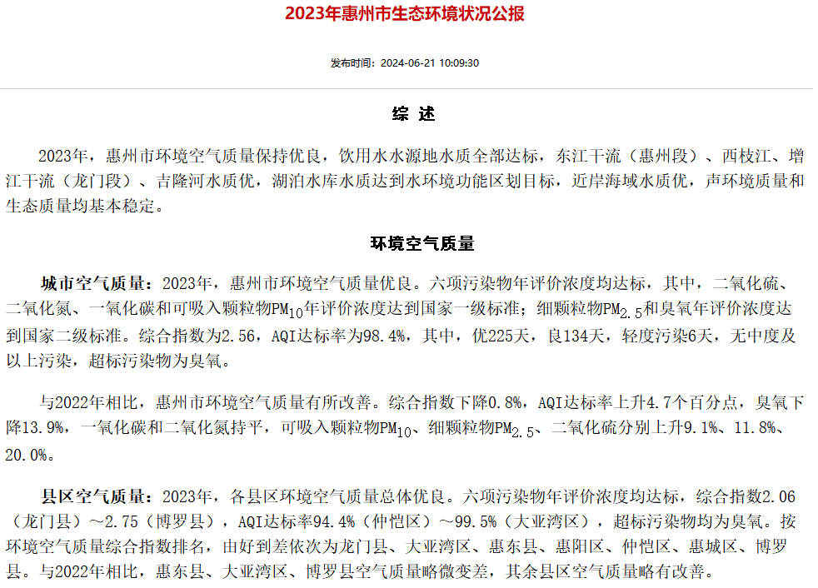  图3-1 惠州市生态环境状况公报截图  2、地表水环境质量现状  白石渠为风门坳右岸一级支流，发源于汤泉林场的白田嶂(338.1m)，河道整体上为自北向南流，穿过广惠高速、广汕公路后沿着山脚向南流，流经汤泉开发区、白石村后穿隧洞流入风门坳，汇入口位于风门坳白沙堆段，距离风门坳东江口约700m，属惠州大堤北堤堤外范围。白石渠流域面积为8.9km²，干流河长8.93km，干流平均坡降0.0058，现状情况下，白石渠在惠河高速下布置有罗屋角溢流堰，当水位超过溢流堰堰顶时部分洪水通过溢流堰经白石支渠排入风门坳河。规划情况下，白石渠20年一遇洪水不下泄，此时白石支渠仅作为风门坳涝区的内涝河道，白石渠超过20年一遇洪水才通过拆除重建后的罗屋角溢流堰排入到白石支渠后入风门坳河。  白石渠属于高水高排工程，位于小金口街道的西部。为提高风门坳片区的保护效益，防止山洪水直冲耕地，沿山坡开挖白石渠，1973年开始兴建堤防，于1974年冬建成，原设计标准为10年一遇，但实际上未按标准完成，渠底高低不一，过水面积普遍较小，渠堤低矮单薄，洪水时经常漫顶，1986年在现惠河高速附近河道兴建溢洪堰，堰顶高程为19.17m，堰宽约12m。白石渠出口设计为无压隧洞，长约358m，坡度为0.01，洞宽仅约3.3m，洞高约3.7m。  白石渠的环境质量现状引用《惠州市赣深高铁惠州北站片区防洪排涝工程环境影响报告书》(审批文号：惠市环建(2022)80号)中对白石渠金裕惠博新城段的监测结果(监测报告编号：中大惠院检29064)，监测时间为2022年9月6日-7日，监测数据具有时效性。引用地表水现状监测点位图详见附图14。  表3-2 白石渠水质监测结果单位:mg，特殊注明除外  从以上监测数据可知，白石渠各监测因子均满足《地表水环境质量标准》(GB3838-2002)V标准要求。  3、声环境质量现状  为了解项目沿线的声环境现状，本评价委托广东惠利通环境科技有限公司于2024年12月19日-20日对项目区域进行了声环境现状监测。  根据监测结果可知，项目所在区域满足《声环境质量标准》（GB3096-2008）2类标准要求。  监测详细结果具体见声环境影响专项评价。  4、生态环境质量现状  博罗县雨水充沛，植被丰富，地带性植被类型以亚热带常绿阔叶林为主。天然阔叶林主要树种有壳檫科、杨科、楝科壳斗科、桦木科、棒木科、金缕梅科和安息香科的落叶树种与壳斗科、樟科、山茶科、木兰科、杜鹃花科的常绿树种组成的山地常绿落叶阔叶混交林类型。低山丘陵地区主要分布为天然或人工种植的马尾松、湿地松、杉木林等针叶林。竹类主要有篱(厘)竹、南竹、毛竹、筋竹、勒竹、丹竹、紫竹、金竹、斑竹、苦竹、墨竹、鸡婆竹、青皮竹、黄竹、箭竹、丝毛竹、牛角竹等。灌木植被主要有芒箕、大芒、丝茅草、岗松、野牡丹、野古草、桃金娘、龙须草等。  本项目范围内原始占地类型为林地、草地、水域及水利设施用地和其他土地，其中林地和草地地表植被丰富，项目区占地范围内植被覆盖面积为3.40hm²，林草覆盖率约为99%。
  编号 | 项目 | 功能属性及执行标准
   | 主体功能区规划 | 重点管控单元（单元编号：ZH44132220002）
   | 地表水环境功能区 | 白石排洪渠Ⅴ类，执行《地表水环境质量标准》（GB3838-2002）Ⅴ类标准
   | 环境空气质量功能区 | 二类区，执行《环境空气质量标准》(GB3095-2012)及其修改单中的二级标准
   | 声环境功能区 | 《声环境质量标准》（GB3096-2008）2、4a类标准
   | 是否饮用水源保区 | 否
   | 是否自然保护区 | 否
   | 是否风景名胜保护区 | 否
   | 是否基本农田保护区 | 否
   | 是否生态敏感与脆弱区 | 否
   | 是否人口密集区 | 否
   | 是否重点文物保护单位 | 否
   | 是否三河、三湖区 | 否
   | 是否两控区 | 是，酸雨控制区
   | 是否属于生态敏感与脆弱区 | 否
   | 是否城市污水处理厂纳污范围 | 不涉及
  监测点 | 监测项目 | 浓度范围（mg/m³） | 标准值（mg/m³） | 最大浓度占标率（%） | 达标情况
  G1龙光天禧小区 | TSP | 0.177~0.194 | 0.3 | 64.7 | 达标
  监测因子 | 监测时间 | 监测结果 | 标准指数
  pH 值(无量纲) | 2022年9月6日 | 7.2 | 0.1
  pH 值(无量纲) | 2022年9月7日 | 7.2 | 0.1
  溶解氧 | 2022年9月6日 | 5.29 | 0.38
  溶解氧 | 2022年9月7日 | 5.64 | 0.34
  高锰酸盐指数 | 2022年9月6日 | 1.8 | 0.12
  高锰酸盐指数 | 2022年9月7日 | 2.0 | 0.13
  CODcr | 2022年9月6日 | 12 | 0.30
  CODcr | 2022年9月7日 | 13 | 0.33
  BOD5 | 2022年9月6日 | 2.2 | 0.22
  BOD5 | 2022年9月7日 | 2.0 | 0.20
  氨氮 | 2022年9月6日 | 0.163 | 0.082
  氨氮 | 2022年9月7日 | 0.128 | 0.064
  总磷 | 2022年9月6日 | 0.01 | 0.025
  总磷 | 2022年9月7日 | 0.01 | 0.025
  悬浮物 | 2022年9月6日 | 12 | 0.20
  悬浮物 | 2022年9月7日 | 11 | 0.17
  总氮 | 2022年9月6日 | 0.66 | 0.33
  总氮 | 2022年9月7日 | 0.75 | 0.38
与项目有关的原有环境污染和生态破坏问题 | 本项目为新建道路工程，不存在与本项目有关的原有污染源。  项目周边主要为住宅区，无工业污染源，项目区域环境主要为居民日常生活产生的社会噪声及生活废水等。
生态环境保护目标 | 1、空气环境保护目标  保护项目所在区域的环境空气质量，使项目所在区域执行《环境空气质量标准》（GB3095-2012）及其修改单二级标准要求。  2、地表水环境保护目标  本项目附近河流为白石渠，保护水体水质可以满足《地表水环境质量标准》（GB3838-2002）Ⅴ类标准，使之不因本项目的建设而加剧污染。  3、声环境保护目标  保护评价区内声环境质量，使其符合《声环境质量标准》（GB3096-2008）中的2类、4a类标准。  4、环境敏感点  根据现场踏勘，项目评价范围不涉及声环境保护目标，环境保护目标分布图见附图3。

评价  标准 | 一、环境质量标准  1、地表水环境质量标准  项目所在区域河流为白石排洪渠，白石渠（博罗段） 2024年水质目标为V类。执行国家《地表水环境质量标准》（GB3838-2002）Ⅴ类标准，具体见下表。  表3-3 地表水水质标准一览表（摘录） 单位：mg/L  2、环境空气质量标准  根据《惠州市环境空气质量功能区划（2021年修订）》（惠市环[2021]1号），本项目所在区属于环境空气质量二类区，执行国家《环境空气质量标准》（GB3095-2012）及其修改单二级标准。详见下表。  表3-4 环境空气质量标准（摘录）  3、声环境质量标准  根据《惠州市声环境功能区划分方案（2022年）》（惠市环〔2022〕33号），城市主干路相邻功能区为2类区时，两侧边界线外35m范围内执行《声环境质量标准》（GB3096-2008）4a类标准，沿线其他区域执行《声环境质量标准》（GB3096-2008）2类标准。根据本项目设计资料，本项目属于城市主干路，则该道路道路边界线两侧35m范围内执行4a类标准，其它区域执行2类标准；具体标准限值详见下表。  表3-5 声环境质量标准限值 单位：dB（A）  二、污染物排放标准  1、水污染物排放标准  施工期：项目施工废水经沉淀处理后回用于道路洒水、施工降尘等，不外排；项目不设临时施工营地。施工现场设移动厕所，施工人员的粪便污水经移动厕所收集后委托有资质单位定期清运，达到广东省《水污染物排放限值》（DB44/26-2001）第二时段二级标准后进入污水处理厂处理达标后排放，不会对附近地表水体产生明显的影响。  表3-6 广东省《水污染物排放限值》（DB44/26-2001）（摘录） 单位：mg/L  运营期：项目运营期不产生生产废水，雨水经雨水管网排入附近的白石排洪渠。  2、大气污染物排放标准  施工期大气污染物主要来源于施工期车辆运输、施工扬尘及运输车辆、施工机械废气，主要为颗粒物、氮氧化物、一氧化碳、沥青烟等的排放，执行广东省《大气污染物排放限值》（DB44/27-2001）第二时段无组织排放监控浓度限值。详见下表。  表3-7 大气污染物排放限值  3、噪声  施工期：施工期噪声执行《建筑施工场界环境噪声排放标准》(GB12523-2011)；  运营期：本项目运营期在沿线相邻区域为2类声环境功能区的以交通干线边界外35m内及临街建筑(楼层3层及以上)面向交通干线一侧至交通干线边界线的区域定为4a类声环境功能区，执行《声环境质量标准》（GB3096-2008）的4a类标准。其他区域为2类区。敏感点室内声环境执行《建筑环境通用规范》（GB55016-2021） 中的建筑物外部噪声源传播至主要功能房间室内的噪声限值。项目施工期噪声执行《建筑施工场界环境噪声排放标准》(GB12523-2011)。具体排放限值见下表。  表3-8 噪声排放限值 单位：dB（A）  4、固废：  一般固体废物应遵照《中华人民共和国固体废物污染环境防治法》与《广东省固体废物污染环境防治条例》相关要求。
  序号 | 分类标准值项目 | Ⅰ类 | Ⅱ类 | Ⅲ类 | Ⅳ类 | Ⅴ类
  1 | 水温（℃） | 人为造成的环境水温变化应限制在：周平均最大温升≤1；周平均最大温降≤2
  2 | pH值（无量纲） | 6-9
  3 | 溶解氧 | 饱和率90%(或7.5) | 6 | 5 | 3 | 2
  4 | 高锰酸盐指数 | 2 | 4 | 6 | 10 | 15
  5 | 化学需氧量（COD） | 15 | 15 | 20 | 30 | 40
  6 | 五日生化需氧量（BOD5） | 3 | 3 | 4 | 6 | 10
  7 | 氨氮（NH3-N） | 0.15 | 0.5 | 1.0 | 1.5 | 2.0
  8 | 总磷（以P计） | 0.02(湖、库0.01） | 0.1（湖、库0.025） | 0.2（湖、库0.05） | 0.3（湖、库0.1） | 0.4（湖、库0.2）
  9 | 总氮（湖、库，以N计） | 0.2 | 0.5 | 1.0 | 1.5 | 2.0
  10 | 挥发酚 | 0.002 | 0.002 | 0.005 | 0.01 | 0.1
  11 | 石油类 | 0.05 | 0.05 | 0.05 | 0.5 | 1.0
  12 | 阴离子表面活性剂 | 0.2 | 0.2 | 0.2 | 0.3 | 0.3
  13 | 粪大肠菌群（个/L） | 200 | 2000 | 10000 | 20000 | 40000
  序号 | 污染物项目 | 平均时间 | 浓度限值（二级） | 单位
  1 | 二氧化硫（SO₂） | 年平均 | 60 | μg/m³
  1 | 二氧化硫（SO₂） | 24小时平均 | 150 | μg/m³
  1 | 二氧化硫（SO₂） | 1小时平均 | 500 | μg/m³
  2 | 二氧化氮（NO₂） | 年平均 | 40 | μg/m³
  2 | 二氧化氮（NO₂） | 24小时平均 | 80 | μg/m³
  2 | 二氧化氮（NO₂） | 1小时平均 | 200 | μg/m³
  3 | 一氧化碳（CO） | 24小时平均 | 4 | mg/m³
  3 | 一氧化碳（CO） | 1小时平均 | 10 | mg/m³
  4 | 臭氧（O₃） | 日最大8小时平均 | 160 | μg/m³
  4 | 臭氧（O₃） | 1小时平均 | 200 | μg/m³
  5 | 颗粒物（粒径小于等于10μm） | 年平均 | 70 | μg/m³
  5 | 颗粒物（粒径小于等于10μm） | 24小时平均 | 150 | μg/m³
  6 | 颗粒物（粒径小于等于2.5μm） | 年平均 | 35 | μg/m³
  6 | 颗粒物（粒径小于等于2.5μm） | 24小时平均 | 75 | μg/m³
  7 | 总悬浮颗粒物（TSP） | 年平均 | 200 | μg/m³
  7 | 总悬浮颗粒物（TSP） | 24小时平均 | 300 | μg/m³
  8 | 氮氧化物（NOx） | 年平均 | 50 | μg/m³
  8 | 氮氧化物（NOx） | 24小时平均 | 100 | μg/m³
  8 | 氮氧化物（NOx） | 1小时平均 | 250 | μg/m³
  执行标准 | 类别 | 昼间 | 夜间
  《声环境质量标准》（GB3096-2008） | 2类 | 60 | 50
  《声环境质量标准》（GB3096-2008） | 4a类 | 70 | 55
  污染物 | COD_{Cr} | BOD₅ | NH₃-N | SS | 石油类
  （DB44/26-2001）第二时段三级标准 | ≤500 | ≤300 | / | ≤400 | ≤20
  污染物 | 监控点 | 无组织排放监控浓度限值（mg/m³）
  颗粒物 | 周围外浓度最高点 | 1.0
  氮氧化物 | 周围外浓度最高点 | 0.12
  一氧化碳 | 周围外浓度最高点 | 8
  沥青烟 | 不得有明显的无组织排放存在 | /
  时段 | 执行标准 |  | 昼间 | 夜间
  施工期 | 《建筑施工场界环境噪声排放标准》（GB12523-2011） |  | 70 | 55
  运营期 | 《声环境质量标准》（GB3096-2008）2类标准 |  | 60 | 50
  运营期 | 《声环境质量标准》（GB3096-2008）4a类标准 |  | 70 | 55
  / | 《建筑环境通用规范》（GB55016-2021） | 使用功能：睡眠 | 40（45） | 30（35）
  / | 《建筑环境通用规范》（GB55016-2021） | 使用功能：日常生活 | 40（45）
其他 | 无

四、生态环境影响分析
施工期生态环境影响分析 | 施工期主要污染工序及环境影响  项目施工过程，将对周围环境产生不利影响。在施工过程中废水、废气、噪声、固体废物的排放对环境造成的影响，这种影响是短暂的，施工作业结束后将随之消失。根据建设单位提供的资料，预计高峰期施工人员为50人，施工日期为2025年6月-2026年6月，共12个月。  1、施工期生态环境影响分析  施工期对生态环境产生影响的区域主要在道路施工等，其影响方式主要有占用土地、毁损植被、引起水土流失、造成景观破坏。  （1）土地利用影响分析  博罗县城体育大道东延段建设工程(K0+878.712~K1+210.007)全线位于惠州市博罗县罗阳街道，惠博大道以东，起点与已设计体育大道东延段(二期)终点(桩号K0+878.712)相接，终点顺接白石渠中桥(桩号 K1+210.007)，总长约332m，道路红线宽34.5m，道路等级为城市主干路，双向6车道，设计速度为60km/h。本项目总占地面积为3.43hm²，均为永久征地，原始占地类型为林地、草地、水域及水利设施用地和其他土地，不占用基本农田。项目施工期间，项目征用的永久用地的植被会受到破坏，引发沿线的土壤侵蚀，从而影响沿线的生态环境。本工程的施工对生态环境的影响主要体现在对土壤和周边景观的影响。其中永久占地的影响在道路工程的建设阶段，建设期间破坏了地表植被，导致土壤侵蚀模数相应增大，增加了水土流失。  （2）对动物资源的影响分析  施工占地、地面开挖等会使植被面积减少，造成区域植被生物量的降低；植被减少会破坏周边动物的栖息环境。根据现场调查，项目周边现有动物种类主要为常见的小型动物（鸟类和蛙、蟾蜍、鼠等），动物适宜能力较强，都具有一定迁移能力，在受到施工活动影响后，它们大多会主动向适宜生境中迁移。因此工程施工机械噪声和人员活动对周边动植物的影响较小。  施工期对动物影响是必然的，也是不可避免的，但这种影响由于只涉及在施工区域，影响范围较小，而且整个施工区的环境与施工区以外的环境十分相似，施工区范围内的野生动物较容易就近找到新的栖息场所；另一方面，本项目所经地区人类活动强烈，多为比较适应人类活动的广布种。因此，施工期不会造成野生动物种群数量的明显减少和物种的消失。  （3）对植被的影响分析  项目建设会破坏项目征地范围内的植被，导致评价范围内的植物种类数量将会减少。项目占地范围内受到影响的植物种类都不属于珍稀濒危的保护植物种类，植物均为常见品种。项目建设后草地、林地内的植被会破坏，使植被覆盖率降低。评价区各种土地利用类型中，交通用地面积增加，但及时绿化、增加植被覆盖面可以有效补偿损失的生物量。因此本公路建设对沿线生态完整性产生的影响较小。  （4）水土流失影响分析  项目水土流失比较剧烈，危害比较严重的时段，主要集中在建设期，建设期地表扰动剧烈、破坏原地貌植被，使工程用地范围内原地貌植被所具有的保水护土功能迅速降低或丧失，大量松散堆积物易被冲击造成流失。  项目建设伴随着剥离表土、土石方开挖、基础施工建设、堆弃土渣、建立临时设施等施工活动。这些活动都将占用土地，破坏原有地貌、毁坏植被，降低植被覆盖率，破坏原有生态防护体系。同时，增加大量裸露地表，势必加大水土流失发生的可能性及危害程度。施工还会影响到项目周边区域，在施工过程中，若临时防护措施采取不到位，产生的新增水土流失，将给项目工程区及其周边环境带来危害。因此施工过程中应注意保护当时景观，土方应尽量集中堆放，并做相应措施。水土流失影响是局部、暂时性的，只要在施工过程中加强管理，文明施工，做好边坡防护和水土保持措施，这种暂时性的水土流失影响可以控制到最低程度。暂时性的水土流失影响随着施工期结束而结束，对周围生态环境影响不大。  2、施工期大气环境影响分析  施工期大气污染源主要为施工扬尘、施工机械燃油废气和铺设沥青路面产生的沥青烟。  （1）施工扬尘的影响分析  本项目扬尘主要为土石方开挖、建筑拆除、建筑材料装卸堆放、车辆运输等产生的扬尘，扬尘的影响范围较广，主要表现在交通运输沿线道路两侧及施工现场，尤其是天气干燥及风速较大时更为明显，从而使该区块及周围附近地区大气中总悬浮颗粒浓度增大。据调查，施工作业场地近地面粉尘浓度可达1.5～46mg/m³。由于粉尘的产生量与天气、温度、风速、施工队文明作业程度和管理水平等因素有关，因此，其排放量难以定量估算。  （2）施工机械燃油废气  施工期间，项目使用到的机械设备包括推土机、挖掘机、装载机、压路机等燃油机械设备以及运输汽车。这些机械设备在使用过程中会产生燃油废气，废气中污染物主要有SO₂、NO_{X}、CO、HC。由于施工机械多为大型机械，单车排放系数较大，但施工机械数量少且较分散，其污染程度相对较轻，基本可不考虑其影响。  针对燃油废气在不采取措施的情况下即可达标，本环评对此提出如下建议：施工单位尽量选用专业作业车辆，选用优质设备和燃油，加强设备和运输车辆的检修和维护，进一步减少施工过程对周围空气环境的影响。  （3）沥青烟  拟建项目将采用沥青混凝土路面。项目所需的沥青由区内统一订购和配送，不进行现场拌和，减少沥青搅拌过程中产生的有毒有害气体。由于项目直接利用商品沥青无需加热，仅在沥青运输、摊铺过程中会有少量的无组织沥青烟挥发，影响范围较小，主要会对周边环境、施工人员造成影响。  3、施工期水环境影响分析  施工期废水主要包括施工废水、施工人员生活污水、降雨地表径流。  （1）施工废水  建筑施工废水主要包括混凝土养护产生的混凝土养护废水，施工机械设备及材料运输车辆冲洗产生的冲洗废水。  混凝土养护产生的混凝土养护废水主要污染物为悬浮物，其浓度约为500 mg/L；施工机械及材料运输车辆冲洗废水中主要污染物为石油类、SS，其浓度约20mg/L、400mg/L。通过隔油池、沉淀池处理后可循环使用。施工生产废水应严格管理，严禁随意直接排放。  （2）施工人员生活污水  项目施工场地不设临时施工营地。施工现场设移动厕所，施工人员的粪便污水经移动厕所收集后委托有资质单位定期清运进行综合处理。  （3）降雨地表径流  施工期下雨时会形成地表径流，冲刷路面或临时料堆时，大量悬浮物将随径流进入地势低洼地带或沿线河流。建议本项目施工单位加强施工期的环境管理，临时堆放的土方压实，特别是雨季对地表浮土的管理并采取导排水和沉砂池等预处理措施，经以上措施后，本项目施工期的地表净流水不会对受纳水体产生明显的影响。只要加强对工地管理，加强对施工人员的环保意识教育，施工期对于地表水体的影响属于短期影响，影响因子比较简单，影响程度较轻，在施工结束后，及时做好善后清理工作，则不会造成不利的后果。  4、施工期声环境影响分析  本项目施工过程中噪声较大的施工单元主要为基础工程。不同的施工阶段所使用的施工机械不同，本项目施工过程中所使用的机械设备主要有：挖掘机、推土机、平地机、压路机、装载机、摊铺机等、装载车辆等。参考《环境工程手册 环境噪声控制卷》、《公路建设项目环境影响评价规范》（JTG B03-2006）及《环境噪声与振动控制工程技术导则》（HJ2034-2013），常用施工机械测点距施工机械距离5m的噪声值见下表。周边敏感点噪声影响分析详见声环境影响专项评价。  表4-1 不同施工阶段采用的施工机械  表4-2 施工期施工机械噪声值  施工期机械设备噪声特点如下：  ①施工机械种类繁多，不同的施工阶段有不同的施工机械，同一施工阶段投入的施工机械也有多有少，这就使得施工噪声具有偶然性的特点。  ②不同设备的噪声源特性不同，其中有些设备噪声呈振动式的、突发的及脉冲特性的，对人的影响较大；有些设备（如搅拌机）频率低沉，不易衰减，而且使人感觉烦躁；施工机械的噪声均较大，但它们之间声级相差仍很大，有些设备的运行噪声可高达90dB 以上。  ③施工噪声源与一般的固定噪声源有所不同，既有固定噪声源，又有流动噪声源，施工机械往往都是暴露在室外的，而且它们会在某段时间内在一定的小范围内移动，这与固定噪声源相比增加了这段时间内的噪声污染范围，但与流动噪声源相比施工噪声污染还是在局部范围内的。  ④施工设备与其影响到的范围比相对较小，因此，施工设备噪声基本上可以算作是点声源。  在施工期必须采取防噪措施，以减少施工噪声对敏感点的影响。在采取噪声防治措施后，可满足《声环境质量标准》(GB 3096-2008)2类标准限值。  5、施工期固体废物环境影响分析  施工期固体废物包括废弃土石方、施工人员生活垃圾、拆迁建筑垃圾等。  （1）废弃土石方  根据土石方平衡可知，本项目不涉及借方，无需设置取土场。  本项目弃方总量7.90万m³(包括土方7.54万m³、石方0.35万m³、建筑垃圾0.01万m³)，运至博罗县2013年度第72、73批次县储备用地，用于储备用地三通一平的场地平整(详见附件9)。该储备用地位于博罗县罗阳街道廖屋蓄能路东侧占地面积约为12.87hm²，纳土量约30.00万m³。本项目施工期间产生的弃土均运至该储备用地，运输距离约6.30km，土方运输过程中的水土流失防治责任由建设单位负责，建设单位将组织车况良好的车辆进行运输，并做好路面保洁及环境卫生工作，运输路线详见附图10。土方运输过程中的水土流失防治责任由建设单位负责，建设单位将组织车况良好的车辆进行运输，并做好路面保洁及环境卫生工作。  （2）生活垃圾  本项目施工人员为50人，均不在施工场地内食宿，施工期日常生活中会产生少量的生活垃圾，按0.5kg/人·d计，产生量约为0.025t/d。生活垃圾不得随意丢弃，应集中收集，及时清运，防止垃圾发霉腐烂、滋生细菌、散发恶臭。  （3）拆迁建筑垃圾  根据主体设计资料，本工程需破除现状水泥砼路面约81m²，拆除围墙约57m产生建筑垃圾约0.01万m³，均运至博罗县2013年度第72、73批次县储备用地。
  施工阶段 |  | 主要路段 | 施工机械
  路基施工 | 软土路基处理 | 软基路段 | 振捣机、推土机、装载机等
  路基施工 | 路基填筑 | 全线路基路段 | 推土机、挖掘机、装载机、压路机、运输车辆等
  桥梁施工 |  | 桥梁路段 | 吊车、运输车辆、钻机、打桩机等
  路面施工 |  | 全线 | 装载机、平地机、沥青摊铺机、压路机等
  序号 | 施工阶段 | 机械类型 | 声源特点 | 单台设备5m最大声级L_{max}（dB） | 同时使用的最大数量
  1 | 路基施工 | 装载机 | 流动不稳定源 | 90 | 2台
  1 | 路基施工 | 重型运输车 | 流动不稳定源 | 82 | 1台
  1 | 路基施工 | 压路机 | 流动不稳定源 | 80 | 2台
  1 | 路基施工 | 推土机 | 流动不稳定源 | 83 | 2台
  1 | 路基施工 | 挖掘机 | 流动不稳定源 | 82 | 1台
  2 | 路面施工 | 装载机 | 流动不稳定源 | 90 | 2台
  2 | 路面施工 | 平地机 | 流动不稳定源 | 90 | 2台
  2 | 路面施工 | 沥青摊铺机 | 流动不稳态源 | 87 | 1台
  2 | 路面施工 | 压路机 | 流动不稳定源 | 80 | 1台
  2 | 路面施工 | 振动夯锤 | 流动不稳态源 | 92 | 2台
  2 | 路面施工 | 混凝土输送泵 | 流动不稳定源 | 88 | 1台
运营期生态环境影响分析 | 运营期污染分析  项目运营期本身无污染物产生及排放，但来往车辆及行人会产生污染物，主要为汽车尾气、车辆噪声、路面径流，来往行人车辆散落的垃圾等，以及非正常情况下运输过程中可能发生的环境风险。  1、运营期生态环境影响分析  项目运营后产生的汽车尾气，人为干扰会对动植物个体生长都会产生一定的影响，对生物个体活动范围造成一定的影响。本项目建成投入使用后会加强道路两旁的绿化及美化工作，道路沿线区域的生态景观会向好的方向发展，本项目的建设不会给沿线陆生生态环境带来明显影响。  2、运营期大气环境影响分析  本项目运营期大气污染源主要为道路通车后产生的汽车尾气，汽车尾气所含成分比较复杂，但排放的主要污染物为CO、THC、NOx等。这些污染源属于线性流动污染源，对于城市道路而言，汽车尾气对道路20-50m以内影响较大，50m以外随着距离的增加影响逐渐减少。  （1）气态污染物排放源强计算公式如下：  采用《公路建设项目环境影响评价规范》（JTGB03-2006）推荐的行使车辆排放气态污染物源强计算公式：  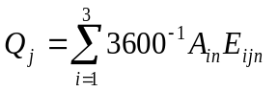  式中：Q——第n年、单位时间、长度，车辆运行时j类排放物的质量（mg/m·s）；  A_{in}——i型车评价年的小时交通量（veh/h）；  E_{ijn}——i型车j类排放物在评价年n的单车排放因子（mg/veh .m），见表27。  （2）单车排放因子  根据《广东省人民政府关于全面推广使用国Ⅵ车用燃油的通告》（粤府函[2018]218号）和《广东省人民政府关于实施轻型汽车国六排放标准的通告》（粤府函[2019]147号），明确2018年1月1日起达到国家Ⅴ阶段型式核准排放限值（国Ⅴ标准）；自2019年7月1日起，达到国家Ⅵ阶段型式核准排放限值（国Ⅵ标准）。本项目拟于2024年建成通车，因此项目运营期机动车尾气排放标准执行《轻型汽车污染物排放限值及测量方法（中国第五阶段）》（GB18352.5-2013），《轻型汽车污染物排放限值及测量方法（中国第六阶段）》（GB18352.5-2016）。大型车执行《车用压燃式、气体燃料点燃式发动机与汽车排气污染物排放限值及测量方法（中国Ⅲ、Ⅳ、Ⅴ阶段）》（GB17691－2005）、重型柴油车污染物排放限值及测量方法（中国第六阶段）(GB17691—2018）。  由于我国2006年全面实施了Ⅲ阶段排放标准，Ⅲ阶段排放标准实施多年，基本上已淘汰。2010年全国开始实施国Ⅳ标准，2018年全国开始实施国V阶段排放标准，2020年7月1日全国开始实施国VI阶段排放标准实施。随着我国汽车污染物排放标准的日趋严格，单车排放因子将大幅度地减少，但由于尾气排放与车型、运行工况、燃油的质量等众多因素相关，且车辆淘汰、更新有一段时间，因此，从保守预测角度考虑，预测年份2026年按照第IV阶段、第V阶段、第VI阶段各比为5：3：2考虑，2032年按照第V阶段、第VI阶段分别占50%、50%考虑，2040年按照第VI阶段进行计算，见下表。  表4-3 各阶段的汽车污染物排放限值 单位：g/km·辆  NO_{X}与NO₂换算系数：  参考《环境影响评价技术导则 公路建设项目》（征求意见稿），公路环境空气影响评价预测的污染物为NO₂（CO为根据情况要求确定是否评价的因子）。 根据《环境影响评价技术导则 大气环境》（HJ2.2-2008），对于一般的燃烧设备，在计算小时或日平均浓度时，可以假定NO₂/NO_{x}=0.9；在计算年平均浓度时，可以假定NO₂/NO_{x}=0.75。在计算机动车排放NO₂和NOx比例时，应根据不同车型的实际情况而定。本评价取评价区域空气内的NO₂浓度占NOx的80%。  （3）大气污染物源强  根据上述计算公式、单车排放因子和项目各特征预测年的车流量，得到本项目大气污染物源强结果见下表。  表4-4 机动车尾气污染物排放源强 单位：mg/m·s  另外，道路上行驶汽车的轮胎接触路面，使路面积尘扬起，会产生二次扬尘污染。在运送散装含尘物料时，由于散落、风吹等原因，也会使物料产生扬尘污染。二次扬尘污染轻微，同时此类物质环境容量较大，忽略不计。  3、运营期水环境影响分析  营运期对附近水域产生的污染途径主要表现为路面径流，其主要来源于汽车尾气中的有害物质（主要为悬浮物、油及有机物）及大气颗粒物沉降于公路的表面，降雨时随着雨水的冲刷被带入附近的沟渠、农田，造成公路两侧附近的部分水域污染负荷增加，主要污染因子有pH、SS、COD_{Cr}、BOD₅和石油类等。由于污染物浓度受降雨强度、车流量、灰尘沉降量和前期干旱时间等因素影响，因此具有一定程度的不确定性。根据环保部华南环科所对广东地区路面径流污染情况试验有关资料，在车流量和降雨量已知的情况下，降雨历时1小时，降雨强度为81.6mm，在1h内按不同时间采集水样，测定结果见下表。  表4-5 路面径流中污染物浓度测定值（mg/L）  从表中可以看出，雨水中的SS、COD_{Cr}和油类物质的浓度较高，20分钟后，其浓度随降雨历时的延长下降较快；雨水中生化需氧量随降雨历时的延长下降速度较前两者慢，pH值相对较稳定；降雨历时40分钟后，路面基本被冲洗干净。所以，降雨对道路附近河流造成影响的主要是降雨初期1h内形成的桥面径流。  考虑项目运营期对所处白石排洪渠的影响降至最低，本环评要求本项目须落实相应污染防治措施。由于项目营运期道路本身不产生废水，污染物主要为雨水冲刷路面产生的桥（路）面径流和危险品运输泄漏事故污染。本环评主要从这两方面产生污染的途径提出防治措施：  （1）防止路面径流污染水体的措施  建设单位应在大桥铺设雨水管网，尽量收集雨水纳入市政雨水管。  （2）防止危险品运输泄漏事故污染的管理措施  交通道路上运输有毒有害或易燃易爆品等危险品是不可避免的，其风险主要表现在因交通事故和违反危险品运输的有关规定，使被运送的危险品在运输途中突发性发生逸漏、爆炸、燃烧等，一旦发生将在很短时间内造成周边一定范围内的恶性污染事故，对当地环境造成较大危害，给国家财产造成损失。  车辆对水体产生污染事故类型主要有：车辆本身携带的汽油(柴油)和机油泄漏，并排入附近水体；化学危险品的运输车辆发生交通事故后，化学危险品发生泄漏，并排入附近水体；在桥面发生交通事故，汽车连带货物坠入河流。如运输石油化工车辆在河流附近坠落水体，化学危险品的泄漏、落水将造成水体的严重污染。  建议危险化学品运输单位安全驾驶，不超速行驶。  运输途中发生燃烧、爆炸、污染、中毒等事故时，驾驶员必须根据承运危险品货物的性质及有关规定的要求采取相应紧急措施，防止事态扩大，并及时向当地道路管理行政机关和当地消防、公安、环保部门报告，共同采取措施清除危害。  4、运营期声环境影响分析  公路在运营期噪声主要是路面行驶的机动车。路面行驶的机动车产生的噪声主要来源于发动机噪声、排气噪声、车体震动噪声、冷却制动系统噪声、传动机械噪声等，另外车辆行驶中引起的气流湍动、轮胎与路面摩擦等也会产生噪声；路面平整度等原因而使高速行驶的汽车产生整车噪声。  本项目建成运营后，交通噪声对周边声环境的影响受诸多因素影响，建设单位应注意预留后期交通及市政配套设施噪声防治措施的必需经费，对于因本项目交通噪声而产生的超标情况，应及时进行评估并积极采取相应噪声控制措施等，切实保障两侧的声环境质量，项目建成后落实各项降噪措施，可保证项目对周边敏感点影响不大。  在采取绿化降噪及使用改性沥青低噪声路面等工程降噪措施以及加强交通管理措施如控制车速、禁止鸣笛等管理措施、严格控制大型车在夜间的超速行驶行为后，沿线敏感点通过墙体、窗户隔声减噪，可保持较好的居住环境。  具体计算内容见声评价专章。  5、运营期固体废物环境影响分析  项目运营期固体废物主要来自道路侧绿化植物的残败物和部分过往车辆的洒落物，以及少量车辆事故发生后遗漏于路面的机油、运载物等。路侧绿化植物的残败物和部分过往车辆的洒落物若没有及时清扫，遇大风将飞扬影响景观和空气质量（粉尘），少量车辆事故发生后遗漏于路面的机油、运载物等遇暴雨将污染地表径流，对纳污水体的水质造成影响。  6、运营期环境风险影响分析  本项目为市政道路工程，道路运营期可能产生的环境风险主要来源于危险品运输车辆发生交通事故或违反危险品运输的有关规定，导致危险品(如农药、汽油、柴油)在运输途中突发泄漏、爆炸、燃烧，挥发到空气中或泄入水体。最大的危害是当危险品运输车辆出现撞车、翻车，使运送的这些固态危险品及液态危险品的泄漏而污染土壤或水质，威胁沿线附近人民群众的生命安全和水体和水生生物环境安全。在严格采取各项风险防范应急措施的情况下，本项目的建设所带来的环境风险可得到控制，环境风险影响程度可接受，从环保的角度而言是可以接受的。
  车型 | 近期 |  | 中期 |  | 远期
  车型 | CO | NOx | CO | NOx | CO | NOx
  小型车 | 0.90 | 0.07 | 0.75 | 0.0475 | 0.50 | 0.035
  中型车 | 0.63 | 0.24 | 0.63 | 0.14 | 0.63 | 0.045
  大型车 | 0.74 | 0.32 | 0.74 | 0.245 | 0.74 | 0.21
  路段 | 时段 |  | CO | NO_{x} | NO₂
  体育大道东延段 | 2026年 | 高峰小时 | 0.001 | 0.121 | 0.074
  体育大道东延段 | 2032年 | 高峰小时 | 1.440 | 0.140 | 0.084
  体育大道东延段 | 2040年 | 高峰小时 | 1.773 | 0.103 | 0.103
  历时  污染物 | 5~20分钟 | 20~40分钟 | 40~60分钟 | 平均值
  pH | 6.0~6.8 | 6.0~6.8 | 6.0~6.8 | 6.4
  SS | 231.4~158.5 | 158.5~90.4 | 90.4~18.7 | 125
  BOD₅ | 7.34~6.30 | 6.30~4.15 | 4.15~1.26 | 4.3
  COD_{Cr} | 200.5~150.3 | 150.3~80.1 | 80.1~30.6 | 45.5
  石油类 | 22.30~19.74 | 19.74~3.12 | 3.12~0.21 | 11.25
选址选线环境合理性分析 | 博罗县城体育大道东延段建设工程(K0+878.712~K1+210.007)是博罗县重要的基础设施工程之一，本工程设计终点顺接白石渠中桥(K1+210.007)，本工程的建设将直接沟通惠城区快速路网，将进一步完善博罗县对外交通通道，并与惠城区形成经济辐射，对带动区域经济发展起着巨大的推动作用，对加快博罗县城市基础设施的建设、改善区域居民生活环境，乃至推动城市经济发展具有重大意义，且有利于推动博罗县社会经济的发展，从而带动全镇经济的增长。另本工程与惠霞高速公路(原惠州湾高速公路)体育大道立交沟通，本工程建成能后对该区域博罗、惠城两个县区的经济辐射，经济发展起着巨大的推动作用。  根据《博罗县城东区控制性详细规划》（见附图19）可知，项目用地为城市道路，道路沿线以农林用地为主，不涉及基本农田保护区、生态保护红线等需要特别保护的区域。项目建设与《惠州市人民政府关于印发<惠州市“三线一单”生态环境分区管控方案>的通知》（惠府〔2021〕23号）不冲突。  环境合理性分析：项目建设对周围环境会产生一定的影响，为了把生态环境的影响降到最小，本项目统筹安排整个项目，从工程设计阶段开始，到工程结束的运营期，采取必要的保护措施，防患于未然。如：在设计阶段就要充分考虑工程线路和用地的优化。建设项目已取得广东省林业局出具的《使用林地审核同意书》（粤(惠)林许准(2024)9号），取得了博罗县水利局出具的《博罗县城体育大道东延段建设工程(K0+878.712~ K1+210.007)水土保持方案准予许可决定书》（博水(2024)388号），设计水平年水土流失防治目标为:水土流失治理度 98%，土壤流失控制比1.0，渣土防护率99%，表土保护率92%，林草植被恢复率98%，林草覆盖率27%。严格制定施工规范，采取“减缓、补偿”的相关生态环保措施。在运营期的道路绿化和景观设计，充分考虑区域生态系统的需要，增加动植物多样性，使区域内的生态系统服务功能不降低。通过一系列的保护措施和后期补偿措施后，能控制对周边的影响降到可接受范围，不会导致周围环境质量下降和生态功能的损害。  因此，本项目选址选线环境基本合理。

五、主要生态环境保护措施
施工期生态环境保护措施 | 1、施工期生态环境保护措施  （1）施工过程中植物的保护  ①各种施工活动应严格控制在施工区域内，以免造成土壤不必要的破坏，将建设对现有周边植被的影响控制在最低限度；  ②施工人员在建设期间，要规范人为施工和机械施工的方式，精确细致，不能对占地红线以外的植被造成破坏；  ③相关部门和管理单位要建立防火、火警警报管理制度，并明确细则，强调各方责任，作好施工人员用火管理，严禁一切随意用火，避免火灾发生，对区内动植物造成更大的破坏；  ④加强宣传力度，提高植物保护意识；大力宣传等相关法律法规，提高施工和管理人员的保护意识，使其在工程建设期自觉保护区域的植物。  （2）施工过程中动物的保护  ①为了减少工程施工对动物的惊扰，尽量避开早晨、黄昏和正午时段使用强噪声施工机械；  ②针对两栖类与爬行类动物，防止因施工造成的水源污染、水质改变和土壤污染，尽量减少占地区内的植被破坏，尽可能保护好爬行动物的栖息环境；  ③针对鸟类，施工的季节避开鸟类的繁殖季节(一般为4~7月)，避开鸟类等飞禽的迁徙通道，并加强施工人员保护鸟类的宣传教育；  ④针对兽类，严禁猎捕，对施工固体废物和施工人员的生活垃圾立即处理，避免生活垃圾为鼠类等疫源性兽类提供生活环境，避免小型兽类的种群爆发。  （3）施工过程中水土保持措施  ①各种防护措施与主体工程同步实施，以预防下雨路面径流直接冲刷开挖面而造成水土流失。对裸土进行覆盖，可用沙袋或草席压住坡面进行暂时防护，以减少水土流失；  ②施工单位应随时与气象部门联系，事先了解降雨时间和特点，以便采取适当的防护措施，暴雨时停止作业；  ③为防止剥离的表层土被雨水冲刷产生流失，表层土堆存的外边坡脚采用上袋拦挡，坡面用草袋覆盖。  2、施工废气污染防治措施  （1）施工扬尘  1）场地清扫  本工程施工工地应配备卫生管理人员，每天对施工场地等处的浮土、积灰进行清理，现场清理过程应配合洒水等抑尘措施进行，避免加重施工工地扬尘污染。  2）标准化设置施工围挡  ①施工工地周围应设置连续、密闭的围挡，其高度不得低于2.5米；  ②围挡应采用彩钢板、砌体等硬质材料，不得使用彩色编织布、竹笆或安全网等易变形材料；  ③围挡底端应设置防溢座，围挡之间以及围挡与防溢座之间无缝隙；  ④围挡落尘应当定期清洗，保证施工工地周边环境整洁；  ⑤对特殊地点无法设置围挡及防溢座的，应设置警示牌。  3）物料妥善堆放和封闭覆盖  施工现场的建筑材料、构配件等应按规定要求分类、分规格堆放，整齐有序、稳定牢固，并根据物料的不同性质采取覆盖、密闭存放等防止物料飞散、起尘的措施。  具体要求如下：  ①砂石等散体材料应集中、分类堆放，并采取覆盖或洒水防尘措施；  ②建筑垃圾等临时性的废弃物应及时清运出场，无法在48时内清运完毕的，应在施工工地内设置临时堆放场，采取洒水、覆盖防尘网、喷洒抑尘剂等防尘设施；  ③长期存在的废弃物堆场，应当设置高于废弃物堆的围墙 防尘网或者在废弃物堆场表面植被绿化；  ④对于装卸作业频繁物料及少量的搅拌、粉碎、筛分等作业活动，应在密闭条件下进行；严禁在施工现场围挡外堆放建筑材料和建筑垃圾。  4）洒水降尘、湿法施工  洒水降尘和湿法施工是现阶段施工工地扬尘污染防治工作中最简单和常用的措施，且抑尘效果良好。建议工程配备洒水车一部，对施工现场和进场道路进行定期洒水保持地面湿度，建议在无雨日的上下午各洒水一次，减少二次扬尘产生。  遇到干燥、易起尘的土方工程作业时，应在作业过程中辅以洒水压尘的措施，并做到随挖随外运，尽量减少开挖过程中土方裸露的时间。施工现场土方开挖后应尽快回填，不能及时回填的裸露场地应采取洒水和覆盖等防尘措施。在场地内堆放作回填使用的土方应集中堆放，同时，在土方未干化之前，经表面整平压实后，定时洒水维持湿润。  5）大气环境敏感目标保护措施  运土车辆密闭运输，并选取合理运输路线，尽量远离居民区等敏感目标，设置围挡、保持路面清洁、限制施工车辆行驶速度、施工现场定时洒水抑尘等。  6）为了进一步降低项目施工扬尘对外环境的影响，本评价要求施工现场必须根据《惠州市扬尘污染防治条例》(2021年1月1日起施行)采取以下防治扬尘污染的措施：  ①在施工期间对车辆行驶的路面实施洒水抑尘，对车辆实施清洁、冲洗轮胎。施工期间路面每天洒水4-5次，可使扬尘减少70%左右，可有效地控制施工扬尘，可将TSP的污染距离缩小到20-50m。  ②在施工场地，对施工车辆实行限速行驶，可减少扬尘，又可以保证施工安全；施工现场主要道路硬化，运输车辆出入施工场地均要对车辆轮胎进行清洗，避免车辆经过居民区时产生大量的扬尘或污泥。  ③选择合理的运输路线和时间，建筑垃圾必须由专业渣土运输公司清运，运输车辆需用帆布覆盖，覆盖率要达到100%。  ④建立健全的工地保洁制度，保持施工场地、进出道路以及施工车辆的清洁，可通过及时清扫，对施工车辆及时清洗，禁止超载，清运车辆覆盖帆布，防止洒落等，采取有效措施来保持场地路面的清洁，减少施工扬尘。  ⑤在工地内堆放工程材料、砂石、土方等易产生扬尘的物料，应当采取覆盖防尘网或者防尘布，配合定期喷洒粉尘抑制剂、洒水等措施，防止风蚀起尘。  ⑥加强运输管理，如散货车不得超高超载，以免车辆颠簸物料洒出；坚持文明装卸，避免袋装水泥散包；运输车辆卸完货后应清洗车厢；工作车辆及运输车辆在离开施工区域时清洗轮胎，检查装车质量。  ⑦施工期间的临时堆放场所应加强防起尘、遮盖措施。  ⑧避免在大风天气进行水泥、黄沙等的装卸作业，使用商品混凝土时不应露天堆放，如必须露天堆放，也要注意加盖防雨布，减少大风造成的施工扬尘。  ⑨作业区应配备专人负责，做到科学管理、文明施工，在土石方阶段，尽可能提高工程进度，对作业区和临时土堆勤洒水，保持一定湿度，减小起尘量。  ⑩建(构)筑物拆除施工时，施工单位还应当在作业过程中采取洒水、喷雾等防尘措施，洒水、喷雾可能危及施工安全的除外。  ⑪路面开挖后未及时回填、硬化的，采取遮盖等措施。  经以上措施处理后，施工期产生的扬尘对大气环境以及周边的环境敏感点影响可大大降低。  （2）施工车辆及作业机械尾气防治措施  ①施工单位尽量选用专业作业车辆，选用优质设备和燃油，加强设备和运输车辆的检修和维护，进一步减少施工过程对周围空气环境的影响。  ②为减少施工车辆尾气对大气环境的影响，应合理安排施工运输工作时间，对于大型构件和大量物资及建筑垃圾运输，尽量避开交通高峰期，缓解交通压力。  3、施工废水污染防治措施  （1）施工废水防治措施  ①合理安排施工顺序，雨季时尽量减少土地开挖面；从而减少挖填方随雨水影响区域水环境质量；  ②合理安排施工活动，加快施工进度，及时对施工场地进行复绿，从而最大程度减少施工过程对水环境的影响；  ③加强施工机械设备的维修保养，避免施工机械在施工过程中燃料用油跑、冒、滴、漏现象的发生；  ④降雨时水泥、黄沙等建筑材料需集中堆放，并采取苫布遮盖等防雨淋措施，设置临时雨水导流沟，汛期时有效收集雨水，防止雨水直排，且工作场地四周设置临时排水沟并要及时疏通，及时清扫施工运输过程中洒落的建筑材料，以免随雨水的冲刷，污染临近的河流。  ⑤施工机械设备运转的冷却水和洗涤水经沉淀处理及车辆冲洗水经隔油沉淀处理后回用于施工场地及道路洒水，不对外排放；通过采取以上措施，可有效控制施工废水污染，措施是切实可行的。  （2）人员生活污水防治措施  项目不设施工营地，不产生生活污水。施工现场设移动厕所，施工人员的粪便污水经移动厕所收集后委托有资质单位定期清运进行综合处理。  （3）降雨雨地表径流  惠州市属亚热带季风气候，降雨量充沛，特别是夏季暴雨易对施工场地的浮土造成的冲刷，造成含有大量悬浮物的地表径流水污染周围环境，本项目施工单位应加强施工期的环境管理，在施工场地挖雨水排水明渠，明渠两端设置沉砂池，经沉淀后排入就近雨水渠，则本项目施工期的地表径流水不会对水环境造成明显影响。本项目在暴雨、大雨期间暂停施工，无施工废水产生，故无需对施工废水进行处理回用。施工单位只需做好现场围蔽及采取其他防止雨水冲刷的措施，并在施工场地建设临时的雨水导排沟、导排沟末端设置沉砂池，暴雨径流经沉砂后引至附近雨水管网排放，可以避免雨水横流现象，不会对周围环境造成明显不利影响。  （4）施工管理措施  本工程施工期间，施工单位应严格执行《建设工程施工场地文明施工及环境管理暂行规定》，对地面水的排放进行组织设计，严禁乱排、乱流污染道路和环境。建议本工程施工期间采取以下水污染防治措施：  ①首先施工期应合理安排施工时间，开挖、回填土方等工程应避开雨季，同时做好施工期排水设计。项目工程量较小、并且采用分段施工，对施工机械加强管理，避免施工机械不规范施工，不在现场冲洗施工机械，避免产生含油冲洗水对周围产生影响。  ②定期清洁建筑施工机械表面不必要的润滑油及其它油污，对废弃的用油应妥善处置；加强施工机械设备的维修保养，避免施工机械在施工过程中燃料用油跑、冒、滴、漏现象的发生。对施工期废水作沉淀处理后进行回用。  ③施工现场机械和设备在清洗维修过程中产生的废水，其主要污染物为SS和石油类，可在施工场地建立沉砂池，以收集冲洗车辆、施工机械产生的废水，经沉砂池预处理达标后回用于施工中，严禁直接排入水环境。  4、施工噪声污染防治措施  需采取一定的防治措施来减轻施工噪声对敏感点声环境的影响。可采取的措施如下：  ①合理安排施工时间，并要求施工单位严格执行《建筑施工场界环境噪声排放标准》（GB12523-2011）的相关规定。使用高噪声设备的施工阶段应尽量安排在白天，减少夜间的施工量；施工方减少在中午（12：00-14：00）和夜间（22：00—次日6：00）进行施工作业，确需施工的，必须有县级以上人民政府或者其有关主管部门的证明，且必须公告附近居民。  ②避免在夜间运输，同时在运输车辆途经居民区及其附近敏感点时应采取禁鸣喇叭和限制车速等措施。  ③在施工进度上，要适当组合搭配，避免高噪设备同时在相对集中的地点作业，尽量减少运行动力机械设备数量，合理布局，尽量使高噪设备远离敏感点；闲置设备应予以关闭或减速；路基施工阶段，应针对振动式压路作业提出监控措施或替代作业方式。  ④选择低噪设备，必要时，在高噪设备进排气口安装消声器和隔离震动部分，使场界噪声低于相关标准限值。一切动力机械设备都应适时维修，特别是松动部件和降噪部件。  ⑤对必须连续高噪的施工作业，应在事前向有关单位申报，并会同建设单位找当地居民协调，得到群众谅解，经同意后方可施工。  ⑥本项目会造成沿线各敏感点不同程度的噪声超标和噪声增加现象，建议对造成噪声影响的敏感点采取隔声效果较好的措施以保证其室内噪声满足相关标准。  ⑦经上述措施进行处理后，项目施工噪声通过距离衰减，这种暂时性的噪声对周围声环境敏感点的影响在可接受范围内。  本项目施工将会对周围环境产生比较明显的影响，因此项目建设期间，施工单位应严格执行国家和地方法律法规对噪声污染防治的要求，通过上述措施可减缓施工噪声对敏感点的影响。  五、施工期固废污染防治措施  本项目施工期产生的固体废物主要有生活垃圾、建筑垃圾等。施工人员生活垃圾经集中收集后，由环卫部门集中清运；项目产生的建筑垃圾，应尽可能就地回用，不能回用的应及时清运到相关回收公司回收处理；同时注意清洁运输，防止建筑材料运输过程中的撒漏，装卸过程中的扬尘与噪声。  经采取上述措施后，项目施工期产生的固体废物不会对周围环境产生明显的影响。
运营期生态环境保护措施 | 一、运营期生态污染防治措施  （1）制定巡线生态保护方案：对线路巡线工作人员，加强生态意识，爱护公园的一草一木，保护好生态环境，严禁猎杀野生动物，不允许毁坏建设用地以外的林木资源。  （2）制定应急处置方案：对界线线路对湿地可能产生的事故（如线路火灾等），制定应急处置预案，减轻事故对湿地的影响。  二、运营期大气污染防治措施  国内外经验表明，机动车尾气控制应该是一个城市或整个区域或全球范围内的系统工程。所以，项目机动车尾气控制应与惠州市甚至广东省乃至全国机动车尾气污染物排放控制政策密切结合起来，并采取相应措施对尾气污染物排放进行控制，具体来讲，建议采取以下防治措施：  （1）禁止尾气污染物超标排放的机动车通行；  （2）加强机动车检测与维修；  （3）进行道路绿化，采取乔、灌、草相结合方式栽植，提高地表植被吸收有毒、有害气体效率，增强植被的生态功能，净化空气，美化环境；  （4）积极配合当地政府及其环境保护主管部门，共同做好区域机动车尾气污染控制。  经上述措施处理后，项目营运期废气污染物对周围敏感点空气环境的影响较小。  三、运营期废水污染防治措施  由于项目营运期道路本身不产生废水，污染物主要为雨水冲刷路面产生的路面径流和危险品运输泄漏事故污染。本环评主要从这两方面产生污染的途径提出相应的管理措施建议：  （1）防止路面径流污染水体的措施  建设单位应在路面铺设雨水管网，尽量收集雨水纳入市政雨水管。  （2）防止危险品运输泄漏事故污染的管理措施  交通道路上运输有毒有害或易燃易爆品等危险品是不可避免的，其风险主要表现在因交通事故和违反危险品运输的有关规定，使被运送的危险品在运输途中突发性发生逸漏、爆炸、燃烧等，一旦发生将在很短时间内造成周边一定范围内的恶性污染事故，对当地环境造成较大危害，给国家财产造成损失。  车辆对水体产生污染事故类型主要有：车辆本身携带的汽油(柴油)和机油泄漏，并排入附近水体；化学危险品的运输车辆发生交通事故后，化学危险品发生泄漏，并排入附近水体，如运输石油化工车辆在河流附近坠落水体，化学危险品的泄漏、落水将造成水体的严重污染。  运输途中发生燃烧、爆炸、污染、中毒等事故时，驾驶员必须根据承运危险品货物的性质及有关规定的要求采取相应紧急措施，防止事态扩大，并及时向当地道路管理行政机关和当地消防、公安、环保部门报告，共同采取措施清除危害。  四、运营期噪声污染防治措施  本项目属于新建性质，主要对道路两侧的居民区及规划敏感点造成影响，为此针对本项目的实际情况提出噪声污染防治措施建议，并根据所需的降噪效果以及是否可实施操作等各种因素的基础上提出可行性建议，项目采用绿化降噪及使用改性沥青低噪声路面作为项目的工程降噪措施。辅以管理措施，本报告提出的防治及管理措施如下：  （1）声源控制。建议本项目确保各种市政管线的井盖与路面保持路面平整，可以有效避免汽车运行过程中轮胎擦碰井盖产生的瞬时高噪声，同时建议运营期加强路面的保养工作，定期对路面进行维护，使其保持良好状态，对降低噪声的影响也是有益的。  （2）传声途径噪声削减。本项目采用沥青混凝土路面，对噪声有一定的吸收作用；绿化在降噪的同时，可以美化环境、净化空气，本工程设计了绿化带，建议对道路绿化采用种植枝叶茂盛的乔灌木树种，并在不阻碍行车安全的前提下尽量落实“乔灌草”三体绿化，美化景观的同时也增加区域的生物量。  （3）加强交通、车辆管理。为减轻噪声影响，在通过人口密集的镇区应设立明显车速提醒的警示牌，限制行车速度，设置车辆鸣笛标志，严格控制大型车在夜间的超速行驶行为，这对于减轻交通噪声十分有用的。  （4）在声敏感地段严格限制行车速度，特别是夜间的超速行驶。沿线树立明显的禁鸣标志。  五、运营期固废污染防治措施  项目运行后，设专人管理，对道路两侧行人、过往车辆的洒落物及时打扫和清运，则对周边环境不会产生明显的影响。  六、环境风险  本项目属于城市道路建设项目，项目不涉及有毒有害、易燃易爆等危险化学品的生产、储存和使用。  本项目属于非污染型的建设项目，仅在施工期产生废水、废气及废渣等，营运期主要为汽车尾气及路面径流污水。在正常状态下，道路本身对沿线区域不会造成环境风险。
其他 | 根据本项目的污染物排放情况，按照《排污单位自行监测技术指南 总则》（HJ819-2017）规定，本项目环境监测计划如下表所示。  表5-1 监测计划一览表  根据国家“三同时”的有关规定，项目的设计、施工、竣工验收等主要环节要落实环境保护措施，建设单位需对工程环保设施进行验收检查。本项目环保设施验收内容详见见下表。  表5-2 “三同时”竣工环保验收内容
  类别 | 阶段 | 监测项目 | 监测点位 | 监测频率 | 执行标准
  水质监测 | 施工期 | SS、石油类 | 白石渠 | 根据施工进展情况定，随时抽查 | 《地表水环境质量标准》（GB3838-2002）Ⅴ类标准
  废气监测 | 施工期 | 沥青烟、TSP、  CO、NOx | 道路两侧 | 根据施工进展情况定，随时抽查 | 《大气污染物排放限值》（DB44/27-2001）第二时段无组织排放监控浓度限值
  噪声监测 | 施工期 | 连续等效A声级 | 道路两侧 | 根据施工进展情况定，随时抽查 | 《建筑施工场界环境噪声排放标准》(GB12523-2011)标准
  噪声监测 | 运营期 | 连续等效A声级 | 道路两侧 | 每年安排一次监测 | 《声环境质量标准》（GB3096-2008）2类和4a类标准
  噪声监测 | 运营期 | 等效连续A声级 | 中海锦宸花园小区 | 每年安排一次监测 | 《声环境质量标准》（GB3096-2008）中的2类标准
  阶段 | 项目 | 污染源 | 污染防治措施及验收内容 | 验收标准及达到的效果
  施工期 | 环境空气 | 扬尘污染、沥青烟、恶臭 | 施工场地四周设围挡；临时堆土场进行覆盖；配备洒水车，及时对施工场地和进出场道路进行洒水抑尘；运输散状物料车辆进行覆盖；出入口设置车辆冲洗设施；施工现场设防治扬尘责任标识牌；施工人员佩戴防护口罩 | 《大气污染物排放限值》（DB44/27-2001）第二时段无组织排放监控浓度限值要求
  施工期 | 水环境 | 车辆冲洗废水、混凝土养护废水 | 沉淀后循环使用 | 不会对区域水环境造成影响
  施工期 | 水环境 | 施工人员生活污水 | 经移动厕所收集后定期抽运至污水厂处理 | 不会对区域水环境造成影响
  施工期 | 声环境 | 施工机械噪声 | 1、使用低噪声设备；  2、合理安排施工时间、高噪声设备夜间不施工；  3、对施工机械设备进行维修保养 | 《建筑施工场界环境噪声排放标准》(GB12523-2011)
  施工期 | 固体废物 | 拆迁建筑垃圾、弃方 | 运至博罗县 2013 年度第 72、73 批次县储备用地 | 固体废物得到合理处置
  施工期 | 固体废物 | 施工人员生活垃圾 | 由环卫部门统一清运 | 固体废物得到合理处置
  施工期 | 生态环境 |  | 避免水土流失 | 施工期生态破坏得到补偿
  运营期 | 环境空气 | 汽车尾气 | 1、加强交通管理，实行汽车排放检查制度，加强运输车辆管理；  2、经常清洁桥梁桥面并安排洒水车进行洒水，以减少扬尘污染；  3、加强道路管理及路面养护，保持良好运营状态 | /
  运营期 | 声环境 |  | - 铺装改性沥青路面；  - 绿化降噪；  - 控制车速、禁止鸣笛、加强管理 | 道路边界线两侧35m内执行《声环境质量标准》（GB3096-2008）4a类标准，道路边界线两侧35m外执行《声环境质量标准》（GB3096-2008）2 类标准
  运营期 | 固体废物 |  | 沿线设置垃圾箱，行人产生的生活垃圾经集中收集后由当地环卫部门清运处理 | /
环保投资 | 根据项目设计方案及环保措施可知，本项目总投资约4883.04万元人民币，本报告建议环保投资估算约218万元，约占项目总投资的4.46%。投资估算如下表。  表5-3 主要环保投资措施及投资估算一览表
  投资项目 | 投资额（万元） | 备注
  一、环境污染治理投资
  1、地表水污染治理措施：4万元
  沉淀池、隔油池 | 4 | 设置4个
  2、大气污染防范措施：16万元
  施工裸露场地洒水及覆盖 | 8
  设置围挡、运输车辆清洗 | 8 | /
  3、噪声防范措施：40万元
  低噪声设备 | 30 | /
  限速、禁鸣标识 | 5
  交通噪声和环境噪声监测 | 5 | 每年安排一次监测
  4、固体废物处置措施：30万元
  固体废物处置 | 30 | 建筑垃圾及弃方等运至博罗县 2013 年度第 72、73 批次县储备用地；生活垃圾交由环卫部门处理
  第一部分小计：90万元
  二、生态环境保护和生态建设投资
  水土保持投资 | 20 | 拦挡工程、排水工程、浆砌片石护坡、植草防护等投资
  降低生态环境影响工程建设费 | 5 | 标牌、警示牌、宣传牌
  生态影响监测费 | 8 | 环境监测设施、人工费
  巡护员巡护费 | 10 | /
  第二部分小计：43万元
  三、运营期环保投资
  路面维护 | 20 | /
  加强道路两岸绿化 | 25
  隔声设施 | 10
  固体废物处置 | 5 | 绿化带残枝败叶交由环卫部门处理，截污管污物泥沙则运往指定受纳场
  警示标识、排水沟、防撞栏、检修车道等 | 20 | /
  交通噪声和环境噪声 | 5 | 每年安排一次监测
  第三部分小计：85万元
  总计 | 218万元

六、生态环境保护措施监督检查清单
内容  要素 | 施工期 |  | 运营期
内容  要素 | 环境保护措施 | 验收要求 | 环境保护措施 | 验收要求
陆生生态 | 及时布设边坡防护及路面绿化；合理指定施工计划，减少水土流失，绿化、树木种植等植被恢复工作，做好临时占地恢复工程 | 落实相关措施，减少水土流失，对周围陆生环境无影响 | 植被恢复 | 植被恢复效果达到要求
水生生态 | 不向水体排放污染物 | 不对水域造成影响 | / | /
地表水环境 | 现场修筑隔油池和沉淀池，废水经沉淀后回用于场地洒水，不外排 | 施工废水不外排 | 雨水工程 | 不对水域造成影响
地下水及土壤环境 | / | / | / | /
声环境 | 合理安排时间和工程进度，选择低噪设备，设置简易声屏障，加强管理等措施 | 满足《建筑施工场界环境噪声排放标准》(GB12523-2011)标准 | 使用降噪路面、合理选材，限制车速，加强交通管理，注重路面养护，设置车道隔离栏等 | 道路边界线两侧35m内执行《声环境质量标准》（GB3096-2008）4a类标准，道路边界线两侧35m外执行《声环境质量标准》（GB3096-2008）2 类标准
振动 | / | / | / | /
大气环境 | 在施工场地设置围挡，作业面和临时土堆洒水，物料运输采取蓬布遮盖、封闭措施，设置车辆清洗池等 | 满足广东省《大气污染物排放限值》(DB44/27-2001)第二时段二级标准 | 加强道路绿化，加强机动车检测与维修，加强车辆管理等措施 | 项目影响区域内环境空气质量达到二级标准
固体废物 | 拆迁建筑垃圾、废弃土石方等运至博罗县2013年度第 72、73批次县储备用地；生活垃圾交由环卫部门处理 | 妥善处置，不外排 | 沿线设置垃圾箱收集，由地方环卫部门及时转运统一处理 | 未造成因固体废物防治措施未落实而导致的水、气环境污染
电磁环境 | / | / | / | /
环境风险 | 加强施工管理、设置防落网、沉淀池等 | 不对水域造成影响 | 警示标识、排水沟、防撞栏、检修车道等 | 不对水域造成影响
环境监测 | 施工期场界噪声监测 | 《建筑施工场界环境噪声排放标准》(GB12523-2011) | 运营期敏感点噪声监测 | 《声环境质量标准》（GB3096-2008）中的2类标准
其他 | / | / | / | /

七、结论
综上所述，本项目的建设符合国家产业政策，符合惠州市发展规划。项目建设有着良好的社会效益和经济效益。项目建设过程中和建成运营后会产生一定的废水、废气、噪声和固体废物，在全面落实报批后的《报告表》中各项环境保护措施的情况下，项目各污染物能达标排放，对周围环境不会产生明显影响，从环境保护的角度该建设项目可行。

博罗县城体育大道东延段建设工程(K0+878.712～K1+210.007)

声环境影响专项评价

1.总论
1.1项目由来
博罗县城体育大道东延段建设工程(K0+878.712~K1+210.007)是博罗县重要的基础设施工程之一，本工程设计终点顺接白石渠中桥(K1+210.007)，本工程的建设将直接沟通惠城区快速路网，将进一步完善博罗县对外交通通道，并与惠城区形成经济辐射，对带动区域经济发展起着巨大的推动作用，对加快博罗县城市基础设施的建设、改善区域居民生活环境，乃至推动城市经济发展具有重大意义，且有利于推动博罗县社会经济的发展，从而带动全镇经济的增长。另本工程与惠霞高速公路(原惠州湾高速公路)体育大道立交沟通，本工程建成能后对该区域博罗、惠城两个县区的经济辐射，经济发展起着巨大的推动作用。
因此，博罗县城体育大道东延段建设工程(K0+878.712~K1+210.007)是十分迫切需要的。
本项目总占地面积为3.43hm²，均为永久征地，原始占地类型为林地、草地、水域及水利设施用地和其他土地。本项目土石方挖填总量为10.58万m³，其中挖方总量9.24万m³(包括土方8.88万m³、石方0.35万m³、建筑垃圾0.01万m³)；填方总量1.34万m³(均为土方)；无借方；弃方总量7.90万m³(包括土方7.54 m³、石方0.35万m³、建筑垃圾0.01万m³)，运至博罗县2013年度第72、73批次县储备用地。
本项目总投资4883.04万元，其中土建投资为3823.02万元，所需的资金由县财政统筹安排。
本项目沿线多为荒山和林地，不涉及拆迁(移民)安置与专项设施改(迁)建。道路沿线途径较多林地和草地，工程建设需征得相关部门许可。
根据《建设项目环境影响评价分类管理名录（2021年版）》，项目属于“五十二、交通运输业、管道运输业-131 城市道路（不含维护；不含支路、人行天桥、人行地道）-新建快速路、主干路”，需要编制环境影响评价报告表报生态环境主管部门审批。为此，受博罗县市政园林事务中心的委托，广东绿然环境科技股份有限公司承担了该项目的环境影响评价工作。经现场调查和实地勘察后，编制了该项目的环境影响报告表。
1.2 编制依据
(1)《中华人民共和国环境保护法》，2014年4月24日修订；
(2)《中华人民共和国环境影响评价法》，2018年12月29日修正；
(3)《中华人民共和国环境大气污染防治法》，2018年10月26日修正；
(4)《建设项目环境保护管理条例》，国务院第682号令，2017年6月21日修订；
(5)《建设项目环境影响评价分类管理目录》，2021年版；
(6)《产业结构调整指导目录（2024年本）》（中华人民共和国国家发展和改革委员会令第7号，2024年2月1日实施）以及《国家发展改革委关于修改<产业结构调整指导目录（2019年本）>有关条款的决定》；
(7)《关于发布<地面交通噪声污染防治技术政策>的通知》，环发〔2010〕年7号；
(8)《关于加强道路规划和建设环境影响评价工作的通知》环发〔2007〕184号文；
(9)原国家环保局《关于公路、铁路(含轻轨)等建设项目环境影响评价中环境噪声有关问题的通知》，环发函[2003]94号；
(10)《环境影响评价技术导则声环境》(HJ2.4-2021)，2022年7月1日；
(11)《环境噪声与振动控制工程技术导则》（HJ2034-2013），2013年12月1日；
(12)《建设项目竣工环境保护验收技术规范生态影响类》（HJ/T394-2007）；
(13)《建设项目竣工环境保护验收技术规范公路》（HJ552-2010）；
(14)《公路工程技术标准》（JTGB01-2014）；
(15)《惠州市声环境功能区划分方案(2022年)》（惠市环〔2022]33号）。
(16)《环境影响评价技术导则 公路建设项目》(HJ1358-2024)，2024年7月1日；
1.3 评价等级
根据《惠州市声环境功能区划分方案（2022年）》（惠市环〔2022〕33号），项目所在地声环境功能区划分为2类、4a类区，项目建设前后评价范围敏感目标噪声级增高量达5dB(A)以上，且受影响人口数量变化不大。按照《环境影响评价技术的导则 声环境》（HJ 2.4-2009）评价工作等级划分的依据，确定本项目声环境评价工作等级为一级。
1.4 评价范围
运营期：根据《环境影响评价技术导则声环境》(HJ2.4-2021) 中评价范围的确定，对于以移动声源为主的建设项目(如公路、城市道路、铁路、城市轨道交通等地面交通) : a)满足一级评价的要求，一般以线路中心线外两侧200m以内为评价范围; b)二级、三级评价范围可根据建设项目所在区域和相邻区域的声环境功能区类别及声环境保护目标等实际情况适当缩小; c) 如依据建设项目声源计算得到的贡献值到200m处，仍不能满足相应功能区标准值时，应将评价范围扩大到满足标准值的距离。
根据后文预测结果可知，预测2类区远期噪声最远达标距离为230m（详见表4.2-6、4.2-7）；故确定本项目声环境影响评价范围为道路中心线两侧230米包络线以内的范围。
施工期：参考《公路建设项目环境影响评价规范》(JTGB 03-2006)规定“施工期声环境影响评述应针对不用工程作业时的机械噪声及工程车辆交通噪声进行评述，提出综合防治措施，评述范围为施工场边界100m范围”，根据后文预测结果可知，建设项目声源计算得到的贡献值到150m处，可满足相应功能区标准值（详见表4.1-3）；故确定本项目施工期的环境影响评价范围为施工场界外150m范围。
1.5 声功能区划与评价标准
根据《惠州市声环境功能区划分方案(2022年)》（惠市环〔2022]33 号），4a类为高速公路、一级公路、二级公路、城市快速路、城市主干路、城市次干路、城市轨道交通（地面段）、内河航道两侧区域。本项目为城市主干路，将交通干线边界外一定距离内的区域划分为4a类声环境功能区(相邻区域为2类声环境功能区，距离为35m)；当临街建筑高于三层楼房以上(含三层)时，将临街建筑面向交通干线一侧至交通干线边界线的区域定为4a类声环境功能区。
本项目沿线相邻区域为2类声环境功能区的以交通干线边界外35m内及临街建筑(楼层3层及以上)面向交通干线一侧至交通干线边界线的区域定为4a类声环境功能区，执行《声环境质量标准》（GB3096-2008）的4a类标准，其他区域为2类区。敏感点室内声环境执行《建筑环境通用规范》（GB55016-2021）中的建筑物外部噪声源传播至主要功能房间室内的噪声限值。
项目施工期噪声执行《建筑施工场界环境噪声排放标准》(GB12523-2011)。
项目具体排放限值见下表。项目的声环境功能区划详见附图16。
表1.5-1 项目噪声排放限值 单位：dB（A）
时段 | 执行标准 |  | 昼间 | 夜间
施工期 | 《建筑施工场界环境噪声排放标准》（GB12523-2011） |  | 70 | 55
运营期 | 《声环境质量标准》（GB3096-2008）2类标准 |  | 60 | 50
运营期 | 《声环境质量标准》（GB3096-2008）4a类标准 |  | 70 | 55
/ | 《建筑环境通用规范》（GB55016-2021） | 使用功能：睡眠 | 40（45） | 30（35）
/ | 《建筑环境通用规范》（GB55016-2021） | 使用功能：日常生活 | 40（45）
注：《建筑环境通用规范》（GB55016-2021）中要求：“当建筑位于2类、3类、4类声环境功能区时，噪声限值可放宽5dB。”

1.6 声环境保护目标
根据现场踏勘，项目评价范围不涉及声环境现状保护目标和声环境规划保护目标，环境保护目标分布图见附图3。

2. 工程分析
2.1 工程概况
1.项目名称：博罗县城体育大道东延段建设工程(K0+878.712~K1+210.007)。
2.项目位置：惠州市博罗县罗阳街道，惠博大道以东。
3.建设内容：体育大道东延段(K0+878.712~K1+210.007)，起点西起体育大道东延段(二期)终点(K0+878.712)，与惠霞高速立交匝道相接(该立交已纳入惠霞高速公路(原惠州湾高速公路)建设范围)后向东延伸，终点东顺接已设计白石渠中桥(K1+210.007)，总长约332m，道路红线宽34.5m，道路等级为城市主干路，双向6车道，设计速度为60km/h；建设内容包括道路工程、排水工程、电气工程、交通工程、绿化工程等。项目总投资约4883.04万元。
4.建设工期：工期12个月。
2.2 噪声源及特性
道路建成通车后的噪声源主要是道路上行驶的机动车，一般为非稳态源。机动车辆的发动机、冷却系统、排气系统、传动机械等部件产生的噪声，轮胎和路面的摩擦产生的噪声以及路面平整度等原因而使高速行驶的汽车产生整车噪声。
2.3 项目运营期车流量预测
根据《博罗县城体育大道东延段建设工程可行性研究报告》，本项目预计2026年建成通车，道路等级为城市主干路。根据《环境影响评价技术导则 公路建设项目》（HJ1358—2024）5.2.9，“运营期应取公路竣工投入运营后第1年、第7年和第15年分别代表运营近期、中期、远期进行评价”。因此，预测特征年为2026年、2032年、2040年。
根据主体设计提供的项目申请核准报告和初步设计说明中交通量，利用插值法计算本项目特征年交通量。经计算，得出特征年研究道路的路段城市年平均日交通量如下表。
表2.3-1 项目交通量预测结果（单位：pcu/d）
道路名称 | 2026年 | 2032年 | 2040年
体育大道东延段 | 28259 | 40230 | 60783
根据《环境影响评价技术导则声环境》(HJ2.4-2021)，车型分类方法按照《公路工程技术标准》（JTG B01-2014）中的分类进行，交通量换算采用小客车为标准车型，按照不同折算系数分别进行计算。参考《公路工程技术标准》（JTG B01-2014）车型分类标准。将汽车按照总质量、座位数分为小型、中型、大型三种，各个车型分类标准及所占比例见下表。
表2.3-2 各类车辆pcu折算系数
车辆类型 | 折算系数 | 额定荷载参数 | 备注
小型车 | 1.0 | 座位≤19座的客车和载重量≤2t的货车 | 小客车
中型车 | 1.5 | 座位＞19座的客车和2t＜载重量≤7t的货车 | 中型车
大型车 | 2.5 | 7t＜载重量≤20t的货车 | 大型车
汽车列车 | 4.0 | 载重量＞20t的货车 | /
表2.3-3 项目建成通车后各个车型分类标准及所占比例
车型 | 小型车 | 中型车 | 大型车 | 汽车列车
车型占比 | 72.5% | 23.7% | 3.5% | 0.3%
根据设计提供的资料，昼间（16 小时）小时车流量占全日交通量的90%，夜间（8小时，指22：00～6：00时间段）的车流量占全日交通量的10%，高峰小时车流量占全日交通量的10%计算。
由上述设计车流量、车型比例及车型换算系数，计算得到项目各预测年各类型车高峰小时、昼间平均及夜间平均车流量见下表。
表2.3-4 项目各车型的车流量预测结果一览表（辆/小时）
路段 | 预测年 | 高峰时段 |  |  | 昼间平均 |  |  | 夜间平均
路段 | 预测年 | 小型车 | 中型车 | 大型车 | 小型车 | 中型车 | 大型车 | 小型车 | 中型车 | 大型车
体育大道东延段 | 2026 | 1736 | 568 | 91 | 977 | 319 | 51 | 217 | 71 | 11
体育大道东延段 | 2032 | 2472 | 808 | 130 | 1390 | 455 | 73 | 309 | 101 | 16
体育大道东延段 | 2040 | 3735 | 1221 | 196 | 2101 | 687 | 110 | 467 | 153 | 24

2.4施工期噪声污染源分析
道路建设施工阶段的主要噪声来自施工过程中施工机械和运输车辆辐射的噪声，具有高噪声、无规律的特点，它对外环境的影响是暂时的，随施工期结束而消失。
施工期噪声影响主要是施工现场施工机械噪声、运输车辆噪声对附近居民的影响。本项目道路施工期的噪声源大致可区分以下几类：
（1）路基施工阶段的噪声主要来自挖掘机、装载机、推土机以及压路机等这些机械产生的噪声都会对周围环境产生影响。
（2）路面施工阶段的噪声主要来自推土机、平地机、摊铺机等机械工作时产生的噪声。
（3）施工生产生活区中的噪声主要来自材料切割及运输车辆产生的噪声。
本项目施工机械噪声源强参考《环境噪声与振动控制工程技术导则》(HJ2034-2013)、《低噪声施工设备指导名录(第一批)》、《环境影响评价技术导则 公路建设项目》(HJ1358-2024)附录D以及其他同类项目设备声源调查确定噪声源强。本项目噪声污染源强分析见下表。

表2.4-1不同施工阶段采用的施工机械
施工阶段 |  | 主要路段 | 施工机械
路基施工 | 软土路基处理 | 软基路段 | 振捣机、推土机、装载机等
路基施工 | 路基填筑 | 全线路基路段 | 推土机、挖掘机、装载机、压路机、运输车辆等
路面施工 |  | 全线 | 装载机、平地机、沥青摊铺机、压路机等
表2.4-2 施工期各机械设备噪声声级
序号 | 施工阶段 | 机械类型 | 声源特点 | 单台设备5m最大声级L_{max}（dB） | 同时使用的最大数量
1 | 路基施工 | 装载机 | 流动不稳定源 | 90 | 2台
1 | 路基施工 | 重型运输车 | 流动不稳定源 | 82 | 1台
1 | 路基施工 | 压路机 | 流动不稳定源 | 80 | 2台
1 | 路基施工 | 推土机 | 流动不稳定源 | 83 | 2台
1 | 路基施工 | 挖掘机 | 流动不稳定源 | 82 | 1台
2 | 路面施工 | 装载机 | 流动不稳定源 | 90 | 2台
2 | 路面施工 | 平地机 | 流动不稳定源 | 90 | 2台
2 | 路面施工 | 沥青摊铺机 | 流动不稳态源 | 87 | 1台
2 | 路面施工 | 压路机 | 流动不稳定源 | 80 | 1台
2 | 路面施工 | 振动夯锤 | 流动不稳态源 | 92 | 2台
2 | 路面施工 | 混凝土输送泵 | 流动不稳定源 | 88 | 1台
施工期机械设备噪声特点如下：
①施工机械种类繁多，不同的施工阶段有不同的施工机械，同一施工阶段投入的施工机械也有多有少，这就使得施工噪声具有偶然性的特点。
②不同设备的噪声源特性不同，其中有些设备噪声呈振动式的、突发的及脉冲特性的，对人的影响较大；有些设备（如搅拌机）频率低沉，不易衰减，而且使人感觉烦躁；施工机械的噪声均较大，但它们之间声级相差仍很大，有些设备的运行噪声可高达90dB以上。
③施工噪声源与一般的固定噪声源有所不同，既有固定噪声源，又有流动噪声源，施工机械往往都是暴露在室外的，而且它们会在某段时间内在一定的小范围内移动，这与固定噪声源相比增加了这段时间内的噪声污染范围，但与流动噪声源相比施工噪声污染还是在局部范围内的。
④施工设备与其影响到的范围比相对较小，因此，施工设备噪声基本上可以算作是点声源。

2.5 营运期噪声污染源分析
公路在运营期噪声主要是路面行驶的机动车。路面行驶的机动车产生的噪声主要来源于发动机噪声、排气噪声、车体震动噪声、冷却制动系统噪声、传动机械噪声等，另外车辆行驶中引起的气流湍动、轮胎与路面摩擦等也会产生噪声；路面平整度等原因而使高速行驶的汽车产生整车噪声。
①平均行驶车速的计算
车辆平均辐射声级(源强)与车速、车辆类型有关，综合考虑车流量预测结果及车辆通行实际情况，本项目各车型单车车速选取如表所示，《环境影响评价技术导则声环境》(HJ2.4-2021)中未提供各型车辆平均车速的计算方法，在此参考《公路建设项目环境影响评价规范》(JTG BO3-2006)中平均车速的计算方法，各类型车的平均行驶速度按下式计算：
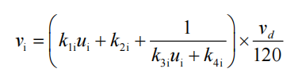
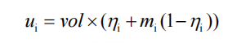
式中：v_{i}—第i种车型车辆的预测平均车速，km/h；
V_{d}—设计车速，km/h；
u_{i}—该车型的当量车数；
η_{i}—该车型的车型比；
vol—单车道车流量，辆/h；
m_{i}—该车型的加权系数。
k1、k2、k3、k4、mi分别为系数，按下表取值。
表2.5-1 车速计算公式系数
车型 | k₁ | k₂ | k₃ | k₄ | m_{i}
小型车 | -0.061748 | 149.65 | -0.000023696 | -0.02099 | 1.2102
中型车 | -0.0519 | 149.39 | -0.000014202 | -0.01254 | 0.70957
大型车 | -0.0519 | 149.39 | -0.000014202 | -0.01254 | 0.70957
本项目为城市主干路，设计车速为60km/h，结合本项目各道路交通量预测结果，计算得本项目不同时段各类型车辆的平均行驶速度计算结果，详见下表
表2.5-2本项目各特征预测年昼间、夜间、高峰各车型的平均车速一览表 单位:km/h
路段 | 预测年 | 高峰时段 |  |  | 昼间时段 |  |  | 夜间时段
路段 | 预测年 | 小型车 | 中型车 | 大型车 | 小型车 | 中型车 | 大型车 | 小型车 | 中型车 | 大型车
体育大道东延段 | 2026 | 47.61 | 35.98 | 35.03 | 49.52 | 35.53 | 34.94 | 50.80 | 35.00 | 34.85
体育大道东延段 | 2032 | 45.34 | 36.33 | 35.11 | 48.55 | 35.79 | 34.99 | 50.69 | 35.07 | 34.86
体育大道东延段 | 2040 | 40.76 | 36.78 | 35.25 | 46.53 | 36.17 | 35.07 | 50.46 | 35.18 | 34.88
② 辐射声级
根据上表可知，本项目小型车平均车速为40～50km/h，中型车平均车速为35km/h，大型车平均车速为35km/h，不满足《环境影响评价技术导则 公路建设项目(HJ1358-2024)B.1.1.1声源强计算适用车速范围，在此参考《环境影响评价技术原则与方法》（国家环境保护局开发监督司编著，北京大学出版社）教材中的源强计算公式进行计算，第i种车型在参照点（7.5m处）的平均辐射噪声级（dB）LoEi按下式计算各类型车的平均辐射声级L_{oi}见下表。
表2.5-3 各类型车的平均辐射声级
车型 | 平均辐射噪声级L_{oEi} | 备 注
小型车(S) | L_{OES}＝25+27lgV_{S} | V_{S}表示小型车的平均行驶速度
中型车(M） | L_{OEM}＝38+25lgV_{M} | V_{M}表示中型车的平均行驶速度
大型车(H) | L_{OEL}＝45+24lgV_{H} | V_{H}表示大型车的平均行驶速度
本工程设计道路等级为城市主干路，双向六车道，在不考虑路面与纵坡等因素引起的交通噪声修正量，根据源强估算模式，计算可得本项目路面上行驶各类机动车车型的平均辐射声级，计算结果详见下表。
表2.5-4 车辆行驶时的各车型平均辐射声级
路段 | 预测年 | 时段 | 小型车 |  | 中型车 |  | 大型车
路段 | 预测年 | 时段 | 平均车速km/h | 辐射声级/dB | 平均车速km/h | 辐射声级/dB | 平均车速km/h | 辐射声级/dB
体育大道东延段 | 2026 | 高峰小时 | 47.61 | 70.30 | 35.98 | 76.90 | 35.03 | 82.07
体育大道东延段 | 2026 | 昼间小时 | 49.52 | 70.76 | 35.53 | 76.77 | 34.94 | 82.04
体育大道东延段 | 2026 | 夜间小时 | 50.80 | 71.06 | 35.00 | 76.60 | 34.85 | 82.01
体育大道东延段 | 2032 | 高峰小时 | 45.34 | 69.72 | 36.33 | 77.01 | 35.11 | 82.09
体育大道东延段 | 2032 | 昼间小时 | 48.55 | 70.53 | 35.79 | 76.84 | 34.99 | 82.05
体育大道东延段 | 2032 | 夜间小时 | 50.69 | 71.03 | 35.07 | 76.62 | 34.86 | 82.02
体育大道东延段 | 2040 | 高峰小时 | 40.76 | 68.48 | 36.78 | 77.14 | 35.25 | 82.13
体育大道东延段 | 2040 | 昼间小时 | 46.53 | 70.03 | 36.17 | 76.96 | 35.07 | 82.08
体育大道东延段 | 2040 | 夜间小时 | 50.46 | 70.98 | 35.18 | 76.66 | 34.88 | 82.02

3. 声环境现状调查与评价
3.1 声环境质量现状调查
根据《惠州市声环境功能区划分方案(2022年)》（惠市环〔2022]33号）以及《声环境功能区划技术规范》（GB/T15190-2014），本项目位于惠州市博罗县罗阳街道，惠博大道以东，为城市主干路。本项目沿线相邻区域为2类声环境功能区的以交通干线边界外35m内及临街建筑(楼层3层及以上)面向交通干线一侧至交通干线边界线的区域定为4a类声环境功能区，执行《声环境质量标准》（GB3096-2008）的4a类标准，其他区域为2类区。
根据现场踏勘，项目评价范围不涉及声环境保护目标，为了解本项目所处区域声环境质量现状，建设单位委托广东惠利通环境科技有限公司于2024年12月19日~20日对本项目拟建道路位置进行了声环境质量现状监测，具体布点图见下图，监测报告详见附件10。
3.1.1监测布点
监测点位如下表所示。
表3.1-1 声环境现状监测布点说明
序号 | 监测点位说明 | 相对线路位置 | 监测说明
N1-N6 | 衰减断面（114.348041°，23.182298°），监测点分别设在距离道路路中心线20m、40m、60m、120m、150m、200m处 | 北 | 衰减测点

3.1.2监测时段及监测单位
监测时间：2024年12月19日~20日；
监测时段：昼间6:00~22:00，夜间22:00~6:00，单次监测时间为20min；
监测单位：广东惠利通环境科技有限公司。
3.1.3监测方法
按《声环境质量标准》（GB3096-2008）中有关规范要求进行。监测仪器采用多功能噪声分析仪，以等效连续A声级Leq作为评价量，在无雨、无雷、风速小于5.0米/秒的天气进行测量。
3.1.4监测项目
Leq、Lmax、Lmin、L10、L50、L90；
3.1.5监测仪器
声级计法，多功能声级计AWA6228+。
3.1.6监测当天气象参数
气象参数：
2024年12月19日昼间：无雨雪、无雷电，最大风速：1.4m/s；
2024年12月20日夜间：无雨雪、无雷电，最大风速：1.4m/s；
2024年12月20日昼间：无雨雪、无雷电，最大风速：1.3m/s；
2024年12月21日夜间：无雨雪、无雷电，最大风速：1.3m/s。
3.1.7评价标准
项目所在区域属于2类声环境功能区执行《声环境质量标准》（GB3096-2008）中的2类标准。
3.1.8监测结果
监测结果见下表。
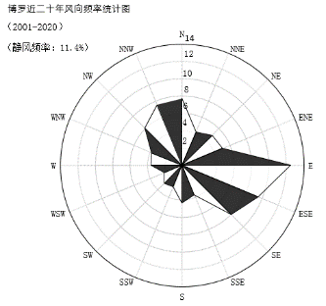
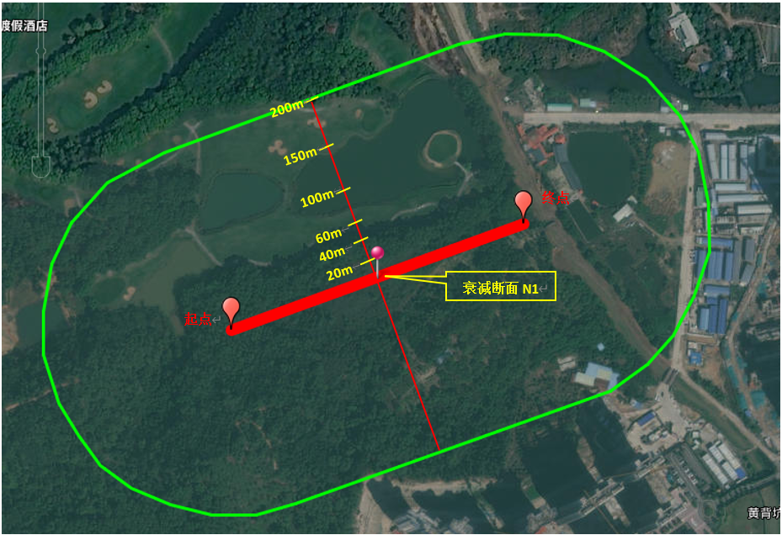
图3.1-1 声环境现状监测点位图

表3.1-2 监测结果一览表 单位：dB（A）
序号 | 监测位置 | 监测结果  L_{eq}[dB(A)] |  |  |  | 《声环境质量标准》（GB 3096-2008）  表1中2类L_{eq}[dB(A)]
序号 | 监测位置 | 2024年12月19日 |  | 2024年12月20日
序号 | 监测位置 | 昼间 | 夜间 | 昼间 | 夜间 | 昼间 | 夜间
N1 | 距离道路路中心线20m | 55 | 46 | 55 | 47 | 60 | 50
N2 | 距离道路路中心线40m | 54 | 45 | 54 | 46 | 60 | 50
N3 | 距离道路路中心线60m | 53 | 44 | 53 | 45 | 60 | 50
N4 | 距离道路路中心线120m | 52 | 41 | 52 | 43 | 60 | 50
N5 | 距离道路路中心线150m | 50 | 40 | 50 | 41 | 60 | 50
N6 | 距离道路路中心线200m | 49 | 39 | 49 | 39 | 60 | 50

3.2 现状声环境质量评价
根据现场踏勘，项目评价范围不涉及声环境现状保护目标和声环境规划保护目标，因此本报告在拟建道路中心位置设置衰减断面（114.348041°，23.182298°），监测点分别设在距离道路路中心线20m、40m、60m、120m、150m、200m处，监测结果显示项目所在区域昼间、夜间均可达到《声环境质量标准》（GB3096-2008）中的2类标准，现状声环境质量良好。

4. 声环境影响预测及分析
4.1 施工期声环境影响预测与分析
4.1.1噪声源强
本项目施工过程中噪声较大的施工单元主要为基础工程。不同的施工阶段所使用的施工机械不同，本项目施工过程中所使用的机械设备主要有：挖掘机、推土机、平地机、压路机、装载机、摊铺机、运输车辆等，根据前文，各机械设备噪声声级详见下表。
表4.1-1 施工期各机械设备噪声声级
序号 | 施工阶段 | 机械类型 | 声源特点 | 单台设备5m最大声级L_{max}（dB） | 同时使用的最大数量
1 | 路基施工 | 装载机 | 流动不稳定源 | 90 | 2台
1 | 路基施工 | 重型运输车 | 流动不稳定源 | 82 | 1台
1 | 路基施工 | 压路机 | 流动不稳定源 | 80 | 2台
1 | 路基施工 | 推土机 | 流动不稳定源 | 83 | 2台
1 | 路基施工 | 挖掘机 | 流动不稳定源 | 82 | 1台
2 | 路面施工 | 装载机 | 流动不稳定源 | 90 | 2台
2 | 路面施工 | 平地机 | 流动不稳定源 | 90 | 2台
2 | 路面施工 | 沥青摊铺机 | 流动不稳态源 | 87 | 1台
2 | 路面施工 | 压路机 | 流动不稳定源 | 80 | 1台
2 | 路面施工 | 振动夯锤 | 流动不稳态源 | 92 | 2台
2 | 路面施工 | 混凝土输送泵 | 流动不稳定源 | 88 | 1台

4.1.2施工噪声预测影响分析
①施工期噪声评价标准
按照道路建设项目环境影响评价规范的规定：公路或道路的施工期噪声影响评价范围为拟建公路或道路两侧周围200m处，施工期的噪声评价标准参照《建筑施工场界环境噪声排放标准》（GB12523-2011）标准。施工过程中场界环境噪声排放限值为昼间70dB(A)、夜间55dB(A)。
②预测模式
根据《环境影响评价技术导则一声环境》(HJ2.4-2021) 的要求，对于施工期间的噪声源的预测，通常将其视为点源预测计算。根据点声源衰减模式，可以估算出离声源不同距离敏感区的噪声值。预测模式如下：
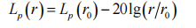
式中：Lp(r) ——预测点处声压级，dB；
Lp(r0) ——参考位置r0处的声压级，dB；
r ——预测点距声源的距离；
r0——参考位置距声源的距离。
多个噪声源叠加后的总声压级，按下式计算
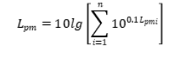
式中：L_{pm}—n个噪声源在第m个预测点产生的总声压级，dB(A)；
L_{pmi}—第 i 个噪声源在第 m 个预测点产生的声压级，dB(A)。
③施工期噪声影响预测
由于本项目施工期使用到的机械设备种类较多，这里主要列举6种常用的高噪声机械设备由预测模式计算得出单台设备的噪值，详见下表。
表4.1-2施工期主要施工机械设备噪声级 单位：dB（A）
施工阶段 | 机械  名称 | 距离施工点距离（m）
施工阶段 | 机械  名称 | 5 | 10 | 20 | 40 | 60 | 80 | 100 | 150 | 200 | 300 | 400
路基施工 | 装载机 | 93 | 87 | 81 | 75 | 71 | 69 | 67 | 63 | 61 | 57 | 55
路基施工 | 重型运输车 | 82 | 76 | 70 | 64 | 60 | 58 | 56 | 52 | 50 | 46 | 44
路基施工 | 压路机 | 83 | 77 | 71 | 65 | 61 | 59 | 57 | 53 | 51 | 47 | 45
路基施工 | 推土机 | 86 | 80 | 74 | 68 | 64 | 62 | 60 | 56 | 54 | 50 | 48
路基施工 | 挖掘机 | 82 | 76 | 70 | 64 | 60 | 58 | 56 | 52 | 50 | 46 | 44
路基施工 | 装载机 | 93 | 87 | 81 | 75 | 71 | 69 | 67 | 63 | 61 | 57 | 55
路面施工 | 平地机 | 93 | 87 | 81 | 75 | 71 | 69 | 67 | 63 | 61 | 57 | 55
路面施工 | 沥青摊铺机 | 87 | 81 | 75 | 69 | 65 | 63 | 61 | 57 | 55 | 51 | 49
路面施工 | 压路机 | 80 | 74 | 68 | 62 | 58 | 56 | 54 | 50 | 48 | 44 | 42
路面施工 | 振动夯锤 | 93 | 87 | 81 | 75 | 71 | 69 | 67 | 63 | 61 | 57 | 55
路面施工 | 混凝土输送泵 | 88 | 82 | 76 | 70 | 66 | 64 | 62 | 58 | 56 | 52 | 50
路面施工 | 装载机 | 93 | 87 | 81 | 75 | 71 | 69 | 67 | 63 | 61 | 57 | 55
考虑到实际施工过程中，单台设备运行情况较少，通常为多台施工机械同时操作。根据实际作业情况，分施工阶段对上述施工机械设备同时使用时噪声影响进行预测，具体预测结果见下表。
表4.1-3 施工期主要机械设备同时使用噪声叠加值（单位：dB(A)）
施工阶段 | 距离施工点距离（m）
施工阶段 | 5 | 10 | 20 | 40 | 60 | 80 | 100 | 150 | 200 | 300 | 400
路基施工 | 97 | 91 | 85 | 79 | 75 | 73 | 71 | 67 | 65 | 61 | 59
路面施工 | 99 | 93 | 87 | 81 | 77 | 75 | 73 | 69 | 67 | 63 | 61
根据上表结果可知，不同施工阶段场界外150m外均能达到《建筑施工场界环境噪声排放标准》(GB125232011) 的昼间标准(夜间不施工)。
本项目周边距离最近的噪声敏感点为中海锦宸花园小区，距离本项目道路中心线最近距离约为250m，路基施工阶段距离施工点距离250m噪声叠加值约为63dB，路面施工阶段距离施工点距离250m噪声叠加值约为65dB，均满足《建筑施工场界环境噪声排放标准》(GB125232011) 的昼间标准(夜间不施工)，对最近敏感点中海锦宸花园小区影响较小。
由于施工噪声对沿线敏感点的影响较大，因此在施工期必须采取降噪措施，合理安排施工时序、避免多台施工设备同时使用、严格控制施工时间、避免夜间施工等措施降低施工噪声影响。各类机械设备的施工噪声能从影响程度、影响时间及影响强度等方面得以一定程度的削减，由于道路施工作业难以做到全封闭施工，因此本项目的建设施工仍将对周围环境造成一定的不利影响，但噪声属无残留污染，施工结束噪声污染也随之结束，周围声环境即可恢复至现状水平。因此建设单位和施工单位应对施工期的噪声污染防治引起重视，落实控制措施，尽可能将该影响控制在最低水平。
4.1.3施工车辆运输噪声影响分析
项目施工期间交通噪声主要产生在建筑材料、土石方运输过程中，其影响范围主要为运输道路沿线区域，特别是在城镇路段或居民集中区路段行驶时，其运输噪声影响较为明显。
由于项目建设所需运输带来的车流量较少，运输时段较分散，故施工车辆运输噪声对沿线声环境保护目标影响较小。为最大限度地降低施工车辆运输噪声对沿线声环境保护目标的影响，施工车辆应绕避声环境保护目标行驶，若因条件限制，无法绕避时，应采取限制施工车辆行驶速度、禁鸣喇叭等措施。
4.1.4施工噪声环境保护措施
根据声环境功能区划，本项目所在区域声环境质量为2类区，施工噪声对居民区会有一定程度的影响。为了更好地保护环境，避免噪声扰民，项目施工应严格执行《建筑施工场界环境噪声排放标准》（GB12523—2011）相关规定，需采取一定的防治措施来减轻施工噪声对敏感点声环境的影响。可采取的措施如下：
①合理安排施工时间，并要求施工单位严格执行《建筑施工场界环境噪声排放标准》（GB12523-2011）的相关规定。使用高噪声设备的施工阶段应尽量安排在白天，减少夜间的施工量；施工方减少在中午（12：00-14：00）和夜间（22：00—次日6：00）进行施工作业，确需施工的，必须有县级以上人民政府或者其有关主管部门的证明，且必须公告附近居民。
②避免在夜间运输，同时在运输车辆途经居民区及其附近敏感点时应采取禁鸣喇叭和限制车速等措施。
③在施工进度上，要适当组合搭配，避免高噪设备同时在相对集中的地点作业，尽量减少运行动力机械设备数量，合理布局，尽量使高噪设备远离敏感点；闲置设备应予以关闭或减速；路基施工阶段，应针对振动式压路作业提出监控措施或替代作业方式。
④选择低噪设备，对高噪机械建立简易声屏障，必要时，在高噪设备进排气口安装消声器和隔离震动部分，使场界噪声低于相关标准限值。一切动力机械设备都应适时维修，特别是松动部件和降噪部件。
⑤对必须连续高噪的施工作业，应在事前向有关单位申报，并会同建设单位找当地居民协调，得到群众谅解，经同意后方可施工。
⑥本项目会造成沿线各敏感点不同程度的噪声超标和噪声增加现象，建议对造成噪声影响的敏感点采取隔声效果较好的措施以保证其室内噪声满足相关标准。
⑦经上述措施进行处理后，项目施工噪声通过距离衰减，这种暂时性的噪声对周围声环境敏感点的影响在可接受范围内。
4.1.5施工噪声影响评价结论
综上所述，本项目施工将会对周围环境产生比较明显的影响，考虑到本项目评价范围内不存在声环境敏感目标，在采取上述措施进行处理后，项目施工噪声通过距离衰减，这种暂时性的噪声对周围声环境敏感点的影响在可接受范围内。

4.2 营运期声环境影响预测与分析
项目营运期噪声污染源主要是交通噪声，主要是机动车车辆行驶中发动机发出的噪声和车辆行驶引起的气流湍动、地面摩擦等噪声。
A、预测模式
本项目声环境影响预测采用《环境影响评价技术导则 声环境》（HJ2.4-2021）附录 A.2 中推荐的公路（道路）交通运输噪声预测模式进行预测。
（1）第i类车等效声级的预测模式：
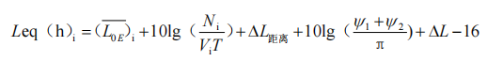
式中：
Leq（h）i——第 i 类车的小时等效声级，dB（A）；
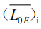——第 i 类车速度为 Vi，km/h；水平距离为 7.5m 处的能量平均 A 声级，dB（A）；
N_{i}——昼间，夜间通过某个预测点的第 i 类车平均小时车流量，辆/h；
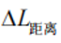——距离衰减量，dB（A），小时车流量大于等于 300 辆/小时：△L 距离=10lg（7.5/r），小时车流量小于等于300辆/小时：△L 距离=15lg（7.5/r）；
r——从车道中心线到预测点的距离，m，适用于 r>7.5m 预测点的噪声预测；
Vi——第 i 类车的平均车速，km/h；
T——计算等效声级的时间，h；
Ψ1、Ψ2 预测点到有限长路段两端的张角，弧度，见下图所示；
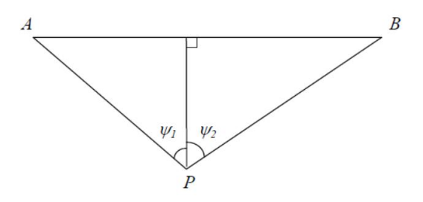
图4.2-1 有限路段的修正函数，A~B 为路段，P 为预测点
有限路段的修正函数，A-B 为路段，P 为预测点
△L-由其他因素引起的修正量，dB（A），可按下式计算：
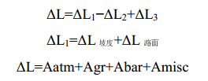
式中：
∆L1——线路因素引起的修正量，dB（A）；
∆L坡度——公路纵坡修正量，dB（A）；
∆L路面——公路路面材料引起的修正量，dB（A）；
∆L2——声波传播途径中引起的衰减量，dB（A）；
∆L3——由反射等引起的修正量，dB（A）。
（2）总车流等效声级为：
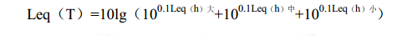
如某个预测点受到多条线路交通噪声影响（如高架桥周边预测点受桥上和桥下多条车道的影响，路边高层建筑预测点受地面多条车道的影响），应分别计算每条车道对该预测点的声级后，经叠加后得到贡献值。
B.计算参数的确定
（1）车速及单车行驶辐射噪声级
根据前文工程分析，本项目各预测特征年各车型各时段车速及预测路段距道路中心线7.5m处单车辐射噪声级详见前文表2.5-4。
（2）修正量和衰减量的计算
1）线路因素引起的修正量（ΔL₁）
①纵坡修正量（ΔL坡度）
公路纵坡修正量ΔL坡度可按下式计算：
大型车：ΔL坡度=98×β dB(A)
中型车：ΔL坡度=73×β dB(A)
小型车：ΔL坡度=50×β dB(A)
式中：β——公路纵坡坡度，%。
（b）路面修正量（ΔL _{路面}）
不同路面的噪声修正量见下表。
表4.2-1 常见路面噪声修正量 单位：dB(A)
路面类型 | 不同行驶速度修正量/（km/h）
路面类型 | 30 | 40 | ≥50
沥青混凝土 | 0 | 0 | 0
水泥混凝土 | 1.0 | 1.5 | 2.0
注：表中修正量为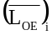在沥青混凝土路面测得结果的修正
2）声波传播途径引起的衰减量₂
①障碍物衰减量A_{bar}
声屏障衰减量（A_{bar}）计算
无限长声屏障可按下式计算：
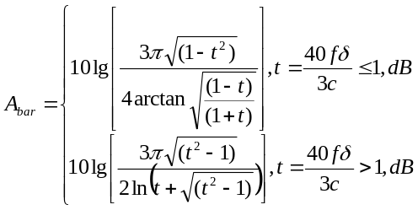
式中，f为声波频率，Hz，公路中可取500计算A声级衰减量。C为声速，340m/s。为声程差，m。
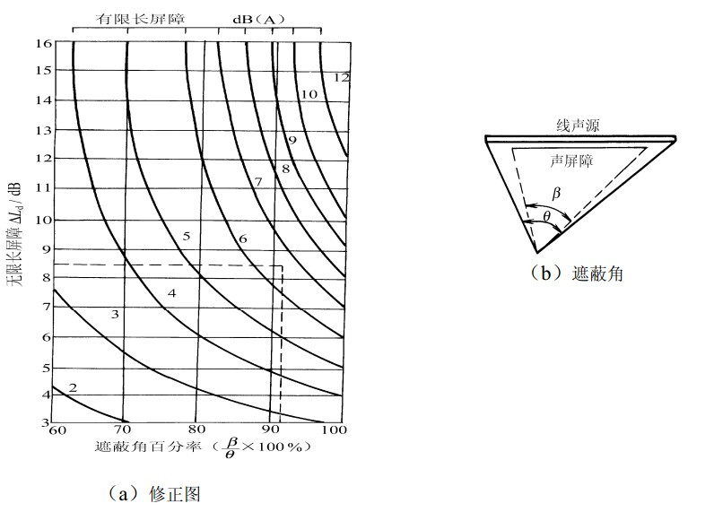
图4.2-2 有限长度的声屏障及线声源的修正图
有限长声屏障计算：
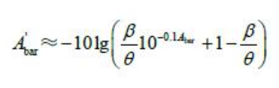
式中：A’_{bar}——有限长声屏障引起的衰减，dB；β——受声点与声屏障两端连线的夹角，（°）；θ——受声点与现声源两端连线的夹角，（°）；A_{bar}——无限长声屏障引起的衰减，dB；。
②大气吸收引起的衰减量（A_{atm}）
大气吸收引起的衰减按下式计算:
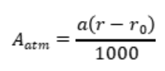
式中：a——为温度、适度和声波频率的函数，预测计算中一般根据建设项目所处区域常年平均气温和湿度选择相应的大气吸收衰减系数，详见下表。
r——预测点距声源的距离；
r0——参考位置距声源的距离
表4.2-2 倍频带噪声的大气吸收衰减系数a
温度/℃ | 相对湿度/% | 大气吸收衰减系数a /（dB/km）
温度/℃ | 相对湿度/% | 倍频带中心频率Hz
温度/℃ | 相对湿度/% | 63 | 125 | 250 | 500 | 1000 | 2000 | 4000 | 8000
10 | 70 | 0.1 | 0.4 | 1.0 | 1.9 | 3.7 | 9.7 | 32.8 | 117.0
20 | 70 | 0.1 | 0.3 | 1.1 | 2.8 | 5.0 | 9.0 | 22.9 | 76.6
30 | 70 | 0.1 | 0.3 | 1.0 | 3.1 | 7.4 | 12.7 | 23.1 | 59.3
15 | 20 | 0.3 | 0.6 | 1.2 | 2.7 | 8.2 | 28.2 | 28.8 | 202.0
15 | 50 | 0.1 | 0.5 | 1.2 | 2.2 | 4.2 | 10.8 | 36.2 | 129.0
15 | 80 | 0.1 | 0.3 | 1.1 | 2.4 | 4.1 | 8.3 | 23.7 | 82.8
③地面效应衰减量（A_{gr}）
地面类型分为：
a、坚实地面，包括铺筑过的路面、水面、冰面以及夯实地面。
b、疏松地面，包括被草或其他植被覆盖的地面，以及农田等适合于植物生长的地面。
c、混合地面，由坚实地面和疏松地面组成。
声波越过疏松地面传播时，或大部分为疏松地面的混合地面，在预测点仅计算A声级前提下，地面效应引起的倍频带衰减用下式计算。
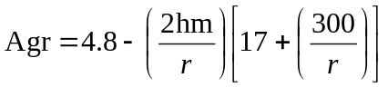
式中：
R——声源到预测点的距离，m；
h_{m}——传播路径的平均离地高度，m；
按下图进行计算；h_{m}=F/r；F：面积，m²；r，m；
若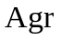计算出负值，则用“0”代替。
其他情况参照GB/T17247.2进行计算。
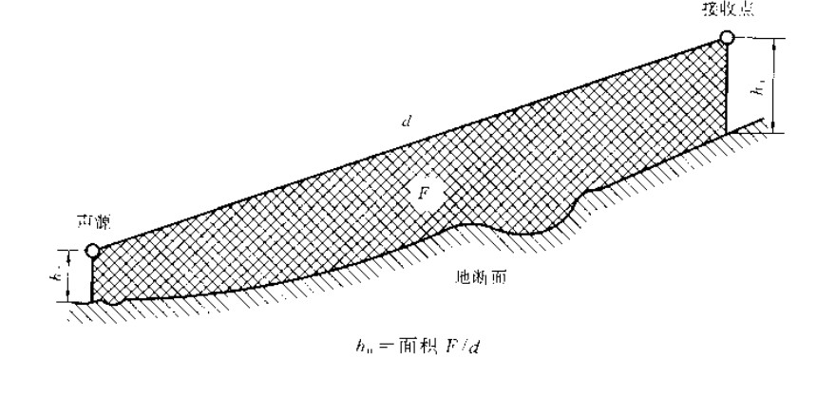
图4.2-3 估算平均高度h_{m}的方法
④其他多方面原因引起的衰减（A_{misc}）
其他衰减包括通过工业场所的衰减；通过房屋群的衰减等。本项目不考虑自然条件（如风、温度梯度、雾）变化引起的附加修正。工业场所的衰减、房屋群的衰减等可参照《声学户外声传播的衰减第2部分：一般计算方法》（GB/T 17247.2-1998）进行计算。
绿化林带噪声衰减计算（A_{fol}）
绿化林带的附加衰减与树种、林带结构和密度等因素有关。在声源附近的绿化林带，或在预测点附近的绿化林带，或两者均有的情况都可以使声波衰减，详见下图。
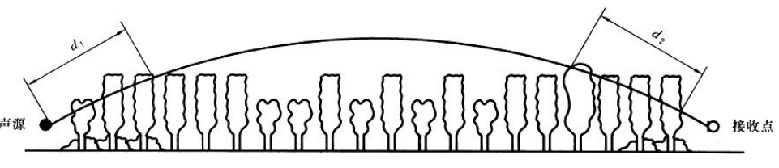图4.2-4 通过树和灌木时噪声衰减示意图
通过树叶传播噪声的噪声衰减随通过树叶传播距离d_{f}的增长而增加，其中d_{f}=d1+d2，为了计算d1和d2，可假设弯曲路径的半径为5km。
下表中的第一行给出了通过总长度为10m到20m之间的密叶时，由密叶引起的衰减；第二行为通过总长度20m到200m之间密叶时的衰减系数；当通过密叶的路径长度大于200m时，可使用200m的衰减值。
表4.2-3倍频带噪声通过密叶传播时产生的衰减
项目 | 传播距离df/m | 倍频带中心频率/Hz
项目 | 传播距离df/m | 63 | 125 | 250 | 500 | 1000 | 2000 | 4000 | 8000
衰减/dB | 10≤df<20 | 0 | 0 | 1 | 1 | 1 | 1 | 2 | 3
衰减系数/（dB/m） | 20≤df<200 | 0.02 | 0.03 | 0.04 | 0.05 | 0.06 | 0.08 | 0.09 | 0.12

建筑群噪声衰减（Ahous）
建筑群衰减Ahous不超过10dB时，近似等效连续A声级按式估算。当从受声点可直接观察到线路时，不考虑此项衰减。
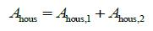
式中Ahous,1按下式计算
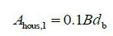
式中：B——沿声传播路线上的建筑物的密度，等于建筑物总平面面积除以总地面面积（包括建筑物所占面积）；
db——通过建筑群的声传播路线长度，按式（A.28）计算，d1和d2如下图。
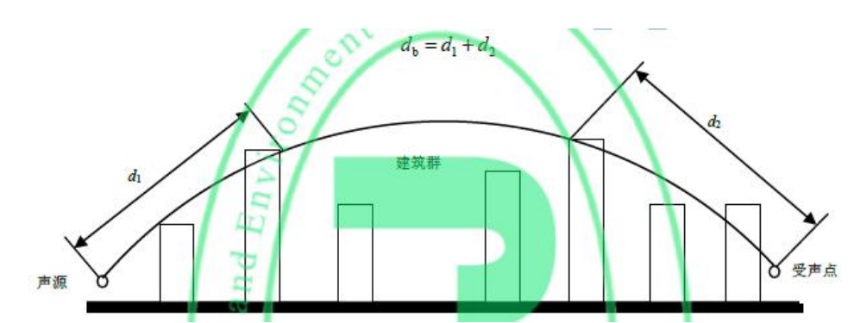
图4.2-5 建筑群中声传播途径示意图
假如声源沿线附近有成排整齐排列的建筑物时，则可将附加项包括在内（假定这一项小于在同一位置上与建筑物平均高度等高的一个屏障插入损失）。Ahous,2按下式计算
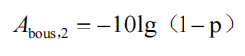
式中：p——沿声源纵向分布的建筑物正面总长度除以对应的声源长度，其值小于或等于90%。
在进行预测计算时，建筑群衰减Ahous与地面效应引起的衰减Agr通常只需考虑一项最主要的衰减。对于通过建筑群的声传播，一般不考虑地面效应引起的衰减Agr；但地面效应引起的衰减Agr（假定预测点与声源之间不存在建筑群时的计算结果）大于建筑群衰减Ahous时，则不考虑建筑群插入损失Ahous。
3）由反射等引起的修正量（⊿L₃）
（a）城市道路交叉路口噪声（影响）修正量
交叉路口的噪声修正量（附加值）见表4.2-4。

表4.2-4 交叉路口的噪声附加量
受噪声影响点至最近快车道中轴线交叉点的距离（m） | 交叉路口（dB）
≤40 | 3
40＜D≤70 | 2
70＜D≤100 | 1
＞100 | 0
（b）两侧建筑物的反射修正量
地貌以及生源两侧建筑物反射影响因素的修正。当线路两侧建筑物间距小于总计算高度30%时，其反射声修正为：
两侧建筑物是反射面时：
⊿L_{反射}=4H_{b}/w ≤3.2dB
两侧建筑物是一般吸收性表面时：
⊿L_{反射}=2H_{b}/w ≤1.6dB
两侧建筑物为全吸收表面时：
⊿L_{反射}≈0
式中：
W——线路两侧建筑物反射面的间距，m；
H_{b}——构筑物的平均高度，h，取线路两侧较低一侧高度平均值代入计算，m。本项目不考虑两侧建筑物的反射修正量。

C、本项目主要预测参数选定
（1）噪声预测参数选取
根据项目设计文件，交通噪声预测主要参数选定见下表。
表4.2-5 交通噪声预测主要参数
序号 | 参数 |  | 参数意义 | 选取值 | 说明
1 | 声源 | 噪声级 | 第i类车的参考能量平均辐射声级 dB（A） | 见表2.5-4 | 第 i 型车在参照点（7.5m处）的平均辐射噪声级计算公式
2 | 声源 | 车流量 | 指定的时间T内通过某预测点的第i类车流量，辆/h见表2.3-4设计方案给出的近、中、远期昼间平均和夜间平均车流量（辆/h）预测计 | 见表2.3-4 | 设计方案给出的近、中、远期昼间平均和夜间平均车流量（辆/h）预测计算
3 | 工程参数 | 车速 | 第i类车的平均车速km/h | 项目为城市主干路，设计车速60km/h，平均车速见表2.5-2
3 | 工程参数 | 时间 | 计算等效声级的时间 | 1 | 预测模式要求
3 | 工程参数 | 时间 | 昼夜时间 | 昼间6:00～22:00，夜间 22:00～6:00
3 | 工程参数 | 修正量及衰减量 | 纵坡修正量dB（A） | 大型车取1.47  中型车取1.1  小型车取0.75 | 纵坡坡度为1.5%
3 | 工程参数 | 修正量及衰减量 | 路面修正量dB（A） | 0 | 沥青混凝土路面取0
3 | 工程参数 | 修正量及衰减量 | 房屋遮挡产生的衰减量dB（A） | 预测时考虑 | 第一排敏感建筑物为 0，后排建筑衰减量取 3～5dB（A）
3 | 工程参数 | 修正量及衰减量 | 空气吸收衰减dB（A） | 预测时考虑 | 常年平均温度 23.0℃，湿度79.9%，1个标准大气压
3 | 工程参数 | 修正量及衰减量 | 地面效应引起的衰减dB（A） | 预测时考虑 | 按导则公式计算，取 0～0.2
3 | 工程参数 | 修正量及衰减量 | 绿化带引起的衰减量dB（A） | 预测时考虑 | 本项目传播距离10≤df<20
（2）参数输入清单截图
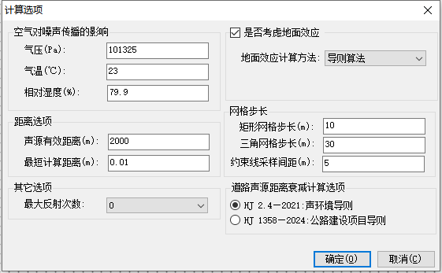
图4.2-6 软件参数选取及输入截图-1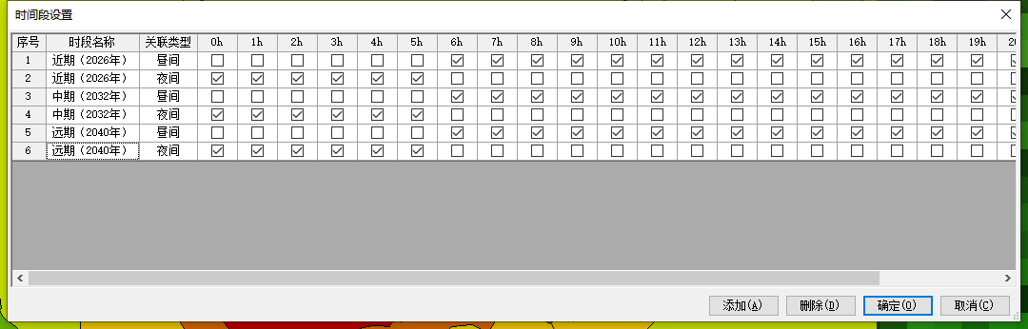
图4.2-7 软件参数选取及输入截图-2
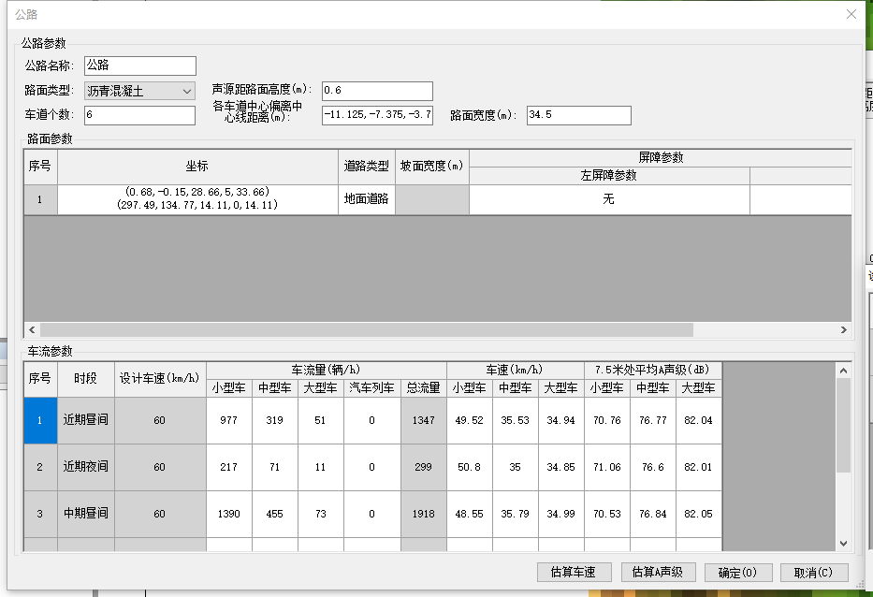
图4.2-7 软件参数选取及输入截图-3
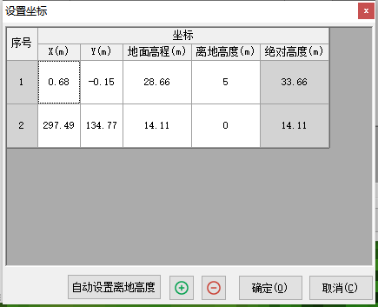
图4.2-8 软件参数选取及输入截图-4

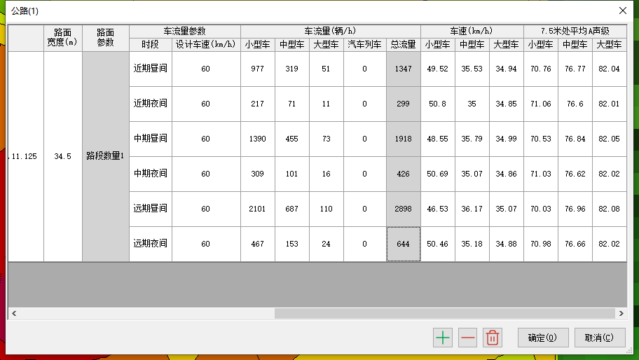
图4.2-9 软件参数选取及输入截图

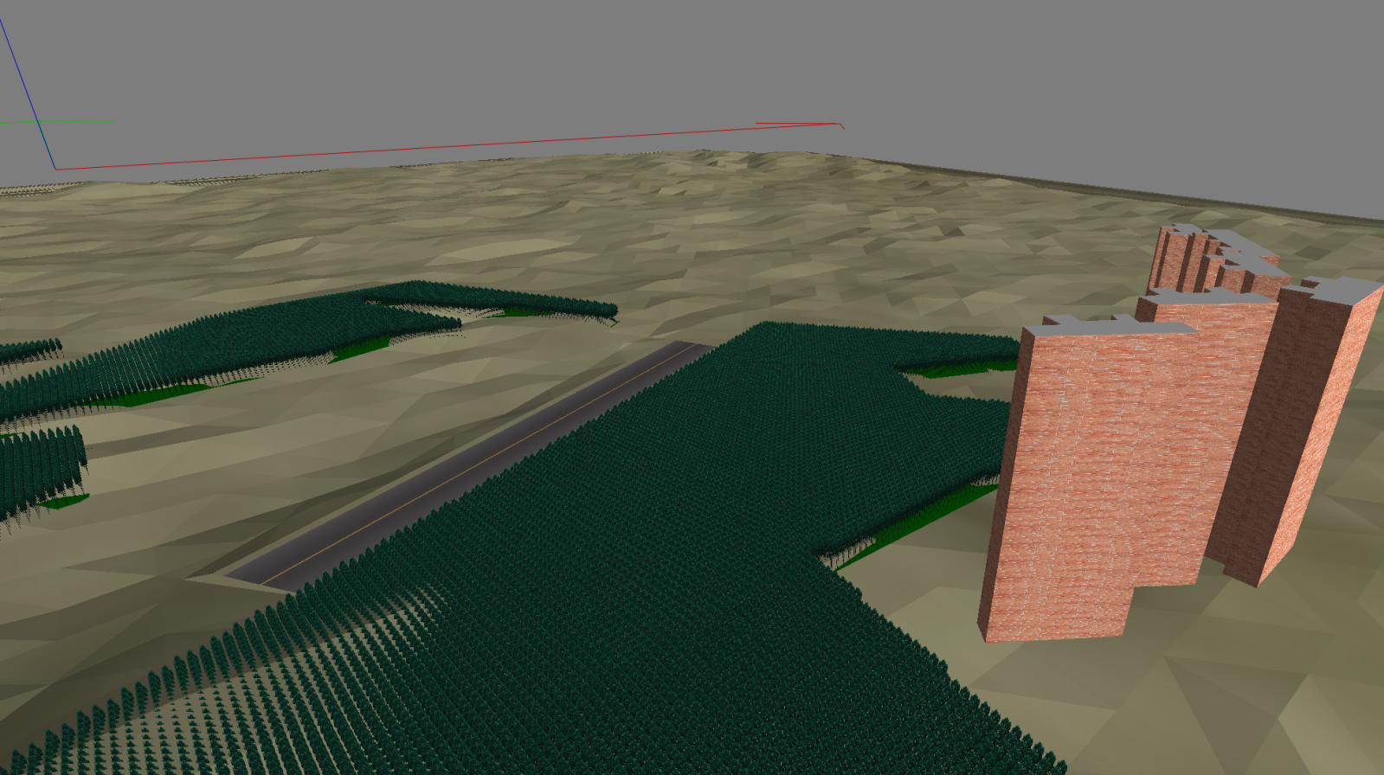
图4.2-10 软件建模3D模型图
4.2.1预测结果及评价
4.2.1.1水平声场分布预测
（1）水平声场衰减规律
本评价对主要路段在各特征年昼间、夜间进行水平方向上的噪声贡献值衰减情况预测，预测点高度为路面上方1.2m，预测过程考虑距离衰减、大气吸收衰减、地面效应衰减（部分路段），同时考虑纵坡修正、路面修正、建筑物遮挡的影响，不考虑本项目外道路现状噪声的叠加影响。预测结果详见下表。
表4.2-6 项目体育大道东延段水平声场不同距离交通噪声贡献值 单位：dB（A）
距道路中心线/m | 近期（2026年） |  | 中期（2032年） |  | 远期（2040年）
距道路中心线/m | 昼间 | 夜间 | 昼间 | 夜间 | 昼间 | 夜间
10 | 76 | 69 | 77 | 71 | 79 | 72
20 | 71 | 63 | 73 | 66 | 74 | 68
30 | 69 | 59 | 70 | 64 | 72 | 65
40 | 67 | 57 | 69 | 62 | 70 | 64
50 | 66 | 55 | 67 | 61 | 69 | 63
60 | 65 | 54 | 66 | 60 | 68 | 61
70 | 63 | 52 | 65 | 58 | 67 | 60
80 | 62 | 51 | 64 | 57 | 66 | 59
90 | 62 | 50 | 63 | 57 | 65 | 58
100 | 61 | 49 | 62 | 56 | 64 | 58
110 | 60 | 48 | 62 | 55 | 63 | 57
120 | 59 | 47 | 61 | 54 | 63 | 56
130 | 59 | 46 | 60 | 54 | 62 | 55
140 | 58 | 45 | 60 | 53 | 61 | 55
150 | 58 | 44 | 59 | 53 | 61 | 54
160 | 57 | 44 | 59 | 52 | 60 | 54
170 | 57 | 43 | 58 | 52 | 60 | 53
180 | 56 | 43 | 58 | 51 | 59 | 53
190 | 56 | 42 | 57 | 51 | 59 | 52
200 | 55 | 41 | 57 | 50 | 58 | 52
210 | 55 | 41 | 56 | 50 | 58 | 52
220 | 54 | 40 | 56 | 49 | 58 | 51
230 | 54 | 40 | 56 | 49 | 57 | 50
240 | 54 | 39 | 55 | 49 | 57 | 50
250 | 53 | 39 | 55 | 48 | 57 | 50
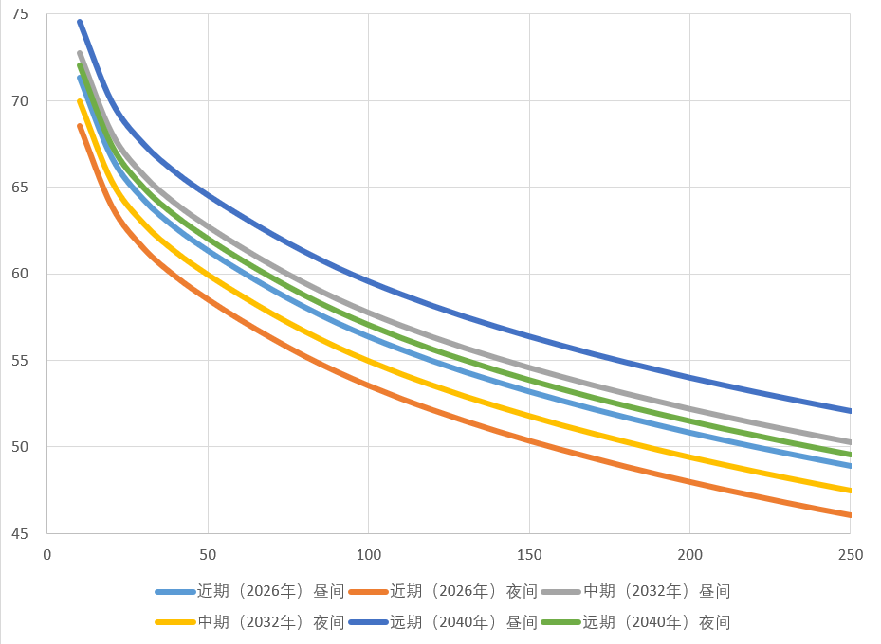
图4.2-10 本项目交通噪声衰减分布曲线图

（2）水平声场衰减达标距离
本项目水平达标距离核算于下表：
表4.2-8 项目水平声场衰减达标距离表 单位：dB（A）
道路 | 预测年份 | 2类区达标距离  （与道路中心线距离，m）
道路 | 预测年份 | 昼间 | 夜间
体育大道东延段 | 近期（2026年） | 110 m | 90 m
体育大道东延段 | 中期（2032年） | 130 m | 200 m
体育大道东延段 | 远期（2040年） | 160 m | 230 m
随着交通量的增加，各路段预测噪声贡献值也将随之增加，但随着距离的增加噪声贡献值逐渐衰减变小。
本项目沿线相邻区域为2类声环境功能区的以交通干线边界外35m内及临街建筑(楼层3层及以上)面向交通干线一侧至交通干线边界线的区域定为4a类声环境功能区，执行《声环境质量标准》（GB3096-2008）的4a类标准，其他区域为2类区。
根据上表可知，本项目建成后2类区近期达标昼间达标距离为110m，夜间达标距离为90m；中期达标昼间达标距离为130m，夜间达标距离为200m；远期达标昼间达标距离为160m，夜间达标距离为230m。
（3）水平声场综合预测结果
根据本项目建设内容和沿线地形地貌、地表建构筑物分布情况，在噪声环境影响评价系统软件中进行模拟建模，预测各主要路段水平声场分布情况，考虑噪声距离衰减、空气衰减、地面效应、纵坡修正、路面修正的影响，考虑地形、建筑物遮挡下，项目运营期交通噪声影响程度随车流量的增大而增大，远期>中期>近期，相同预测年份交通噪声昼间预测结果大于夜间预测结果，远期噪声预测值大于近期噪声预测值，交通噪声随着距道路中心线增加噪声值逐渐减小，且近距离处衰减比较迅速，远距离处衰减较缓慢。
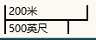
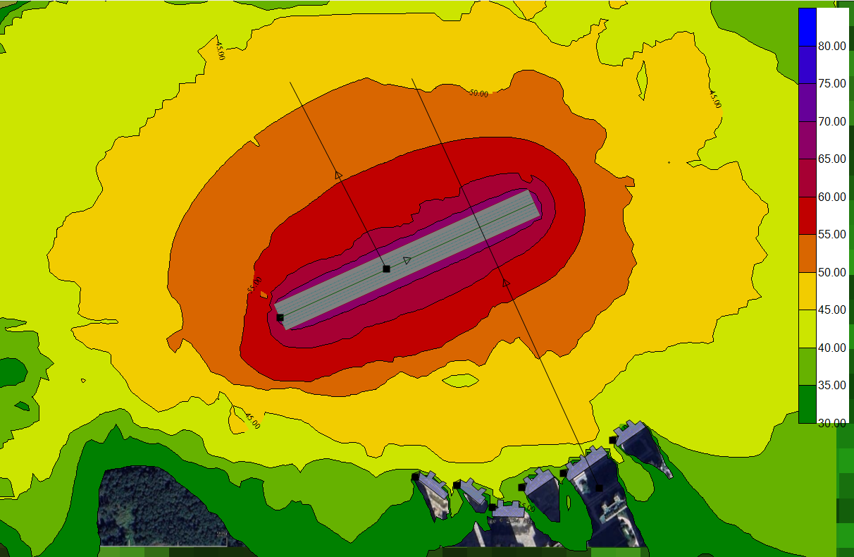
垂向衰减断面位置
图4.2-11 近期昼间噪声衰减等值线图
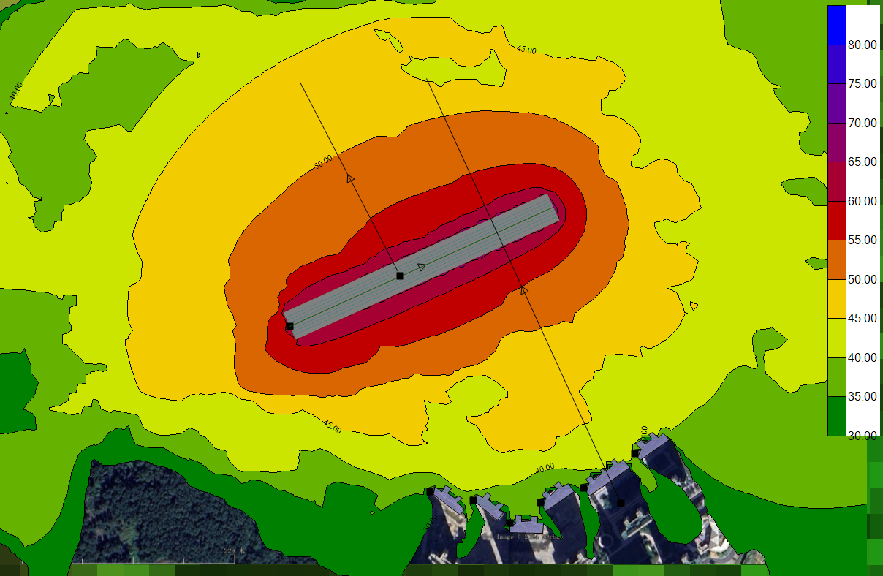
垂向衰减断面位置
图4.2-12 近期夜间噪声衰减等值线图

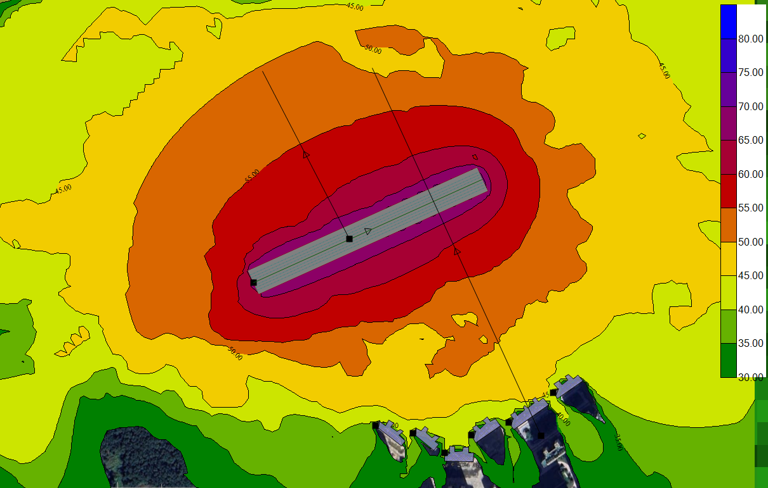
垂向衰减断面位置
图4.2-13 中期昼间噪声衰减等值线图
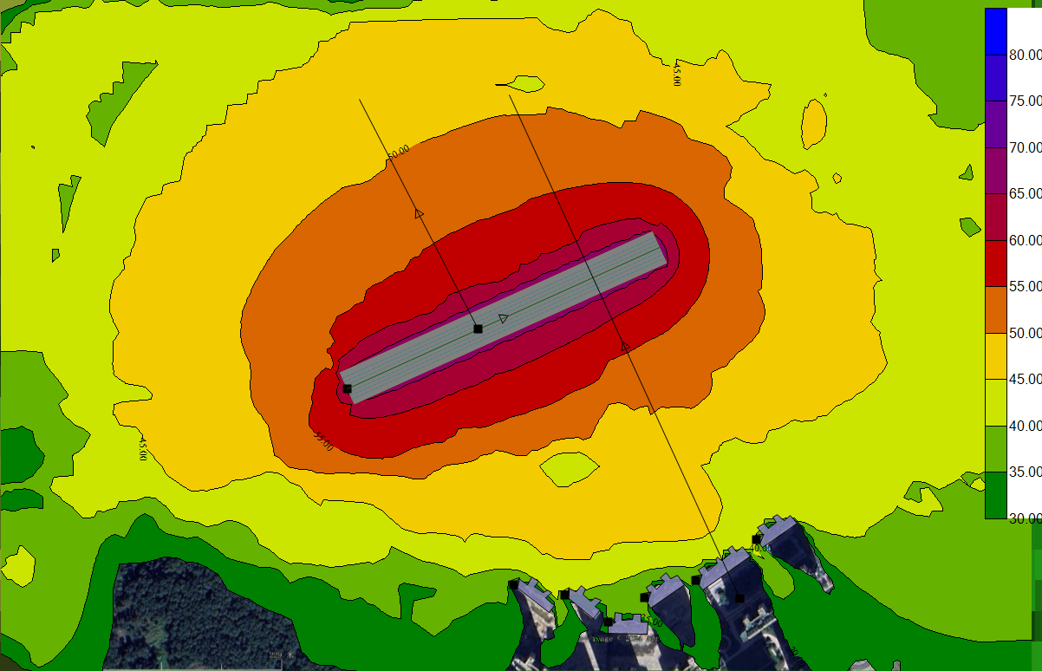
垂向衰减断面位置
图4.2-14 中期夜间噪声衰减等值线图

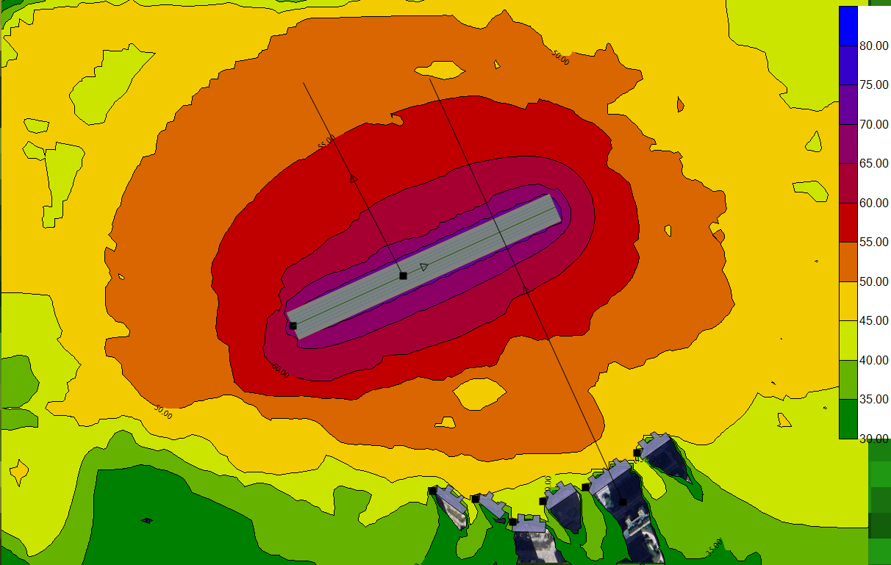
垂向衰减断面位置
图4.2-15 远期昼间噪声衰减等值线图
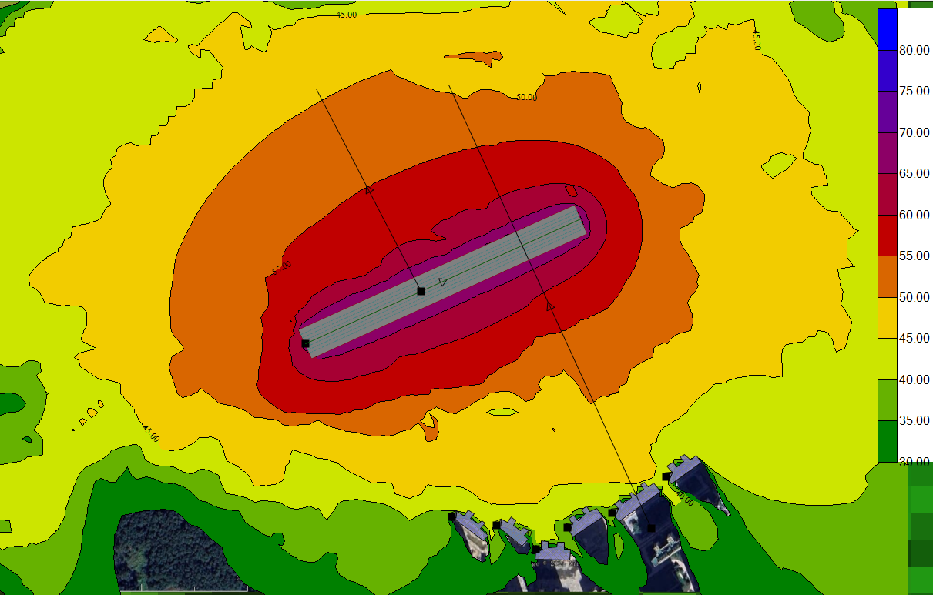
垂向衰减断面位置
图4.2-16 远期夜间噪声衰减等值线图
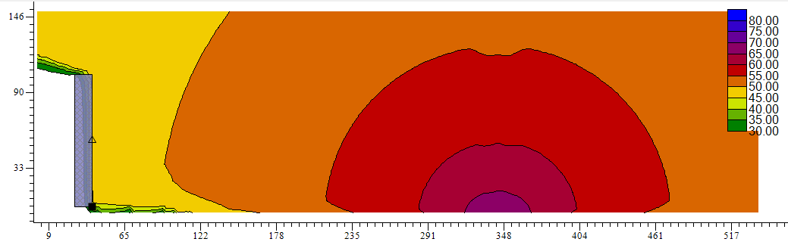
图4.2-17 近期昼间垂直断面噪声衰减等值线图
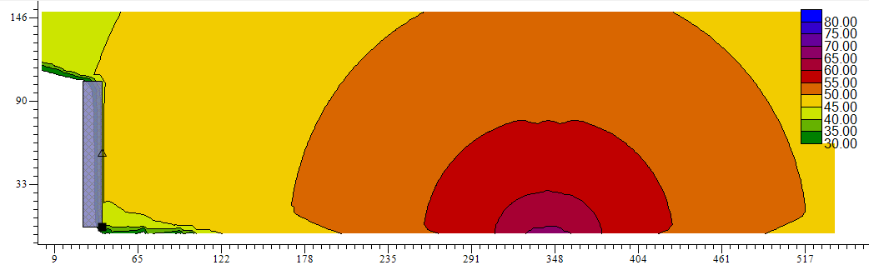
图4.2-18 近期夜间垂直断面噪声衰减等值线图
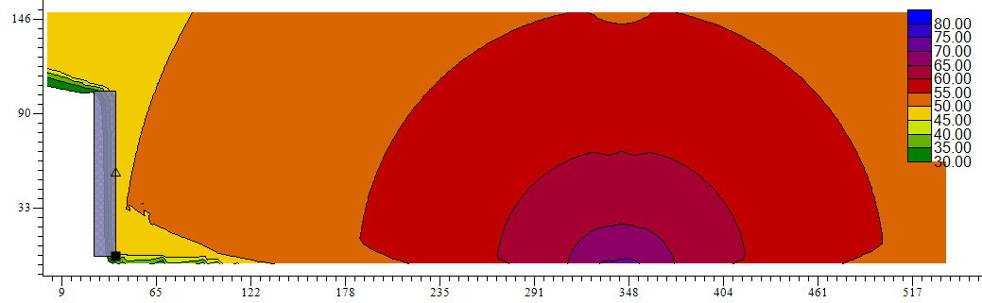
图4.2-19 中期昼间垂直断面噪声衰减等值线图
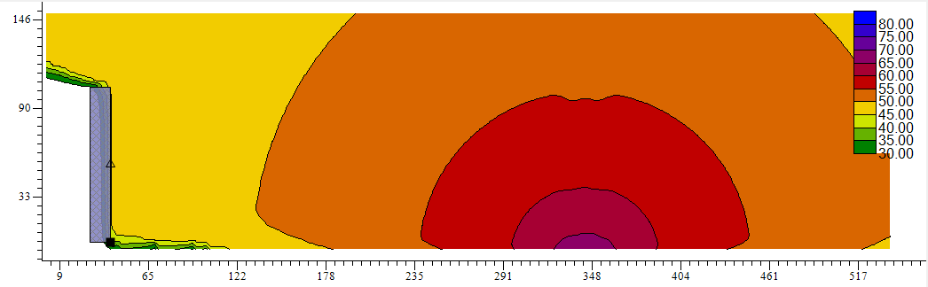
图4.2-20 中期夜间垂直断面噪声衰减等值线图
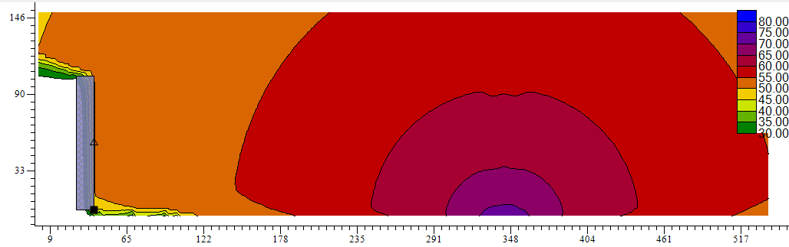
图4.2-21 远期昼间垂直断面噪声衰减等值线图
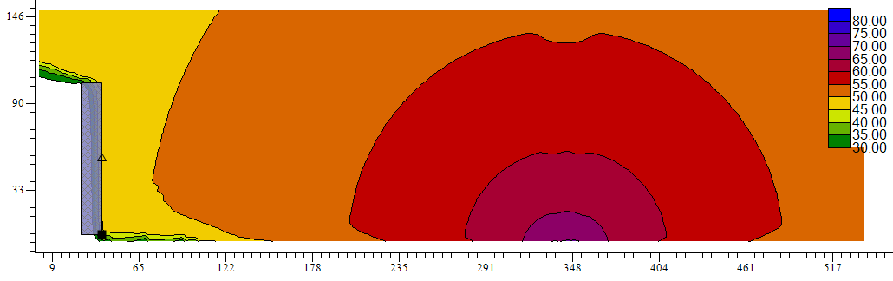
图4.2-22 远期夜间垂直断面噪声衰减等值线图

4.2.1.2声环境保护目标预测与评价
本项目预测2类区远期噪声最远达标距离为230m，因此声环境影响评价范围为道路中心线两侧230米包络线以内的范围，根据现场踏勘，项目评价范围不涉及声环境现状保护目标和声环境规划保护目标。
4.2.2声环境影响评价结论
由本项目路段的声环境影响预测可知，本项目建成后，道路两侧声环境受交通噪声的影响将有所增加，建设前后评价范围内声环境保护目标噪声级增量达5dB(A)以上。在考虑噪声距离衰减、空气衰减、地面效应、纵坡修正、路面修正、地形、建筑物遮挡情况下，本项目行驶机动车产生的噪声贡献值随距离的增加逐渐衰弱。

5.噪声防治对策措施
5.1施工期噪声防治对策措施
施工阶段噪声具有声源数量多、声压级高、施工现场声源有固定和周期性移动的特征，其噪声治理难度较大。虽然施工噪声影响无法避免，但建设施工单位必须采取适当的措施，尽量减轻施工期噪声对周边声环境敏感点的影响。另外，施工期相对运营期来说，是相对短暂的，并不会产生长期影响，施工活动一旦结束，其噪声影响也随之结束。施工期间建议采取的综合管理与控制措施如下：
(1)施工过程需使用低噪声设备、采取封闭围挡等措施，并尽量优化平面布置、工作流程，必须使用低噪声施工工艺、施工机械和其他辅助施工设备，禁止使用国家明令淘汰的产生噪声污染的落后施工工艺和施工机械设备，从根本上降低源强。经调查分析，选低噪型运载车在行驶过程中的噪声声级比同类水平其它车辆降低10~15dB (A)，不同型号摊铺机噪声声级可相差5dB (A)。同时要加强检查、维护和保养机械设备，保持润滑，紧固各部件，减少运行震动噪声。整体设备应安放稳固，并与地面保持良好接触，有条件的应使用减振机座，更好地降低噪声影响；
(2)选择主要运输道路尽可能远离学校、医院等保护目标。施工便道应尽量利用现有道路，注意加强对物料运输的组织管理，尽量避免夜间运输；
(3)施工单位由于施工工艺和其它因素等要求必须进行夜间施工时，则需上报地方生态环境部门，通过批准后方可进行非打桩作业等的低噪声夜间施工，同时应以告示形式告知当地居民，并对可能带来噪声影响的施工现场采取临时围护屏障等降噪措施；
(4)合理安排高噪声设备的使用时间，同时要合理地选择设备放置的位置，产生噪声的设备尽可能安装在远离居民住宅的位置，同时注意使用自然条件减噪，以把施工期的噪声影响减至最低。施工现场尽量避免产生可控制的噪声，严禁车辆进出工地时鸣笛，严禁抛扔钢管等。对个别施工影响较严重的施工场地，做好施工围蔽，以减少噪声的影响，建议使用砖墙围蔽；
(5)应合理安排施工时间，噪声大的土方工程的挖掘、填埋、路面破拆等工程应禁止在休息时间作业，在敏感区附近施工时要求施工单位严格执行《建筑施工场界环境噪声排放标准》(GB12523-2011) 的要求。在沿线敏感点附近施工应根据有关规定进行，在12: 00~14: 30、23: 00~次日7: 00 不得施工。在施工进度的安排上，要进行适当的组合搭配，避免高噪音设备同时在相对集中的地点工作。
在采取以上降噪措施和加强施工期管理基础上，并考虑施工过程为短期过程，施工期的噪声影响将随着施工作业的结束而消失，因此施工场地对周边居民的影响可接受，同时上述施工期噪声环境污染防治措施简单易行，属于常见的噪声污染防治措施，具有可行性。
5.2运营期噪声防治对策措施
5.2.1常见的工程降噪措施
目前国内常用的工程降噪措施主要有敏感点搬迁、封闭噪声源、声屏障实体围墙、隔声窗、绿化降噪林等，几种措施降噪效果如下：
（1）敏感点搬迁
超标严重的地段最好的办法是对受影响的居民进行搬迁，这样可完全消除噪声影响，但费用较高，适用性受到限制且对居民生活产生一定的影响，因此只适用于零星、分散的住户。
（2）封闭噪声源
一般可采用两种方式。其一是地下通道，这样从根本上避免了噪声影响，但其投资高、施工难，且很难解决地面道路与地下通道的交通交叉问题，不适合本项目；其二是采用全封闭桥涵式的隔声罩，将噪声影响大的路段封闭起来，其投资相对较大，工难度较大，可以分段进行，但景观效果不太好。
（3）隔声屏
声屏障通常运用于超标严重、距离道路很近的集中敏感点，对于桥梁两侧中低层居民楼效果较好，降噪效果可达到5～15dB（A），对居民区外环境有所改善。但是声屏障投资较高，并且某些形式的声屏障对景观有影响，最主要的是声屏障对于高于声屏障的高层楼房几乎没有起到降噪的作用。
（4）实体围墙
修建或加高围墙适用于超标一般、距离道路较近的集中居民区或学校。建在敏感点外围或借助于已有围墙设施，费用较低，降噪可达12dB(A)。但对于高出围墙高度的高层建筑同样没有作用，降噪能力有限，使用范围小。
（5）隔声窗
一般窗户本身就有隔声效果，所谓的隔声窗常采用双层或多层玻璃制作，玻璃板要紧紧的嵌在弹性垫衬里，以防止阻尼板面的振动，层间四周边框宜做吸声处理；相邻两层玻璃宜不平行布置，朝声源一侧的玻璃有一定倾角，以便减弱共振效应；并需选用不同厚度的玻璃，以便错开吻合效应的效率，削弱吻合效应的影响。
隔声窗分为普通隔声窗和通风隔声窗，适用于分布分散受影响较严重的居民区。普通的隔声窗效果好，费用较低，适应性强，降噪效果为25～45dB（A），但是不通风，炎热的夏季不实用；而通风隔声窗效果较好，降噪效果为25～35dB(A)。
（6）绿化降噪林
绿化降噪林多适用于超标不严重、植树条件好的集中居民区。绿化降噪林既可降噪，又可净化空气、美化路容，改善生活环境。要达到一定的降噪效果需较长时间且需要宽带密植，30m宽绿化带最大可降噪5～6dB(A)，降噪效果季节性变化大，适用性受到限制。
（7）改性沥青低噪声路面
降噪沥青路面也称为改性沥低噪声路面或多孔隙沥青路面。实践表明，沥青路面的减噪性能明显优于混凝土路面，而改性沥青的减噪性能更优于普通沥青，改性沥青路面较普通沥青混凝土路面噪声值可降低3～5dB(A)。本项目采用三层式沥青路面，上层采用改性沥青面层，这将在一定程度上降低道路交通噪声对敏感点的影响。
各种常用降噪措的技术经济特点见下表。
表5.1-1 减轻噪声影响的环保工程措施比较一览表
减轻措施方案 | 降噪量（dB（A）） | 优缺点分析 | 估计费用（元/m²） | 说明
隔声屏障 | 5~15 | （1）在开阔地带最有效；  （2）噪声的反射影响最小；  （3）对安装在复合道路、高架路上的隔声屏障，会因地面道路的噪声影响及第一建筑物的反射，而降低其隔声效果，且只有对一定高度范围有效；  （4）对安装在地面道路上的隔声屏障，其隔声效果与受保护的建筑物高度有关，在不同高度其隔声效果不同，高度越低，其效果越好。  （5）投资较高，声屏障的设计形式可能对视觉景观有影响；隔断了道路与周边居民生活和商业发展。 | 1050~1500 | 对多层或高层建筑效果不好
反射型隔声屏障（透明） | 5~15 | （1）由于隔声屏障内侧没有吸声处理，会因声波的反射面增大声源的强度；  （2）对安装在复合道路、高架路上的声屏障，会因地面道路的噪声影响及第一建筑物的反射，而降低其隔声效果，且只有对一定高度范围有效；  （3）对安装在地面道路上的隔声屏障。其隔声效果与受保护的建筑物高度有关，在不同高度其隔声效果不同，高度越低，其效果越好；  （4）投资较高，声屏障的设计形式可能对视觉景观有影响；隔断了路与周边居民生活和商业发展。 | 600~1000 | 对多层或高层建筑效果不好
封闭式轻质结构声屏障（部分透明、部分作吸声处理） | 20以上 | (1)隔声效果好；  (2)道路采光影响不大；  (3)噪声的反射影响小；  (4)对机动车尾气的扩散不利；  (5)工程费用相对较大；  (6)影响视觉景观。 | 1500~3000 | /
双层中空隔声窗 | 20~26 | (1)对保护敏感点室内声环境效果好，费用用低，适应性强；  (2)不通风，炎热的夏季不适用，影响民生活。 | 1000 | /
通风隔声窗 | 25~35 | 优点：具有通风和隔声功能，降噪效果最好，通风量可以量化、有保障、不受其它因素影响，室内换气次数可满足国家标准要求。  缺点：造价较高，需要耗电（每套通风系统的功率为0.03kw），受建筑物原有窗结构的制约。 | 1500 | /
乔灌木绿化 | 3~5 | 降噪效果一般，造价低，需根据当地环境的实际情况。一般10m以上绿化带方有隔声效果。 | 根据绿化结构和类型确定 | 需占用一部分土地
考虑到本项目评价范围不涉及声环境现状保护目标和声环境规划保护目标。综上对比分析，项目采用绿化降噪及使用改性沥青低噪声路面作为项目的工程降噪措施。
5.2.2本项目采取的噪声防治措施
根据预测结果，项目评价范围昼间、夜间均可达到《声环境质量标准》（GB3096-2008）中的2类区标准的要求。
1、交通噪声一般污染防治措施
在项目的营运期间，为保障道路两侧良好的声环境质量，必须采取一系列的降噪措施，这主要包括道路本身的管理措施、工程技术措施等。
（1）管理措施
①注意路面保养，维持路面平整。要加强道路检查，及时维修损坏的道路，减少车辆颠簸和低速产生噪声。
②禁鸣。在经过居民点、学校等环境保护目标路段，应设置注意行人的警示标志和禁止鸣喇叭的禁令标志，以保证交通安全并降低交通噪声。
③加强交通管理。交通要合理疏导，减少因交通拥挤而增加的噪声污染。
④建议安装超速监控设施，防止车辆超速行驶。
⑤在沿线受影响的敏感地段、声环境保护目标及其周围采取一定的降噪措施，如绿化等可降低噪声的污染。
⑥道路两侧新建建筑降噪建议：未来各道路沿线若建设住宅区等噪声敏感建筑，建筑开发商应考虑采取房屋的建筑隔声措施，以确保室内声环境质量符合规范要求。建筑物外墙及面向道路一侧的门窗应进行隔声设计；在设计住宅楼功能布局时，可将浴室、厨房和电梯间等辅助建筑布置在面向道路一侧，以降低可能产生的噪声影响。
（2）工程技术措施
①设置车道绿化带
设置车道绿化带的主要作用是可在一定程度上阻挡噪声的传播。
②其他工程技术措施
目前，交通噪声污染治理措施一般从采用声源控制、声传播途径控制及受声点的防护三种方式。声源控制有控制车辆随机鸣喇叭，控制车速等，声传播途径控制有种植绿化带等措施。
3、本项目敏感点采取的降噪措施
由于本项目为城市主干路，根据本项目预测结果特征，提出本项目噪声防治具体措施如下：
(1)声源控制。建议本项目确保各种市政管线的井盖与路面保持路面平整，可以有效避免汽车运行过程中轮胎擦碰井盖产生的瞬时高噪声，同时建议运营期加强路面的保养工作，定期对路面进行维护，使其保持良好状态，对降低噪声的影响也是有益的。
(2)传声途径噪声削减。本项目采用沥青混凝土路面，对噪声有一定的吸收作用；绿化在降噪的同时，可以美化环境、净化空气，本工程设计了绿化带，建议对道路绿化采用种植枝叶茂盛的乔灌木树种，并在不阻碍行车安全的前提下尽量落实“乔灌草”三体绿化，美化景观的同时也增加区域的生物量。道路路基段设置绿化带树木具有声衰减作用，不同品种的植物具有不同的降噪效果，植物的种植结构对降噪作用也有很大的影响，绿化带除可降低道路交通噪声污染外，还能够净化空气，减轻城市的热岛效应，提高城市生态系统的自净能力，本项目道路路基段绿化带有效降噪量预计约为5dB(A)。
(3)加强交通管理措施
在敏感路段严格限制行车速度，特别是要严格控制大型车在夜间的超速行驶行为。道路全路段禁鸣喇叭，在本项目沿线明显位置设置禁鸣喇叭标志，并加强监管，及时纠正或处罚违规车辆。严格控制大型车在夜间的超速行驶行为，这对于减轻交通噪声十分有用的。
(4)加强定期监测，中期、远期采取定期跟踪监测，根据监测结果调整改进相关防治措施。

6.噪声监测计划
6.1监测计划
本项目运营期检测计划具体见下表。
表6.1-1 运营期监测计划一览表
监测点位置 | 监测因子 | 监测频次 | 监测方法 | 执行标准
中海锦宸花园小区 | 等效连续A声级 | 1年/次 | 人工监测 | 《声环境质量标准》（GB3096-2008）中的2类标准
6.2声环境影响评价经费概算
本项目声环境污染防治环保投资约40万元，占总投资4883.04万元的比例为0.82%,具体的环保项目和投资详见下表。
表6.1-2 建设项目环保投资一览表
项目 |  |  | 主要环保措施 | 投资（万元）
施工期 | 噪声 |  | 选择低噪声设备，绿化等措施 | 30
运营期 | 噪声 | 交通噪声 | 限速、禁鸣标识设置 | 5
监测计划 | 噪声 | 交通噪声和环境噪声 | 每年安排一次监测 | 5
合计 |  |  |  | 40

7.结论
本项目为道路新建项目，道路等级为城市主干路。根据《惠州市声环境功能区划分方案（2022年）》（惠市环〔2022〕33号），本项目所在区域属于声环境2类功能区，则项目道路两侧35m内为声环境4类功能区，执行《声环境质量标准》（GB3096-2008）4a类标准，项目两侧35m外为声环境2类功能区，执行《声环境质量标准》（GB3096-2008）2 类标准。
本项目声环境现状监测共布设6个点，监测点分别设在距离拟建道路路中心线20m、40m、60m、120m、150m、200m处，根据现状监测结果可知，6个点昼间、夜间均满足《声环境质量标准》（GB3096-2008）2 类标准值。
根据施工期预测结果可知，不同施工阶段场界外150m外均能达到《建筑施工场界环境噪声排放标准》(GB125232011)的昼间标准(夜间不施工)。
根据运营期预测结果可知，本项目建成后2类区近期达标昼间达标距离为60m，夜间达标距离为150m；中期达标昼间达标距离为70m，夜间达标距离为180m；远期达标昼间达标距离为90m，夜间达标距离为230m。预测各主要路段水平声场分布情况，考虑噪声距离衰减、空气衰减、地面效应、纵坡修正、路面修正的影响，考虑地形、建筑物遮挡下，项目运营期交通噪声影响程度随车流量的增大而增大，远期>中期>近期，相同预测年份交通噪声昼间预测结果大于夜间预测结果，远期噪声预测值大于近期噪声预测值，交通噪声随着距道路中心线增加噪声值逐渐减小，且近距离处衰减比较迅速，远距离处衰减较缓慢。
本项目预测2类区远期噪声最远达标距离为230m，因此声环境影响评价范围为道路中心线两侧230米包络线以内的范围，根据现场踏勘，项目评价范围不涉及声环境现状保护目标和声环境规划保护目标。
本项目建成运营后，交通噪声对周边声环境的影响受诸多因素影响，建设单位应注意预留后期交通及市政配套设施噪声防治措施的必需经费，对于因本项目交通噪声而产生的超标情况，应及时进行评估并积极采取相应噪声控制措施等，切实保障两侧的声环境质量，项目建成后落实各项降噪措施，可保证项目对周边敏感点影响不大。
在采取绿化降噪及使用改性沥青低噪声路面等工程降噪措施以及加强交通管理措施如控制车速、禁止鸣笛等管理措施、严格控制大型车在夜间的超速行驶行为后，沿线敏感点通过墙体、窗户隔声减噪，可保持较好的居住环境。

声环境影响评价自查表

工作内容 |  | 自查项目
评价等级与范围 | 评价等级 | 一级 二级□ 三级□
评价等级与范围 | 评价范围 | 200 m□ 大于 200 m（230m） 小于 200 m□
评价因子 | 评价因子 | 等效连续 A 声级 |  |  |  | 最大 A 声级□ |  | 计权等效连续感觉噪声级□
评价标准 | 评价标准 | 国家标准 |  |  |  | 地方标准□ |  |  |  |  | 国外标准□
现状评价 | 环境功能区 | 0 类区□ | 1 类区□ |  |  | 2 类区 | 3 类区□ |  | 4a 类区 |  | 4b 类区□
现状评价 | 评价年度 | 初期□ |  | 近期 |  |  | 中期 |  |  | 远期
现状评价 | 现状调查方法 | 现场实测法 |  |  |  | 现场实测加模型计算法□ |  |  |  | 收集资料□
现状评价 | 现状评价 | 达标百分比 |  |  | 100%
噪声源调查 | 噪声源调查方法 | 现场实测 |  |  |  | 已有资料□ |  |  |  | 研究成果□
声环境影响预测与评价 | 预测模型 | 导则推荐模型 |  |  |  |  |  | 其他□
声环境影响预测与评价 | 预测范围 | 200 m□ |  |  |  | 大于 200 m |  |  | 小于 200 m□
声环境影响预测与评价 | 预测因子 | 等效连续 A 声级 |  |  |  | 最大 A 声级□ |  | 计权等效连续感觉噪声级□
声环境影响预测与评价 | 厂界噪声贡献值 |  | 达标 |  |  |  |  |  | 不达标□
声环境影响预测与评价 | 声环境保护目标处噪声值 |  | 达标 |  |  |  |  |  | 不达标□
环境监测计划 | 排放监测 | 厂界监测□ 固定位置监测□ |  |  |  |  | 自动监测□ 手动监测 |  |  |  | 无监测□
环境监测计划 | 声环境保护目标处噪声监测 | 监测因子：（等效连续 A 声级 ） |  |  |  |  | 监测点位数（1个） |  |  |  | 无监测□
评价结论 | 环境影响 | 可行 不可行□
注：“□” 为勾选项 ，可√ ；“（ ）” 为内容填写项。

